2021年安徽公务员考试《行测》真题
第一部分 客观题
一、单选题（本大题共110小题，第1-20题0.9分，第21-30题1分，第31-110题0.9分，共计100分）
1. (2021内蒙古)在2020年12月召开的中央农村工作会议上，习近平总书记指出，在向第二个百年奋斗目标迈进的历史关口，巩固和拓展脱贫攻坚成果，全面推进乡村振兴，加快农业农村现代化，是需要全党高度重视的一个关系大局的重大问题。下列有关会议主要内容表述正确的是：
A. 脱贫攻坚目标完成后，对摆脱贫困的县，从脱贫之日起设立3年过渡期
B. 要健全防止返贫动态监测和帮扶机制，对易返贫致贫人口实施常态化监测
C. 构建新发展格局，把战略基点放在开源节流上，农村有巨大空间，可以大有作为
D. 要牢牢把住粮食生产主动权，严防死守13亿亩耕地红线，落实最严格的耕地保护制度

2. (2021内蒙古)“十四五”时期是我国全面建成小康社会、实现第一个百年奋斗目标之后，乘势而上开启全面建设社会主义现代化国家新征程、向第二个百年奋斗目标进军的第一个五年。下列有关“十四五”规划说法正确的是：
A. 提出到本世纪中叶基本实现社会主义现代化远景目标，人均国内生产总值达到中等发达国家水平，中等收入群体显著扩大
B. 坚持把发展经济着力点放在实体经济上，坚定不移建设制造强国、质量强国、网络强国、数字中国
C. 坚持又快又好工作总基调，以推动高质量发展为主题，以深化供给侧结构性改革为主线
D. “十四五”规划是在党的十九届四中全会上审议通过的，将于2021年开始实施

3. (2021内蒙古)2020年底颁布的《政府督查工作条例》是我国政府督查领域的第一部行政法规，是政府督查工作长期实践的系统总结。下列有关说法正确的是：
A. 政府督查机构可以根据督查总结或者整改审查结果，直接对督查对象追究责任
B. 应当严格控制督查频次和时限，科学运用督查方式，严肃督查纪律，提前培训督查人员
C. 政府督查可以采取开展检查、访谈，组织座谈、听证的方式，但不可采取暗访的方式进行
D. 督查对象对督查结论有异议的，可以自收到该督查结论之日起60日内，向作出该督查结论的人民政府申请复核

4. (2021内蒙古)碧空如洗，草木竞荣，2020年初夏召开的全国两会极不平凡。两会期间，习近平总书记多次“下团组”，对做好统筹疫情防控和经济社会发展工作、应对当前的风险和挑战、永远保持同人民群众的血肉联系等方面作出重要指示，传递出攻坚克难、化危为机的坚定信心和力量。以下选项对应关系不一致的是：
A. 谈经济社会发展——“在危机中育新机、于变局中开新局”
B. 谈生态文明建设——“坚定信心不动摇，咬定目标不放松”
C. 谈疫情防控——“慎终如始、再接再厉”
D. 谈执政为民——“人民至上、生命至上”

5. (2021内蒙古)下列选项在习近平总书记发表的2021年新年贺词中没有提到的是：
A. 我们克服疫情影响，统筹疫情防控和经济社会发展取得重大成果
B. 2020年，全面建成小康社会取得伟大历史性成就，决战脱贫攻坚取得决定性胜利
C. 我国在世界主要经济体中率先实现正增长，预计2020年国内生产总值迈上百万亿元新台阶
D. 京津冀协同发展、长江经济带发展、粤港澳大湾区建设、长三角一体化发展按下快进键，黄河流域生态保护和高质量发展成为国家战略

6. (2021内蒙古)下列有关《中华人民共和国民法典》的说法不正确的是：
A. 民法典将人格权独立成编，调整的是因人格权的享有和保护产生的民事关系
B. 八周岁以上的未成年人为限制民事行为能力人，不可独立实施纯获利益的民事法律行为
C. 民法典施行后，婚姻法、继承法、民法通则、收养法、担保法、合同法、物权法、侵权责任法、民法总则同时废止
D. 民法典规定，自然人享有隐私权，隐私是自然人的私人生活安宁和不愿为他人知晓的私密空间、私密活动、私密信息

7. (2021广西)根据我国法律规定，下列表述正确的是：
A. 甲应聘某基层人民法院审判员，其就职时可以依照法律规定公开进行宪法宣誓
B. 乙是某大型超市收银员，利用工作便利私自窃取货款5万元，其行为构成贪污罪
C. 丙是某县负责抗洪指挥工作的领导，在救灾过程中带人打麻将，未及时检查造成垮堤，其行为构成玩忽职守罪
D. 丁是某市电视台总导演，利用职务便利收受他人财物数额巨大，但因其不属于国家工作人员，因此不构成贪污罪

8. (2021云南)下列关于风险管理的做法合适的是：
A. 某商业银行对不同信用等级的客户适用相同的贷款利率
B. 李某担心家中古董被盗造成损失，向保险公司购买财产保险
C. 考虑到大人和小孩风险承受力强弱不一，购买保险时小孩应优先于大人
D. 某外贸公司将要进口一批美国货物，为规避美元升值风险，向银行申请开立保函

9. (2021内蒙古)下列有关我国生态环境保护方面的说法不准确的是：
A. 第二次全国污染源普查的结果显示，我国主要污染物排放量大幅下降
B. 我国生态环境保护三大保卫战指的是蓝天保卫战、碧水保卫战和净土保卫战
C. “无废城市”是一种先进的城市管理理念，实现了固体废物的完全资源化利用
D. 新修订的《中华人民共和国森林法》自2020年7月1日起施行，此次修订将森林生态效益补偿写入了法律

10. (2021内蒙古)下列关于第七次全国人口普查工作有关表述不正确的是：
A. 本次普查首次采集普查对象身份证号，以实现与公安、卫健等部门行政记录的比对核查
B. 本次普查采用全面调查的方法，以人为单位进行登记，普查对象可通过互联网自助填报
C. 普查短表包括反映人口基本状况的项目，由全部住户（不含港澳台居民和外籍人员）填报
D. 根据《全国人口普查条例》，人口普查工作每10年进行一次，尾数逢0的年份为普查年度

11. (2021内蒙古)下列有关我国2020年科技成就的说法正确的是：
A. 2020年12月，嫦娥五号返回器成功着陆，这是我国首次完成月球采样返回任务
B. 我国研制的“奋斗者”号载人潜水器于2020年11月坐底菲律宾海沟，创造了我国载人深潜新纪录
C. 中国环流器二号M装置于2020年底建成并实现首次放电，为我国核裂变堆的设计建造打下了坚实基础
D. 2020年7月，北斗三号全球卫星导航系统全面建成并开通服务，我国成为第四个独立拥有全球卫星导航系统的国家

12. (2021内蒙古)下列四位作家原名与其作品、笔名对应错误的是：
A. 李尧棠——《寒夜》——巴金
B. 万家宝——《原野》——曹禺
C. 舒庆春——《月牙儿》——老舍
D. 郭开贞——《太阳照在桑干河上》——丁玲

13. (2021天津)下列表述按照所代表的年龄从小到大排序正确的是：
A. 从心之年→舞勺之年→知非之年→期颐之年→鲐背之年
B. 舞勺之年→知非之年→从心之年→鲐背之年→期颐之年
C. 舞勺之年→从心之年→知非之年→期颐之年→鲐背之年
D. 从心之年→舞勺之年→知非之年→鲐背之年→期颐之年

14. (2021江西)下列词语与“天干地支”无关的是：
A. 寅吃卯粮
B. 猴年马月
C. 甲乙丙丁
D. 龙马精神

15. (2021黑龙江)下列谚语不涉及二十四节气的是：
A. 花木管时令，鸟鸣报农时
B. 白露身不露，寒露脚不露
C. 日晕三更雨，月晕午时风
D. 秋分早霜降迟，寒露种麦正当时

16. (2021内蒙古)生活中，厨师在烹饪过程中除了使用酱油调色上色外，还可以采用下列哪一食材来给食物上色：
A. 食盐
B. 冰糖
C. 香叶
D. 花椒

17. (2021内蒙古)下列变化过程中包含化学反应的有：
①鬼火 ②光合作用 ③水垢形成 ④高粱酿酒 ⑤舞台云雾的生成
A. ②③④⑤
B. ①②④⑤
C. ①③④⑤
D. ①②③④

18. (2021陕西)混凝土搅拌车从泵站运输到工地期间，其罐体必须时刻保持低速转动。下列关于这一操作目的的说法错误的是:
A. 加速混凝土凝结
B. 促进混凝土充分搅拌
C. 防止混凝土出现离析现象
D. 保证混凝土性能达到施工要求

19. (2021河北)牙膏的主要成份包括摩擦剂、胶黏剂、洁净剂、保湿剂、防腐剂、芳香剂和水等，生产厂家有时会在其中添加相应成份来实现其特殊功效。下列关于牙膏成份作用的说法正确的是：
A. 甘油在牙膏中起摩擦作用
B. 含氟牙膏对防止龋齿没有效果
C. 加入大量糖精可保持牙膏湿润
D. 加入叶绿素可防止牙龈出血和口臭

20. (2022辽宁)优秀的足球运动员会利用技巧使踢出的足球在空中旋转，旋转的足球在行进过程中会突然改变原来的运动方向并转弯，这被称为“香蕉球”。下列选项的物理原理与“香蕉球”原理不同的是:
A. 飞机机翼通常设计为上沿是弧形，下沿是平的
B. 用吸管喝袋装牛奶，喝完后用力吸一下，袋子瘪了
C. 火车站台设置黄色安全线以警示乘客与列车保持距离
D. 两张相距5厘米的A4纸垂直放置，往中问吹气，两张纸会互相吸引

21. (2021内蒙古)小明去某楼盘售楼部咨询售房情况。置业顾问告诉他，如果再卖出50套，则已卖出的数量与未卖出数量相等；如果再卖出150套，则已卖出的数量比未卖出的数量多一半，问该楼盘目前还剩下多少套房子未卖出？
A. 350套
B. 450套
C. 550套
D. 650套

22. (2021内蒙古)不超过100名的小朋友站成一列。如果从第一人开始依次按1，2，3，...，9的顺序循环报数，最后一名小朋友报的是7；如果按1，2，3，...，11的顺序循环报数，最后一名小朋友报的是9，那么一共有多少名小朋友？
A. 98
B. 97
C. 96
D. 95

23. (2021内蒙古)随着人们生活水平的提高，汽车拥有量迅速增长，汽车牌照号码需要扩容。某地级市交通管理部门出台了一种小型汽车牌照组成办法，每个汽车牌照后五位的要求必须是：前三位为阿拉伯数字，后两位为两个不重复的英文字母（除O、I外），那么这种方法可以给该地区汽车上牌照的数量为：
A. 397440辆
B. 402400辆
C. 552000辆
D. 576000辆

24. (2021内蒙古)某高校开设A类选修课四门，B类选修课三门，小刘从中选取四门课程，若要求两类课程各至少选一门，则选法有：
A. 18种
B. 22种
C. 26种
D. 34种

25. (2021黑龙江)某商场为了促销，进行掷飞镖游戏。每位参与人员投掷一次，假设掷出的飞镖均扎在飞镖板上且位置完全随机，扎中中间阴影部分区域（含边线）即为中奖。该商场预设中奖概率约为60%，仅考虑中奖概率的前提下，以下四幅图形（图中的正三角形和正方形均与圆外切或内接）最适合作为飞镖板的是：
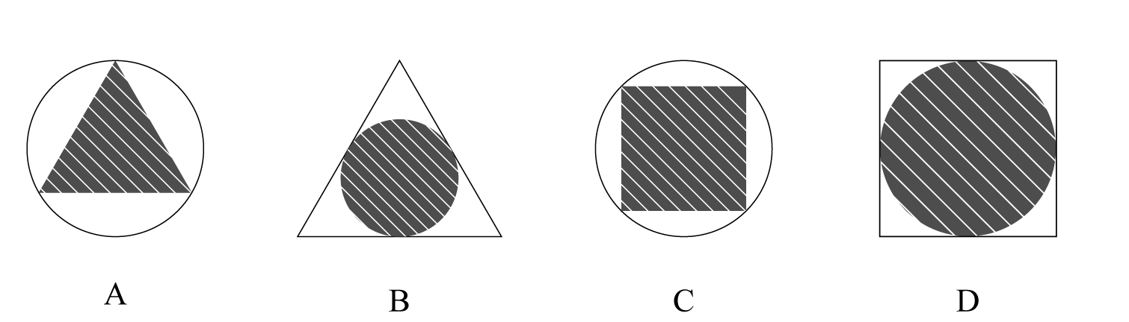

26. (2021内蒙古)大江两岸有两个正面相对的码头，可供客轮往返。如右图所示，根据河流水文情况，“幸福号”客轮星期一沿着河岸60度夹角方向前行，刚好到达对岸码头，星期二“幸福号”准备返回时，发现河流水文情况发生变化，船长调整航向，沿河岸30度夹角方向返回，顺利到达码头。假设客轮往返速度均是v千米/小时，且行驶过程中河水流速是恒定的，问返程时河水流速是去程时的多少倍？
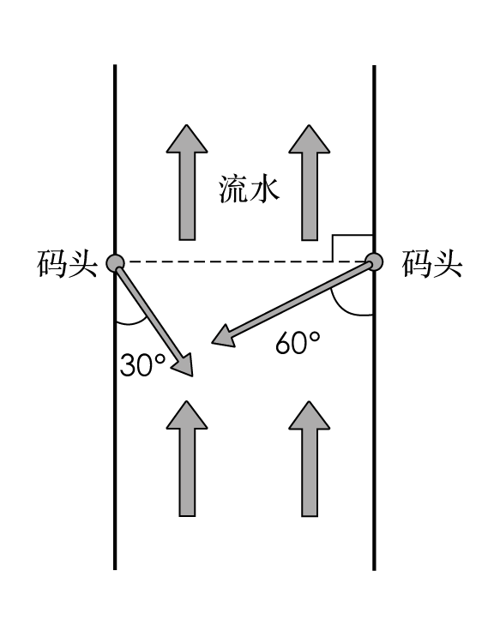
A. √3/3
B. 1/2
C. √3
D. 2

27. (2021内蒙古)一个不计厚度的圆柱型无盖透明塑料桶，桶高2.5分米，底面周长为24分米，AB为底面直径。在塑料桶内壁桶底的B处有一只蚊子，此时，一只壁虎正好在塑料桶外壁的A处，则壁虎从外壁A处爬到内壁B处吃到蚊子所爬过的最短路径长约为：
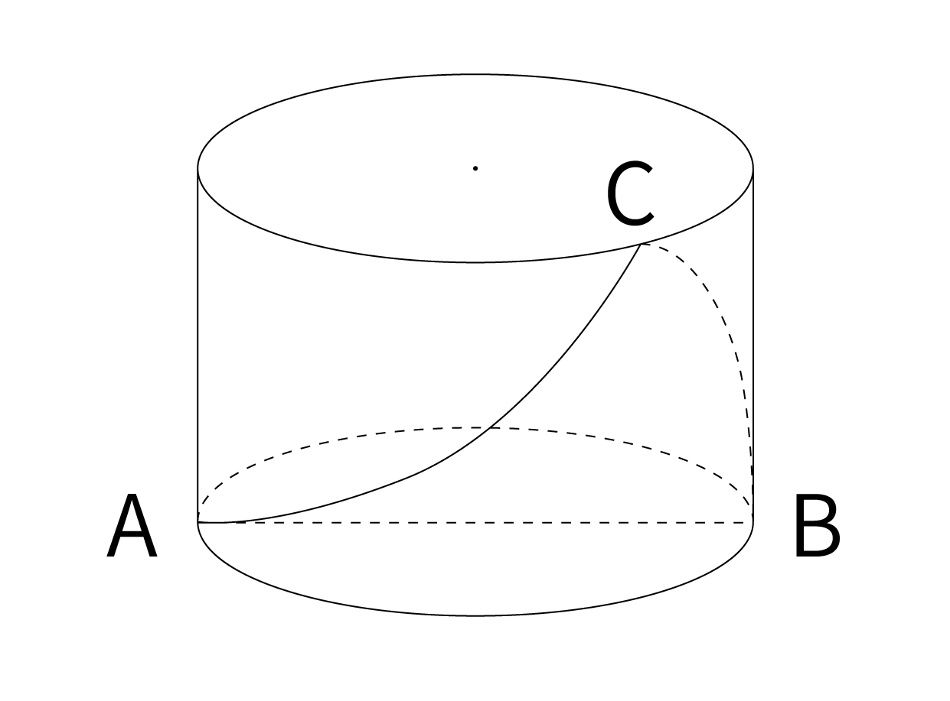
A. 10.00分米
B. 12.25分米
C. 12.64分米
D. 13.00分米

28. (2021江西)如下图1所示，在一个金字塔造型（底面为正方形，侧面为四个全等的等腰三角形）的铸造件内部挖空一个圆柱。现沿铸造件顶点A且垂直底面的方向切开，切开后的截面如下图2所示，已知DE、GF为圆柱的高，BC=4√2分米，DE=2分米，AO=4分米，那么挖后铸造件的体积是：
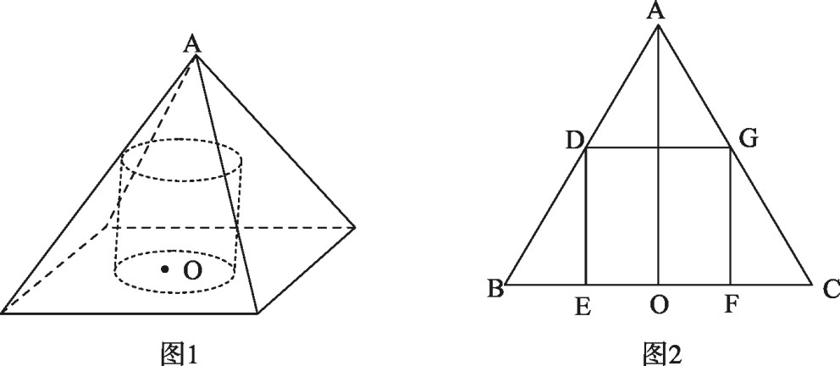
A. 128－4π立方分米
B. 128/3－4π立方分米
C. 64/3－4π立方分米
D. 64－4π立方分米

29. (2021内蒙古)某装修公司订购了一条长为2.5m的条形不锈钢管，要剪裁成60cm和43cm长的两种规格长度不锈钢管若干根，所裁钢管的横截面与原来一样，不考虑剪裁时材料的损耗，要使剩下的钢管尽量少，此时材料的利用率为：
A. 0.824
B. 0.928
C. 0.996
D. 0.998

30. (2021黑龙江)某公司职员小王要乘坐公司班车上班，班车到站点的时间为上午7点到8点之间，班车接人后立刻开走；小王到站点的时间为上午6点半至7点半之间。假设班车和小王到站的概率是相等（均匀分布）的，那么小王能够坐上班车的概率为：
A. 1/8
B. 3/4
C. 1/2
D. 7/8

31. (2021黑龙江)某果品公司急需将一批不易存放的水果从A市运到B市销售。现有四家运输公司可供选择，这四家运输公司提供的信息如下：
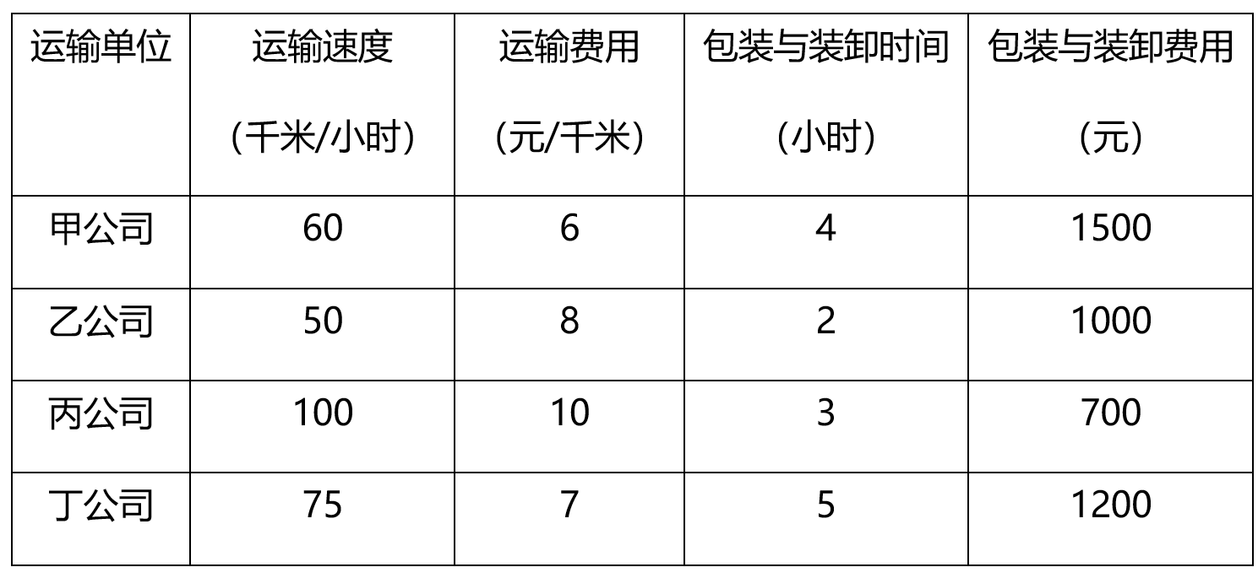
如果A、B两市的距离为S千米（S＜550千米），且这批水果在包装与装卸过程以及运输过程中的损耗为300元/小时，那么要使果品公司支付的总费用（包装与装卸费用、运输费用及损耗三项之和）最小，应选择哪家运输公司？
A. 甲
B. 乙
C. 丙
D. 丁

32. (2021内蒙古)送奶工人给11楼住户送牛奶，由于小区停电导致电梯无法使用。如果他走楼梯从第1层到第2层需要5秒，以后每多走一层需多花2秒，其中走到5层以后每多走一层需多休息5秒，那么他走到11层需要多少秒？
A. 210
B. 215
C. 220
D. 235

33. (2021云南)我国一支工兵部队在非洲某国执行维和任务，负责道路抢修工作。某天，该部队负责的道路被炮弹炸出一个球面形状的大坑。经测量，弹坑直径16m，深4m。现需用车辆运送混凝土填充弹坑，铺平道路，假设每车次可运输10m³的混凝土，问抢修道路至少需要出动运输车多少车次？（球缺体积计算公式为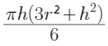，其中r为球体半径，h为球缺高，V为球缺体积）
A. 65
B. 66
C. 67
D. 68

34. (2021陕西)太平洋上有一个圆形的平坦小岛，岛上遍布森林，闪电击中处于小岛边缘的树木引发森林火灾（如图所示）。假设火线是以圆弧状往小岛深处推进，问当大火烧到小岛中心位置时，过火面积占全岛面积的比例大约是多少？
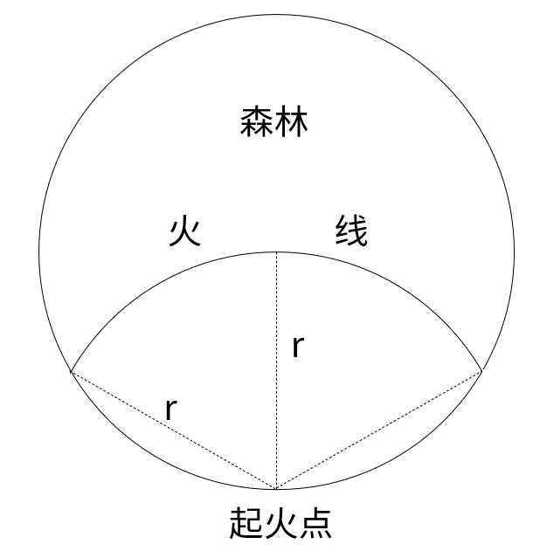
A. 45%
B. 40%
C. 35%
D. 30%

35. (2021内蒙古)某市江滨有一处边长为50米的等边三角形广场。广场里设计有三个大小相等的圆环鹅卵石道路供市民散步，如图所示，各圆相切，各圆与三角形也相切，问沿三个圆环外围石道（不含圆切点之间的弧）散步一圈约为多少米？
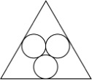
A. 95
B. 105
C. 115
D. 125

36. (2021内蒙古)现代体育比赛不仅是各国运动员速度与力量的竞技场，也是世界各国展示形象、尖端科技与体育融合的大舞台。随着人类对挑战自身的执着追求，各竞技项目的成绩不断________人体能力的极限，要想进一步提高比赛成绩，哪怕是提高百分之一甚至千分之一，教练与运动员都要竭尽全力采用各种方式和技术去实现，科技的赋能作用也就愈发重要。
填入划横线分最恰当的一项是：
A. 刷新
B. 挑战
C. 考验
D. 逼近

37. (2021内蒙古)《周书》曰：“小满之日苦菜秀。”小满时节，麦类、谷物等农作物子粒开始饱满，但尚未成熟，恰是青黄不接的时候。而田间地头的野菜正蓬勃生长，采食野菜来度过饥荒，自是________。
填入划横线部分最恰当的一项是：
A. 不容置疑
B. 顺理成章
C. 水到渠成
D. 理所当然

38. (2021内蒙古)成年人总是认为孩子思维幼稚、理解力有限，这其实是一种________。得益于蓬勃发展的信息技术和日益便利的交通出行，如今的孩子比以往掌握更多知识，也更加渴望了解世界。阅读可以打开一扇扇门，让他们看见广阔的世界，了解活着的意义，也要面对死亡和失去。而友谊和爱，这些宝贵的品质犹如黑夜中的明灯，终将________他们面向世界，走向未来。
依次填入划横线部分最恰当的一项是：
A. 成见 推动
B. 偏见 引领
C. 误读 促进
D. 误解 带动

39. (2021内蒙古)南音是中国现存最古老的乐种之一，以其大量的曲目、古老的乐器和自成体系的记谱方法，________着汉唐以来中国音乐的血脉。南音被誉为“中国音乐历史的活化石”，在中国音乐史中具有________的特殊地位，极具历史、文化、学术研究价值。
依次填入划横线部分最恰当的一项是：
A. 贯通 独一无二
B. 承载 举足轻重
C. 延续 不可替代
D. 沿袭 出类拔萃

40. (2021内蒙古)实际上普通话和方言不是同一层次上的交际工具。普通话是全民共同语，是官方语言，而方言是区域性的，是民间语言。通过明确________，普通话和方言可以做到并行不悖，甚至________，相得益彰。
填入横线处的词语最恰当的一项是：
A. 规定 齐头并进
B. 划分 互为表里
C. 区分 珠联璧合
D. 界定 相辅相成

41. (2021内蒙古)当前，构建中国特色文艺理论体系渐成学界共识，但在推进道路上，________易，具体而微难，空喊口号易，付诸实践难。中国特色文艺理论体系建设，除了宏观维度的考量，更迫切需要大功细作，从概念、范畴、术语及具体议题设置等微观层面入手，________，聚沙成塔，一砖一瓦搭建大厦。
依次填入横线处的词语最恰当的一项是：
A. 大而化之 条分缕析
B. 坐而论道 步步为营
C. 小题大做 集腋成裘
D. 通观大局 精雕细琢

42. (2021黑龙江)野草属于乡间大地。在城市里被水泥丛林挤得难有________的野草，即便得到了点滴瘠薄的土地，也生长得________，茎叶上积满了灰尘，一副失魂落魄的样子。那些生长在乡间大地上的野草，则________地在风中低语，在雨中吟唱。
依次填入划横线部分最恰当的一项是：
A. 一席之地 没精打采 肆意
B. 弹丸之地 垂头丧气 适意
C. 一隅之地 奄奄一息 恣意
D. 栖身之地 萎靡不振 惬意

43. (2021内蒙古)颠覆性技术具有两面性，既可能产生正面结果，也可能带来负面影响。它可能对已有的技术和市场带来革命性________，甚至改变世界力量________。通常，这类技术的出现没有规律，更难以________。
依次填入划横线部分最怡当的一项是:
A. 作用 均衡 预料
B. 影响 平衡 预测
C. 变革 均匀 预想
D. 改革 平均 预估

44. (2021黑龙江)个人信息保护立法的优劣，最重要的评价标准就是科学而且精准地________两大法律价值，一方面是保障个人信息权益，同时又不能过度影响个人信息的合理利用。相信随着各方积极参与讨论，________，最终一定会制定出一部良善的个人信息保护法，实现二者的________。
依次填入划横线部分最恰当的一项是:
A. 平衡 集思广益 兼顾
B. 权衡 齐心协力 融合
C. 衡量 博采众长 统一
D. 均衡 广开言路 两全

45. (2021黑龙江)“回输”是细胞治疗需要________的主要手段之一。将细胞注射回人体，犹如将一艘艘小船放回航道，而人体内是一个密织交错的“航道网”，如果没有有效的、执行力强的“导航”设备，只能“________”。无法到达指定位置的细胞治疗，功效将被大大________，甚至不起作用。
依次填入划横线部分最恰当的一项是：
A. 仰仗 随波逐流 稀释
B. 凭借 离弦走板 侵蚀
C. 依靠 返本还原 缩小
D. 依仗 随俗浮沉 减弱

46. (2021黑龙江)提到一座城市，人们往往会想到具有代表性的文化地标：600岁的紫禁城见证着北京城的过往，拓荒牛雕塑标记着深圳的开拓进取……城市文化地标________________成为一个城市的精神和文化象征，与人们产生紧密的情感连接、文化认同。文化地标是一个地方的文化名片，在传播城市形象方面有巨大的流量效应。近年来，文化旅游市场持续升温，各类文化地标成为热门参观地、网红打卡地。
填入划横线部分最恰当的一句是：
A. 大都强调人文景观与自然环境和谐共生，以形神兼备的呈现方式
B. 或深植于历史文化，或投射着时代风貌，以鲜明独特的符号形象
C. 不是凭借炫目奇特的视觉效果，或各类时髦文化元素的简单堆砌
D. 承载着无法替代的人文价值，满足着公众的审美旨趣和美好期待

47. (2021河北)孔子以“有教无类”“因材施教”“教学相长”为方针，以培养“博学通才之士”为目标，对学生进行礼、乐、御、射、书、数“六艺”教育，其中，数即数学，乐和声学有关，御和力学有关，射和机械有关。《中庸》上说，“博学之，审问之，慎思之，明辨之，笃行之”，学、问、思、辨、行，完全符合认识过程和研究科学的方法，即获取信息、提出问题、思维推理、检验结果、躬身实践。在儒家崇尚务实和“经世致用”思想影响下，中国古代科技具有强烈的实用性，形成了以农、医、天、算四大学科和以“四大发明”为代表的技术发明创造。
这段文字意在说明：
A. 中华古代文明具有文理交融的包容性
B. 古代科技是传统儒家思想的实现途径
C. 传统文化和古代科技存在必然的联系
D. 传统文化对古代科技发展有积极影响

48. (2021黑龙江)为了进一步探索乌龙茶香气的酶促形成，团队成员系统研究了乌龙茶香气的酶促形成与胁迫的关联性。通过筛选各类胁迫因子，发现在乌龙茶加工过程中，损伤和低温胁迫是诱导茶叶香气酶促形成的关键胁迫因子。乌龙茶加工过程中做青阶段的连续损伤可诱导来自不同生物合成路径的香气物质合成关键基因的表达水平升高，进而促使这些香气物质的蓄积。此外，低温和损伤双胁迫对这些香气物质的合成具有显著协同效应。
这段文字意在说明：
A. 乌龙茶香气的酶促形成主要与胁迫相关
B. 做青阶段连续损伤可诱导香气物质的蓄积
C. 胁迫使香气物质合成关键基因表达水平升高
D. 损伤和低温是香气酶促形成的关键胁迫因子

49. (2021内蒙古)每一个民族的文化复兴，都是从总结自己的遗产开始的。在几千年历史长河中，我国各族人民创造了丰富的历史文化财富，留下了大量文物遗存。历史文物是传统文化的重要物质载体，记录着我们历史的光辉过去，延续着我们国家和民族的精神血脉，承载着我们民族的认同感和自豪感。保护历史文物和文化遗产，是传承中华优秀传统文化、坚定文化自信的必然要求。不断加大文物保护力度，让我们的城市建筑更好地体现地域特征、民族特色和时代风貌，有助于我们传承优秀传统文化，凝聚伟大民族精神，为实现民族复兴提供正确的精神指引和强大的精神动力。
这段文字意在强调：
A. 民族文化复兴的途径
B. 传统文化的物质载体
C. 城市规划要富有特色
D. 文物保护的深远意义

50. (2021内蒙古)捆扎蔬菜的胶带实际上是涂过粘合剂的塑料膜。虽然胶带不是食品，但由于会和食品接触，也要遵守食品安全标准。不过，在塑料膜和粘合剂的生产过程中，由于聚合不完全或溶剂挥发不完全，确实可能有少量甲醛等小分子残留。但捆扎蔬菜用的胶带在自然放置状态下很稳定，降解释放大量甲醛的可能性极小。同时，市面上用来捆绑蔬菜的不只是普通胶带，有的是由动物胶和植物胶制成的胶带，自然也不会对人体造成危害。另外，体重为60公斤的成年人，只要他每日甲醛摄入量不超过12毫克，就不会对健康产生影响。
根据这段文字，以下说法正确的是：
A. 食用胶带捆扎的蔬菜影响健康的概率很小
B. 捆扎蔬菜的胶带自然放置时并不产生甲醛
C. 植物胶制成的胶带才不会对人体造成危害
D. 60公斤成年人每天只应摄入12毫克甲醛

51. (2021内蒙古)公共健身器材主要由政府采购、体育部门赠予、开发商自行购置后投放。按规定，受赠单位负责管理和日常维护并承担经费；各单位自行购置的则由各单位负责管理维修和承担费用。规定很明确，但执行中常常出现各种盲区。首先，受赠方往往无配套资金，需要维修时一问三不知；其次，日常使用和维护往往需要出厂厂家，然而对厂家缺少专门监管，厂家常常敷衍售后服务；最后，公共健身器材超出使用期，未明确拆除更换的责任方。公共健身器材的设置本是便民利民的好事，但好的出发点也要有完善的配套制度。健身器材建设好了，服务和管理工作也应跟上。
这段文字意在强调：
A. 受赠单位疏于管理公共健身器材
B. 公共健身器材不能“重建轻管”
C. 维护管理公共健身器材存在盲区
D. 公共健身器材能让百姓切实受益

52. (2021云南)高校设立家政本科专业受到舆论的质疑，因为在传统观念中，大学生是“天之骄子”，保姆似乎“低人一等”，二者难以划上等号。正是这样的错误观念，导致家政行业从业人员良莠不齐，整体素质不高。其实，家政行业是考验从业者综合素质的行业，高校设立家政专业，符合市场需求。当然，目前来看，家政专业培养出来的学生很少从事家政实务，不少都是从事家政企业管理和家政教育。要想真正吸引更多优秀人才进入家政行业，就要破除职业偏见，让家政服务从业人员能够获得应有的尊严，让他们的工作能够体现应有的劳动价值，让他们有良好的发展前景。
从这段文字可以看出，作者认为家政行业吸引优秀人才的关键在于：
A. 增强家政专业“含金量”
B. 提高从业者的综合素质
C. 尊重从业人员劳动价值
D. 破除家政专业职业偏见

53. (2021内蒙古)当血管壁被蚊子戳破时，血液会启动凝血机制，来修补血管壁的缺口，让血液在局部区域凝固。这不利于蚊子吸血，为此蚊子进化出了可以抗凝血的蛋白，只需在吸血之前注入血管组织中，就可以阻止血液凝固。但人体内的免疫系统会释放出组胺蛋白质来抵抗这种抗凝血蛋白，而这个免疫反应就会引起蚊子叮咬部位的过敏反应，让我们感觉痒。一旦开始痒了，我们的第一反应往往就是挠，但挠痒痒的时候，手指对皮肤的挤压会加速血液流动，使局部区域的抗凝血蛋白和身体分泌的组胺蛋白向更大区域扩散，自然也就越挠越痒了。
最适合做本段文字标题的是：
A. 蚊子如何突破血液凝血机制吸血
B. 被蚊子叮咬了为什么会越挠越痒
C. 抗凝血蛋白助蚊子吸血一臂之力
D. 组胺蛋白质可抗蚊子抗凝血蛋白

54. (2021内蒙古)机器学习的主旨是让计算机去模拟或实现人类的学习行为，是人工智能的核心。机器学习虽然可以在大数据训练中学到正确的工作方法，但它也很容易受到恶意干扰。通常攻击者是通过输入恶意数据来“欺骗”机器学习模型，导致其出现严重故障。近日，“Data61”机器学习小组研发出了一种机器学习的新算法。这种新算法通过类似疫苗接种的思路，帮助机器学习“修炼”出抗干扰能力。这是针对机器学习模型打造的防干扰训练，譬如，在图片识别领域，该算法能够对图片集合进行微小的修改或使其失真，激发出机器学习模型的抗干扰能力，并形成相关的自我抗干扰训练模型。
这段文字意在说明：
A. 干扰机器识别图像的新方法
B. 新算法助机器学习抵抗干扰
C. 机器学习是人工智能的核心
D. 机器学习大数据训练的方法

55. (2021内蒙古)地球上的地震发生在由板块运动产生的断层上，火星没有板块构造，但它持续的冷却和收缩过程会产生压力，当这种压力积累到足够大，就会引发火星地震。探测到火星地震是科学研究工作的一个里程碑。研究人员说，安放在火星表面的“内部结构地震实验仪”就像“贴着耳朵放了一部电话”,可以“听”到来自火星内部的震波。通过监测这些震波，研究人员了解到火星内部地震活动的强度和频度，从而分析出火星内部不同层级的深度和构成。科研人员通过对火星地震的研究，可以分析火星形成的历史，以增加人类对地球、月亮等星球起源的了解。
下列选项与这段文字意思相符的是：
A. 内部结构地震实验仪探测到火星地震
B. 火星地震研究是科学研究的全新领域
C. 人类的耳朵可以听到火星的真实地震
D. 通过研究火星地震才能了解月亮起源

56. (2021内蒙古)①获得相对的自由，从而充分地达到自我实现的境界
②“美”是人生的最高境界
③人只有满足自己和社会的需要才能达到“善”
④“善”侧重于掌握人的需要
⑤而“美”则侧重于在“真”“善”的前提下，超越二者的局限性
⑥“真”侧重于人掌握客观规律
将以上6个句子重新排列，语序正确的是:
A. ⑥④⑤③②①
B. ④③⑥⑤①②
C. ②④③⑤⑥①
D. ②⑥④③⑤①

57. (2021内蒙古)有人是“早起鸟”，有人是“夜猫子”，每个人都有自己一套独特的生物钟。生物钟是体内控制日常生物节律的系统，帮助调整人体40%左右的基因活动，睡眠、进食、体温、血压等的“节奏编排”均与之相关。测量人体生物钟的常用方法是监测人体内褪黑素浓度的变化，不过此法要求研究对象长时间坐在暗室，每隔大约一小时采集一次血液或唾液的样本。目前，多国科研人员正尝试开发快速检测人体生物钟的新法，以期更好地了解人体，保障健康。研究人员表示，生物钟紊乱与糖尿病、心脏病、抑郁症等多种疾病相关，如能找到检测人体生物钟的简便方法，将有助于人们更好地了解并治疗这些疾病。
上述文字重在强调:
A. 每个人都有一套属于自己的生物钟
B. 研究生物钟可助于人们更好了解疾病
C. 科研人员正探索人体生物钟检测新法
D. 生物钟系统有助于调整人体基因活动

58. (2021内蒙古)大熊猫分布区内目前分布的4种大型食肉动物，即豺、狼、豹和雪豹，其分布区范围自20世纪中期以来均出现明显下降，其中以豺最为严重——过去10年间，豺与狼在大熊猫分布区内均只有零星记录（豺仅被记录到4次，狼11次），在部分山系可能处于濒临消失的边缘。大型食肉动物的窘迫与大熊猫卓有成效的保护形成了明显反差，究其原因，可能主要是大型食肉动物处在食物链顶端，对栖息地面积和质量的要求远比其他动物苛刻。
根据上述文段，可以推出：
A. 提供大面积、高质量的栖息地或是留住大型食肉动物的关键
B. 对大熊猫保护的投入广泛惠及了跟它同区域分布的其他动物
C. 对大熊猫的全面保护极大地挤压了大型食肉动物的生存空间
D. 维护生态系统的完整性和原真性可使大型动物得到全面保护

59. (2021河北)与数字应用相伴而生的是“数字鸿沟”难题。老龄群体在适应数字时代上的吃力，一方面是使用技能缺乏、文化程度限制或设备不足，另一方面许多数字产品在设计中忽视了老年人需求。我们正在步入老龄化社会，在线上线下日趋融合的当下，从立法规划、政府决策到产业发展都应该着眼长远，要充分保障老年人的社会需求、权利和尊严，而不光把目光停留在年轻人身上。这就需要在科技进步的同时，兼顾消除老龄群体参与家庭、社区、社会生活的种种障碍，为他们提供一个安全、便捷、多彩、温暖的社会环境。
这段文字意在强调：
A. 数字化生活应该重视老龄群体的需要
B. 部分老龄群体适应数字时代存在困难
C. 代际之间的“数字鸿沟”现象如何产生
D. 建设老年人友好型社会需要依靠数字技术

60. (2021内蒙古)退行心理是一种心理防御机制，是指人们在遭受挫折、面临困难时，以比较幼稚的态度，选择早期生活阶段的某种行为方式来应对当前情况。对于二三十岁的成年人来说，经常要面临来自于各个方面的多重压力，于是在某些比较自由的环境中，很多人都会通过退行心理来调节情绪、释放压力，自称宝宝便是退行心理的一种具体表现。事实上只要无伤大雅，这种暂时性的退行心理不仅是正常的，而且在某些情况下是极其有必要的。但如果一个人在遇到困难的时候，总利用退行心理去逃避现实问题或博取别人的同情，就很有可能发展成为某种心理疾病。
根据这段文字，下列说法正确的是：
A. 经常自称宝宝会发展为某种心理疾病
B. 时常回忆年幼时光是退行心理的表现
C. 人不应沉溺于用退行心理来逃避现实
D. 二三十岁的成年人自称宝宝极有必要

61. (2021内蒙古)戊∶己∶庚
A. 钠∶镁∶铝
B. 寅∶卯∶巳
C. 牛∶虎∶龙
D. 秦∶汉∶隋

62. (2021内蒙古)优雅∶天鹅
A. 风沙∶塞外
B. 高洁∶梅花
C. 友好∶同窗
D. 幽默∶笑话

63. (2021内蒙古)赫兹∶频率
A. 法拉∶电容
B. 焦耳∶功率
C. 牛顿∶压强
D. 电阻∶欧姆

64. (2021黑龙江)巴蜀∶燕赵
A. 京津∶淮海
B. 闽越∶荆湘
C. 齐鲁∶秦晋
D. 殷商∶云贵

65. (2021黑龙江)顿悟∶醍醐灌顶
A. 渴望∶望梅止渴
B. 移交∶完璧归赵
C. 消费∶坐吃山空
D. 孝顺∶彩衣娱亲

66. (2021内蒙古)超声波∶次声波∶军事
A. 处女作∶代表作∶文学
B. 路由器∶隔离卡∶网络
C. 潜水艇∶核潜艇∶科技
D. 北极星∶北斗星∶星辰

67. (2021黑龙江)握瑜∶怀瑾∶美玉
A. 南辕∶北辙∶马车
B. 金戈∶铁马∶战争
C. 敲金∶击石∶乐器
D. 锦衣∶玉食∶珍馐

68. (2021内蒙古)火箭筒 对于 （ ） 相当于 （ ） 对于 三节棍
A. 发射；狼牙棒
B. 手榴弹；方天戟
C. 爆炸；软器械
D. 热动力；锻造术

69. (2021内蒙古)高屋建瓴 对于 （ ） 相当于 （ ） 对于 技艺
A. 格局；左支右绌
B. 形势；目无全牛
C. 气势；天造地设
D. 地势；逆水行舟

70. (2021黑龙江)晕轮效应 对于 （ ） 相当于 （ ） 对于 变本加厉
A. 扬长避短；墨菲定律
B. 以偏概全；破窗效应
C. 欲扬先抑；增减效应
D. 举一反三；蝴蝶效应

71. (2021内蒙古)从所给的四个选项中，选择最合适的一个填入问号处，使之呈现一定的规律性：
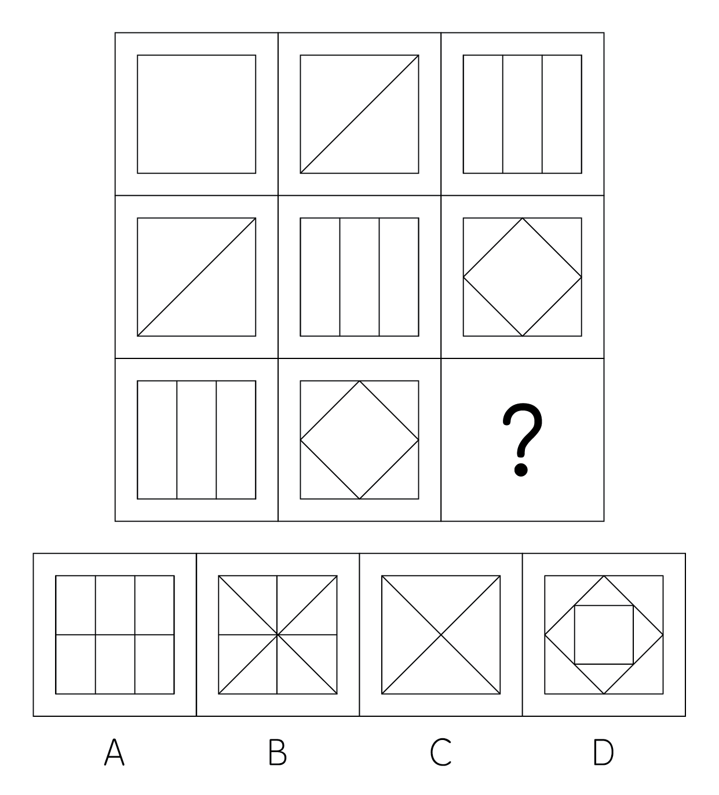

72. (2021内蒙古)从所给的四个选项中，选择最合适的一个填入问号处，使之呈现一定的规律性：
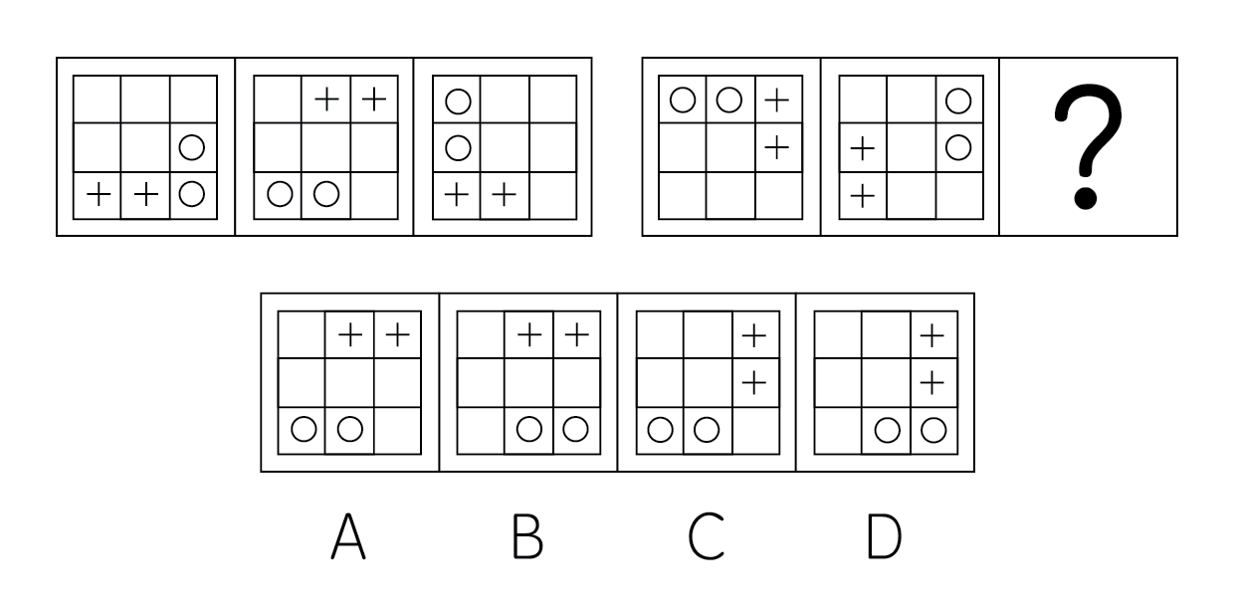

73. (2021内蒙古)把下面的六个图形分为两类，使每一类图形都有各自的共同特征或规律，分类正确的一项是：
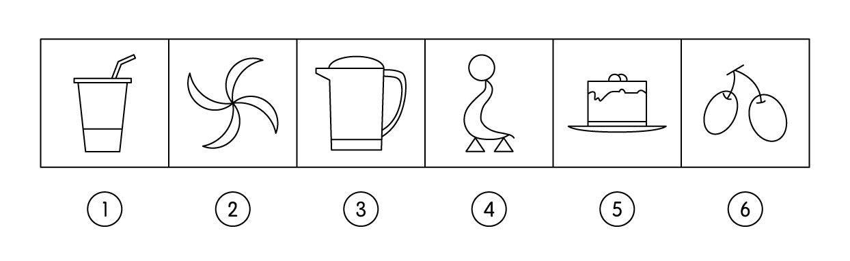
A. ①③⑥，②④⑤
B. ①②⑤，③④⑥
C. ①⑤⑥，②③④
D. ①③⑤，②④⑥

74. (2021内蒙古)从所给的四个选项中，选择最合适的一个填入问号处，使下列正方形图形呈现一定的规律：
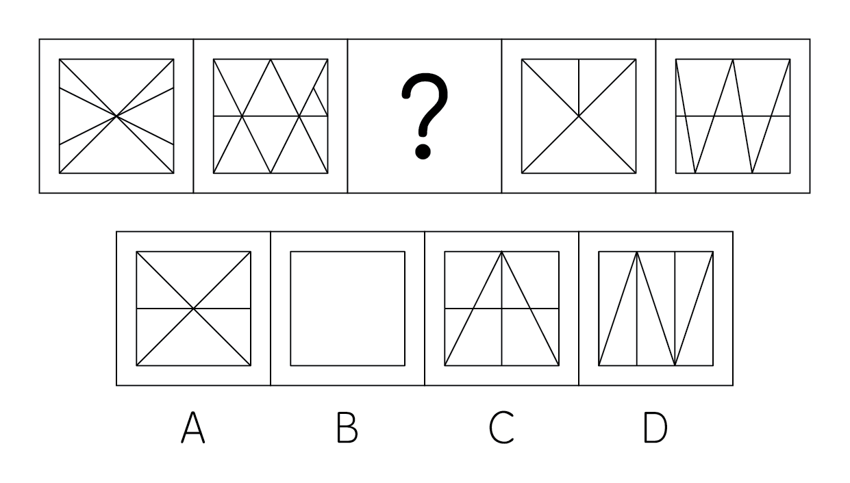

75. (2021内蒙古)下图右侧四个选项中，对左侧零件的四个立面表述有错误的一项是：
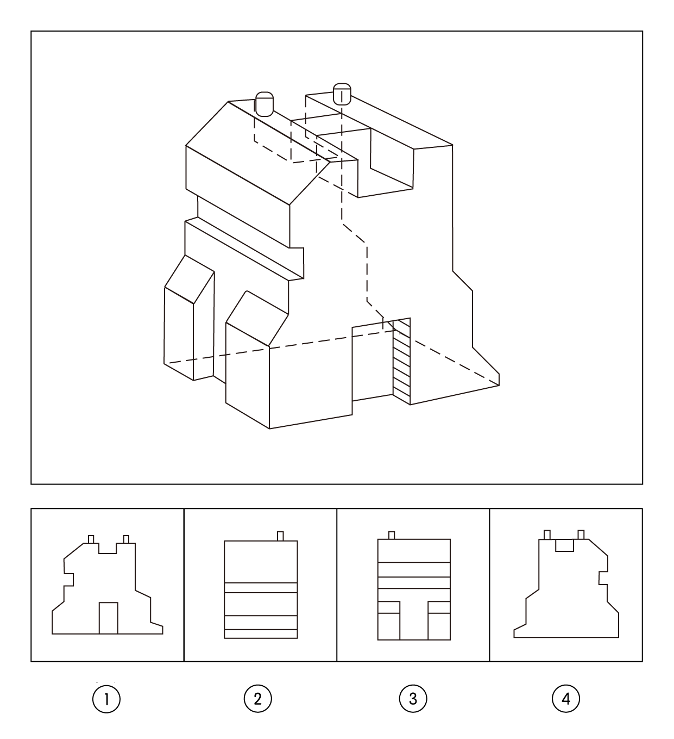

76. (2021内蒙古)单质是由同一种元素组成的纯净物。化合物是由两种以上元素的原子（不同元素的原子种类）组成的纯净物。混合物是指由两种或多种以上不同的单质或化合物机械混合而成的物质，无固定化学式，混合物的各种成分之间没有发生化学反应，混合物可以用物理的方法将所含的物质分离。
根据上述定义，下列选项同时具有以上三类物质的是：
A. 氮气、氧气、二氧化碳、空气
B. 食盐水、盐酸、氨水、蒸馏水
C. 氢气、氖气、水蒸气、汞蒸气
D. 二氧化碳、水蒸气、矿泉水、天然气

77. (2021内蒙古)先赋资本是指建立在血缘、遗传等先天条件下，不经过个人努力就可以拥有的资本。自致资本是指通过个人后天努力取得，为个人所支配的资本。
根据上述定义，下列选项中的内容均属于自致资本的是：
A. 婚姻、职业、政治面貌
B. 家世、民族、文化程度
C. 国籍、收入、工作单位
D. 种族、户口、父辈职业

78. (2021内蒙古)虚假相关指的是两个没有因果关系的事件之间，基于一些其他未见的因素（潜在变量）而推断出因果关系，引致两个事件是“有所联系”的假象，但这种联系并不能通过客观的试验来证实。
根据上述定义，下列选项不属于虚假相关的是：
A. 童鞋的大小与孩子的语言能力
B. 冷饮的销量与泳池溺水的人数
C. 惯性的大小与汽车的核载重量
D. 网民的数量与房屋的折旧程度

79. (2021内蒙古)色素色是指有机色素通过选择性地吸收、反射和投射特定频率的光线后直观呈现出的颜色。结构色又称物理色，是指通过可见光与物质物理上的微观结构（如物体表面或表层的纹、刻点、沟缝或颗粒等）发生相互作用，这些大量的微观有序结构对不同波长的光散射、衍射或干涉后产生的各种颜色。
根据上述定义，下列颜色属于色素色的是：
A. 用激光束刻录的光盘上的彩色花纹
B. 蝴蝶翅膀上的鳞片呈现出五颜六色
C. 阳光下肥皂泡泡呈现缤纷的虹彩色
D. 用乌饭树叶捣汁煮出的糯米饭呈现黑色

80. (2021内蒙古)音爆是飞行器在突破音障时，由于对空气的压缩无法迅速传播，会逐渐形成激波面，激波面上高度集中的声学能量引起巨大响声，让人耳感受到短暂而极其强烈的爆炸声。音爆只有在突破音障即超音速飞行时才会产生。音爆云则是以飞行器为中心轴、从机翼前段开始向四周均匀扩散的圆锥状云团。其产生主要是由于气流流速突破音速时比空气传导速度更快，无法有效向下拉气流，导致密度减小，气压降低，水气凝结成微小的水珠，肉眼看来就像是云雾般的状态。音爆云在跨音速飞行时常常出现，但不仅在跨音速飞行时才能出现。
根据上述定义，下列说法正确的是：
A. 音爆产生时会出现音爆云
B. 音爆云出现标志着音爆产生
C. 音爆云出现说明突破了音障
D. 音爆产生时是超音速飞行

81. (2021内蒙古)迎臂效应也被称为“请到我家后院来”。从表面意思来看，迎臂就是张开双臂欢迎的意思，是指某个地区的居民认为相关机构、设施、景观具有正的外部效应，能给本社区发展带来好处，因此，不排斥甚至欢迎这些项目在本社区落地。
根据上述定义，下列选项属于迎臂效应的是：
A. 群众深度参与，点赞街道残障康复中心成立
B. 公司升级业态，积极在社区推广无人零售店
C. 新设备耗电低，企业要求园区加快引进速度
D. 加气站易漏气，附近居民担心火灾要求搬迁

82. (2021内蒙古)人合公司是指以股东的个人信用为公司信用基础的公司；资合公司是指由公司股东分别出资而形成的财产作为信用基础的公司；人资兼合公司则同时具备上述两种性质的信用基础。
根据以上定义，以下哪个公司属于人合公司？
A. 某公司注册资本为全体股东缴纳股本的总和，股东的出资以现金及财产为限，根据出资对公司负责
B. 某公司的全部股份由公司独立创立者百分百持有，公司聘请多位经验丰富的职业经理人分管不同业务
C. 某公司由于经营不善导致资金链断裂，在申请破产时以全部注册资本作数，股东个人财产并不受影响
D. 某公司的资产以股东个人的所有财产为抵押，股东对公司经营负无限责任，并且不能任意地转让股份

83. (2021内蒙古)文化挪用是指将本不属于本地的异域或其他民族的文化资源借用过来，从而对本地的文化形成影响，创造出新的文化产品的现象。
根据上述定义，下列属于文化挪用的是：
A. 某苗族民间工艺组织设计制作的具有苗绣元素的彩绘玻璃、蜡染布等文创作品畅销全国
B. 某法国女生在毕业舞会上穿着优雅别致的印度传统服装纱丽翩翩起舞，让大家大饱眼福
C. 某荷兰社区大学为学生开设中华太极拳课程以增强他们的健身意识，受到学生普遍欢迎
D. 世界之窗展示了众多全球著名景观和建筑成为深圳打卡的地标，是当地热门的旅游景点

84. (2021黑龙江)价值链的数字重生指价值链的某个必要环节以数字化方式呈现，以数据实时在线为基础推动价值链的实现。价值链的数字新生是以新定义的用户价值为中心、数据实时在线为基础，融合新价值链要素，创造全新价值链结构。
根据以上定义，以下哪项属于价值链的数字重生？
A. 为给用户带来全新的旅行前、旅行中和旅行后的服务体验，立体化整合旅游目的地的资源要素
B. 依靠在线实时数据，使美食供应商更便利精准地了解用户的美食习惯，开拓新颖的服务渠道
C. 电商平台通过发布商品信息和销售实时动态，使消费者在选购时可以查询货物即时情况
D. 核电设备的数字三维模型可以为设计、制造、运行以及维护等多个环节带来价值增长点

85. (2021黑龙江)拟剧理论指人与人在社会生活中的相互行为在某种程度上是一种表演。每一个人就像演员一样，在某种特定的场景下，按照一定的角色要求在舞台上表演给观众看，在整个表演过程中，人总是尽量使自己的行为更为接近想要呈现给观众的那个角色，观众看到的是那个表现出来的角色而不是演员本身。当表演结束，演员回到后台以后，他的真实面目才展现出来，演员才又恢复其本来的自我。
根据上述定义，下列选项不能印证拟剧理论的是：
A. 小丽来找小明探讨功课，小明没有立刻开门，而是先把臭袜子藏到床下
B. 在“国王的新装”故事里，新装展示游行时臣民交口称赞新装华贵美丽
C. 小魏生活拮据但工作努力，老板不动声色地开豪车替其去机场接其父母
D. 小菲通过盗图和拼接，天天在微信朋友圈发吃美食、健身、游玩的照片

86. (2021内蒙古)如果一片森林的树木物种多样性非常丰富，那么这时缺失一个物种对于整个森林的生产力来讲，影响还并不是太大；但在物种多样性越稀缺的时候，树的种类继续变少，对整个森林生产力产生的打击就会越来越大。
由此可以推出：
A. 除非树木物种多样性锐减，整个森林的生产力不会受到影响
B. 只要森林的树木物种减少，整个森林的生产力就会受到影响
C. 如果森林的生产力下降，那么森林的树木物种多样性就已经受损
D. 要么森林的树木物种多样性非常丰富，要么森林的生产力非常可观

87. (2021内蒙古)某科学家在一个宇宙科学网站上刊载了一项成果，该成果宣称找到了地球生命来自彗星的“证据”，引发了广泛关注。他声称在一块坠落到斯里兰卡的陨石里找到了微观硅藻化石，该石头有着疏松多孔的结构，密度比在地球上找到的所有东西都低。他推断这是一颗彗星的一部分，并指出样本中找到的微观硅藻化石与恐龙时代留存下来的化石中的微观有机体类似，从而为彗星胚种论提供了强有力的证据。
以下哪项如果为真，最能反驳该科学家的观点？
A. 发表该成果的网站缺乏可信性，所载论文良莠不齐，有些曾论为笑柄
B. 该科学家是彗星胚种论的狂热支持者，曾宣称SARS和流感来自彗星
C. 该成果配图中被标示成“丝状硅藻”的东西实际上只是硅藻细胞断片
D. 该成果根本无法证明该石头是碳质球粒陨石，甚至难以确定其是陨石

88. (2021内蒙古)最近有研究团队以问卷调查的方式，调查了519名从未吸过传统香烟、年龄在18岁至25岁间的年轻人，调查内容包括这些年轻人吸电子烟的情况和吸传统香烟的意向等。研究报告称，在从未吸过传统香烟的年轻人中，那些正在吸电子烟的人更可能尝试传统香烟，有关电子烟的监管政策要注意保护年轻人。
以下各项如果为真,最能支持上述结论的是：
A. 受访者中有20%的人尝试过电子烟或未来很可能会尝试电子烟
B. 即使只尝了两三口电子烟，也有可能提高吸传统香烟的可能性
C. 受访者中正在吸电子烟的有60%表示未来一定会尝试传统香烟
D. 电子烟对健康的危害比传统香烟小，但仍然含有很多有害物质

89. (2021内蒙古)吴老师、张老师、孙老师、苏老师都是某校教师，每位只教授语文、生物、物理、化学中的一门课程。
已知：
①如果吴老师教语文，那么张老师不教生物
②或者孙老师教语文，或者吴老师教语文
③如果张老师不教生物，那么苏老师也不教物理
④或者吴老师不教化学，或者苏老师教物理
下列哪项如果为真，可以推出孙老师教语文：
A. 吴老师教语文
B. 张老师不教生物
C. 吴老师教化学
D. 苏老师不教物理

90. (2021黑龙江)慢性疲劳综合征危害极大，它使人在正常的工作后感到极度疲劳，怎么休息也无济于事。这种疾病过去不能通过验血或其他检查得出明确的生物指标，因此其病因历来被归为心理因素。最近，研究人员对被诊断为慢性疲劳综合征的48名患者和39名健康志愿者的大便和血液样本进行研究后得出结论:肠道细菌和血液中的致炎因子可能与该疾病有关。
以下哪项如果为真，最不能支持上述结论？
A. 该疾病患者的大便样本中肠道细菌的多样性较低且抗炎细菌较少
B. 该疾病患者的血液样本中被检测出致炎因子，而健康志愿者没有
C. 目前不确定肠道细菌是导致该疾病的原因还是该疾病导致的结果
D. 最新研究表明饮食治疗和益生菌等无助于为该疾病患者缓解疲劳

91. (2021内蒙古)黑洞其实并不“黑”，它会以黑体热辐射的形式向外辐射能量，放出极其微弱的光（电磁波）,这种光被称为“霍金辐射”。因为“霍金辐射”会释放出能量，所以，黑洞会逐渐变小，直至最后消失（黑洞蒸发）。有科学家认为，“霍金辐射”中不含有信息，也就是说被黑洞吞噬的物体信息会消失。
以下说法如果为真，最能支持上述科学家观点的是：
A. 黑洞的表面就像“全息图的底片”，保存着黑洞内部所含的一切信息
B. 根据量子物理学的信息守恒定律，信息在任何条件下都不会完全消失
C. 任何携带信息的物质被黑洞吞噬后，从黑洞释放出的热辐射不携带任何信息
D. 黑洞引力极强，任何物质被它吞噬都无法逃逸，连光也不能幸免，因此无法确认被吞噬的物体信息

92. (2021内蒙古)近几年，一些大城市的社区银行频频出现关门潮。与此同时，无人银行、5G银行、智能银行等一系列新银行不断出现，银行网点正在告别冷冰冰的玻璃柜台和金属板凳，传统网点交易处理的功能变弱了，定制服务、产品体验、社交互动等功能越来越突出。因此，有专家预测：二十年内，传统银行网点会消失。
以下各项如果为真，最能支持上述专家观点的是：
A. 客户需进门取号、等待叫号，办理一项简单的业务耗费较长时间
B. 人工智能等科技手段的引进，改变了人们对银行网点的固有印象
C. 复杂业务必须到银行网点面签办理，如开户、销户等需本人办理且务必人工审核
D. 网上银行、手机银行等接连涌现，银行网点作为服务主渠道的地位正在不断弱化

93. (2021云南)越来越多的人已经习惯于在“云端”漫步，享受快速发展带来的成果，却不见：德国正在推进“工业4.0”计划，美国正在呼唤“再工业化”；却不知：没有强大的生产制造能力、创新设计能力，国计民生就没有保障，国家实力就无从谈起，“互联网+”也就只能是空中楼阁；却不思：只顾醉心于虚拟经济是靠不住的。越是在宏观层面，越要充分认识到互联网的诸多局限性。
如果以上为真，则以下哪项为真？
A. “互联网+”使很多人沉迷于虚拟经济
B. “互联网+”在微观层面的局限性更少
C. 只有国计民生得到保障，才能发展“互联网+”
D. 只有提高生产制造和创新设计能力，才能发展“互联网+”

94. (2021黑龙江)长期生活不规律会导致免疫细胞和胆固醇积聚在血管壁上，变成粥样斑块。这些斑块破碎时会形成血栓，血栓有可能脱落，沿血管流动。由于牙周病菌是一种厌氧菌，而血管中有大量氧气，因此牙周病菌单独进入血管并不能存活。但是，因为免疫细胞能够有效隔绝血管中的氧气，所以人们认为牙周病菌能把免疫细胞当作交通工具，借此移动至身体各处。
以下哪项如果为真，最能加强上述论证?
A. 生活不规律会使体内产生大量胆固醇和厌氧菌
B. 血栓脱落会导致血管不通顺，阻碍牙周病菌移动
C. 免疫细胞的整体内环境不会造成牙周病菌失活
D. 牙周病菌对身体血管健康的影响是公认的

95. (2021内蒙古)气象研究团队开发出一种基于人工智能的计算模型，用以检测云的旋转运动。研究人员鉴定并标记了逗点状云系的形态和运动，并利用计算机视觉和机器学习技术，“教会”计算机自动识别和检测卫星图像中的逗点状云系，以帮助人们更高效地在海量天气数据中及时发现恶劣天气的“端倪”。该计算模型有助于更快、更准确地预测恶劣天气。
以下各项如果为真，不属于上述结论必要前提的是：
A. 该计算模型能检测出逗点状云系，准确率达99%，甚至在其完全形成前就能检测到
B. 从卫星图像中看，逗点状云系因其外形类似于逗号而得名，与气旋的形成密切相关
C. 该计算模型如与其他天气预报模型相结合，将能有效地预测出64%的恶劣天气事件
D. 气象学认为气旋的形成可导致冰雹、雷暴、大风和暴风雨等各种恶劣天气事件发生

截至2019年3月31日，证券业协会对证券公司2019年第一季度经营数据进行了统计。131家证券公司当期实现营业收入1018.94亿元，同比增长54.47%。
其中，各主营业务收入分别为代理买卖证券业务净收入（含席位租赁）221.49亿元，同比增长13.77%；证券承销与保荐业务净收入66.73亿元，同比增长19.5%；财务顾问业务净收入20.95亿元，同比增长15.17%；投资咨询业务净收入7.15亿元，同比增长5.15%，资产管理业务净收入57.33亿元，同比下降15.43%；证券投资收益（含公允价值变动）514.05亿元，同比增长215.17%；利息净收入69.04亿元，同比增长4.94%；当期实现净利润440.16亿元，同比增长86.83%；119家公司实现盈利，同比增长10.19%。
2019年第一季度，131 家证券公司总资产为7.05万亿元，比上年一季度同期增加0.64万亿元；净资产为1.94万亿元，比上年一季度同期增加0.05万亿元；净资本为1.62 万亿元，比上年一季度同期增加0.02万亿元。
另外，2019年第一季度131家证券公司客户交易结算资金余额（含信用交易资金）1.50万亿元，比上年一季度同期增加0.32万亿元；受托管理资金本金总额14.11万亿元，比上年一季度同期下降2.82万亿元。
96. (2021黑龙江)2018年第一季度，131家证券公司代理买卖证券业务净收入（含席位租赁）约为:
A. 184.6亿元
B. 190.1亿元
C. 194.7亿元
D. 204.2亿元

97. (2021河北)131家证券公司中，平均每家证券公司在2018年第一季度实现营业收入约为:
A. 659.4亿元
B. 5.0亿元
C. 669.5 亿元
D. 6.0亿元

98. (2021黑龙江)2019 年第一季度，131家证券公司总资产的同比增速约为:
A. 9.5%
B. 10.0%
C. 10.5%
D. 11.0%

99. (2021黑龙江)2018年第一季度，131家证券公司资产管理业务净收入与同期利息净收入相比约：
A. 少了2.0亿元
B. 多了2.0亿元
C. 少了3.1亿元
D. 多了3.1亿元

100. (2021黑龙江)关于证券公司2019年第一季度经营数据，下列说法正确的是：
A. 131家证券公司总资产比净资产少了4.11万亿元
B. 131家证券公司财务顾问业务净收入的同比增长率为13.77%
C. 131家证券公司净资产的同比增长金额低于净资本的同比增长金额
D. 131家证券公司资产管理业务净收入占当期实现营业收入的比重约为5.6%

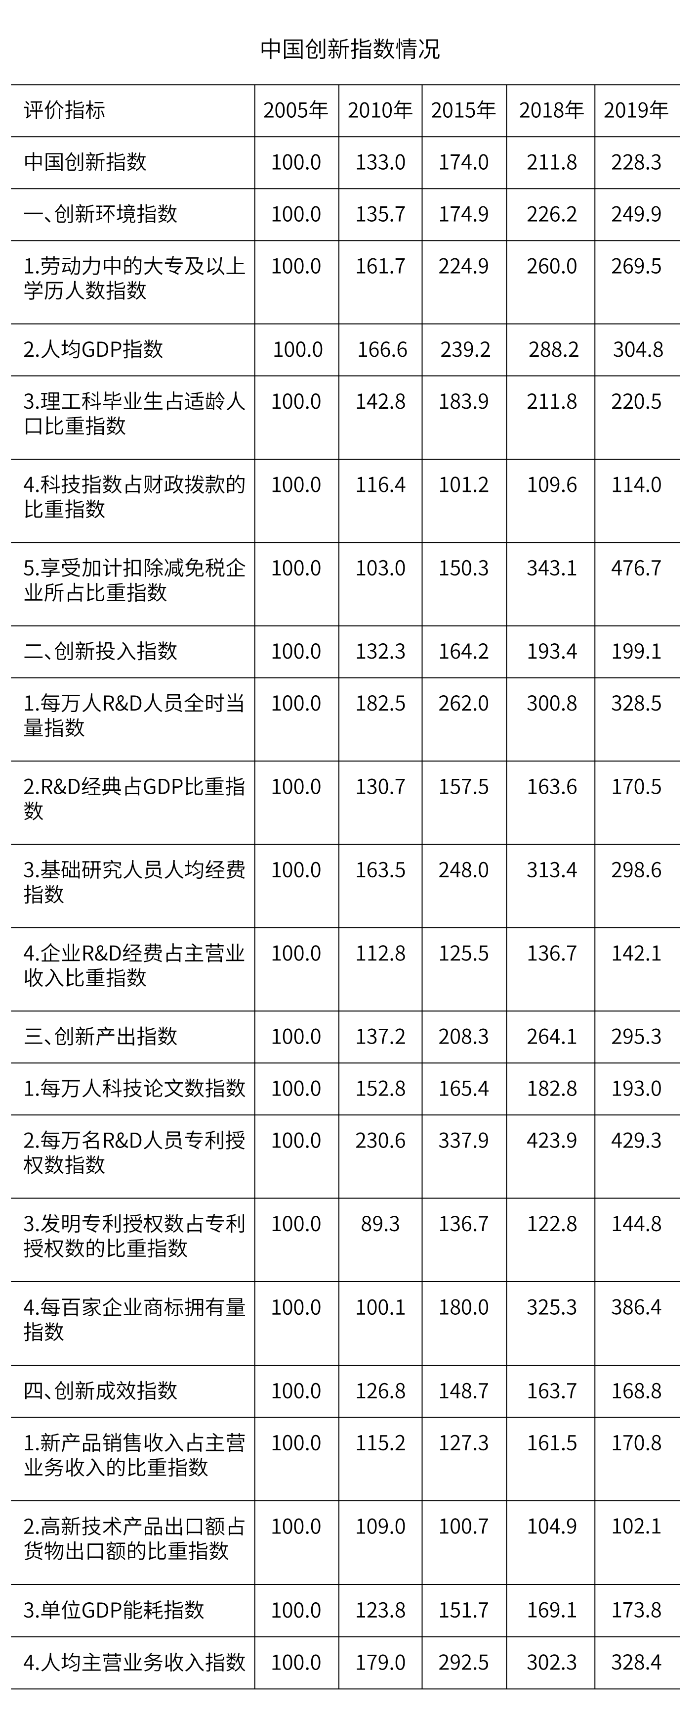
101. (2021云南)2019年中国创新指数比2010年约增长:
A. 69%
B. 72%
C. 75%
D. 78%

102. (2021河北)在2019年中国创新环境指数中,下列评价指标同比增速最慢的是:
A. 人均GDP指数
B. 科技拨款占财政拨款的比重指数
C. 理工科毕业生占适龄人口比重指数
D. 劳动力中的大专及以上学历人数指数

103. (2021云南)相比于2015年，2018年创新投入指数 4个评价指标中增幅在20%与50%之间的有：
A. 1个
B. 2个
C. 3个
D. 4个

104. (2021云南)若保持2019年的同比增速不变，那么，2020年每百家企业商标拥有量指数将比2018年约多：
A. 72.6
B. 122.2
C. 133.7
D. 142.3

105. (2021云南)能够从上述资料中推出的是:
A. 2010年创新产出指数4个评价指标中超过150的有3个
B. 2019年创新成效指数4个评价指标中有2个同比增速高于8%
C. 2019年人均GDP指数同比增速高于每万人科技论文数指数同比增速
D. 2018年每万名R&D人员专利授权数指数在表中同期全部评价指标指数中位居第二

截至2019年12月31日，中国共产党党员总数为9191.6万名，同比增长1.46%。在党员的性别、民族和学历上，女党员2559.9万名，少数民族党员680.3万名，大专及以上学历党员4661.5万名。在党员的入党时间上，新中国成立前入党的17.4万名，新中国成立后至党的十一届三中全会前入党的1550.9万名，党的十一届三中全会后至党的十八大前入党的6127.7万名，党的十八大以来入党的1495.6万名。在党员的职业上，工人（含工勤技能人员）644.5万名，农牧渔民2556.1万名，企事业单位、社会组织专业技术人员1440.3万名，企事业单位、社会组织管理人员1010.4万名，党政机关工作人员767.8万名，学生196.0万名，其他职业人员710.4万名，离退休人员1866.1万名。
2019年共发展党员234.4万名，比上年增长14.06%。其中，发展女党员99.4万名，占42.4%；发展少数民族党员23.6万名，占10.1%；发展35岁及以下党员188.3万名，占80.3%；发展具有大专及以上学历的党员106.8万名，占45.6%。发展党员的职业上，工人（含工勤技能人员）14.3万名，企事业单位、社会组织专业技术人员31.6万名，企事业单位、社会组织管理人员25.3万名，农牧渔民42.4万名，党政机关工作人员13.4万名，学生84.4万名，其他职业人员22.9万名。
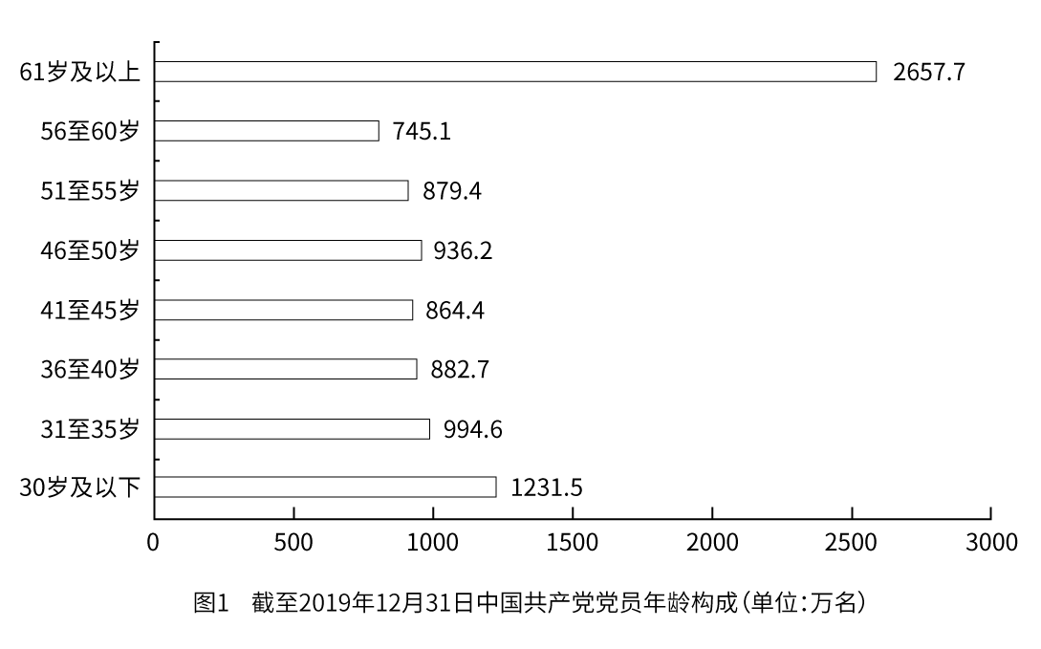
106. (2021内蒙古)若阴影部分代表大专及以上学历党员人数，那么下列哪幅图最能反映截至2019年12月31日大专及以上学历党员占党员总数的比例？
A. 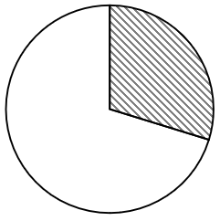
B. 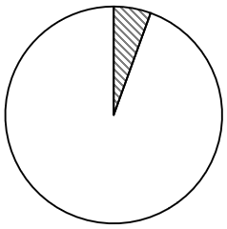
C. 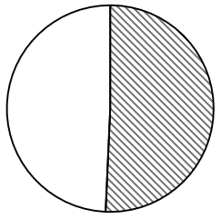
D. 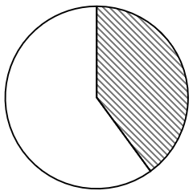

107. (2021黑龙江)截至2019年12月31日，新中国成立后至党的十八大前入党的人数是其余时间入党人数的约：
A. 3.8倍
B. 4.1倍
C. 4.6倍
D. 5.1倍

108. (2021内蒙古)截至2019年12月31日，资料所列8种党员职业类型中，党员人数占比不低于15%的有：
A. 3类
B. 4类
C. 5类
D. 6类

109. (2021内蒙古)2018年，发展党员数占同期党员总数的比例约为：
A. 1.8%
B. 2.3%
C. 2.7%
D. 3.2%

110. (2021内蒙古)不能从上述材料中推出的是：
A. 2019年发展的党员人数中，学生党员占比超过33%
B. 截至2019年12月31日，55岁以下党员占党员总数的比例不超过65%
C. 截至2019年12月31日，61岁及以上的党员人数中，新中国成立前入党的不超过0.8%
D. 截至2019年12月31日，从事农牧渔民职业的党员人数与工人（含工勤技能人员）党员人数之比超过400%

参考答案与解析
第一部分 客观题
一、单选题
第1题
【知识点】 国内时政
【答案】 B
【解析】 本题考查政治常识。
A项，错误，根据2020年12月召开的中共中央农村工作会议，脱贫攻坚目标任务完成后，对摆脱贫困的县，从脱贫之日起设立5年过渡期，做到扶上马送一程。
B项，正确，根据2020年12月召开的中共中央农村工作会议，健全防止返贫动态监测和帮扶机制，对易返贫致贫人口及时发现、及时帮扶，守住防止规模性返贫底线。
C项，错误，2020年12月召开的中共中央农村工作会议，构建新发展格局，把战略基点放在扩大内需上，农村有巨大空间，可以大有作为。
D项，错误，根据2020年12月召开的中共中央农村工作会议，坚决守住18亿亩耕地红线。统筹布局生态、农业、城镇等功能空间，科学划定各类空间管控边界，严格实行土地用途管制。
因此本题选B。
【来源】 2021年山西公务员考试《行测》真题第4题,2021年河南公务员考试《行测》真题第31题,2021年安徽公务员考试《行测》真题第1题,2021年吉林公务员考试《行测》真题第1题,2021年重庆公务员考试《行测》真题第2题,2021年辽宁公务员考试《行测》真题第5题,2021年天津公务员考试《行测》真题第46题,2021年江西公务员考试《行测》真题第2题,2021年陕西公务员考试《行测》真题第2题,2021年广西公务员考试《行测》真题第1题,2021年云南公务员考试《行测》真题第2题,2021年黑龙江公务员考试《行测》真题第2题,2021年内蒙古公务员考试《行测》真题第4题

第2题
【知识点】 时政常识（其它）
【答案】 B
【解析】 本题考查时政常识。
A项，错误，“十四五”规划提出，到2035年基本实现社会主义现代化，而非到21世纪中叶。
B项，正确，“十四五”规划提出，坚持把发展经济着力点放在实体经济上，坚定不移建设制造强国、质量强国、网络强国、数字中国。
C项，错误，“十四五”规划提出，坚持稳中求进工作总基调，以推动高质量发展为主题，以深化供给侧结构性改革为主线，而非又快又好为工作总基调。
D项，错误，“十四五”规划是在党的十九届五中全会上审议通过的，将于2021年开始实施，而非十九届四中全会。
因此本题选B。
【来源】 2021年山西公务员考试《行测》真题第1题,2021年湖北公务员考试《行测》真题第1题,2021年河南公务员考试《行测》真题第32题,2021年安徽公务员考试《行测》真题第2题,2021年吉林公务员考试《行测》真题第4题,2021年重庆公务员考试《行测》真题第1题,2021年辽宁公务员考试《行测》真题第4题,2021年天津公务员考试《行测》真题第47题,2021年江西公务员考试《行测》真题第5题,2021年陕西公务员考试《行测》真题第1题,2021年河北公务员考试《行测》真题第4题,2021年广西公务员考试《行测》真题第2题,2021年云南公务员考试《行测》真题第5题,2021年黑龙江公务员考试《行测》真题第1题,2021年内蒙古公务员考试《行测》真题第2题

第3题
【知识点】 其他法
【答案】 B
【解析】 本题考查法律常识。
A项，错误，根据《政府督查工作条例》第二十一条规定：政府督查机构可以根据督查结论或者整改核查结果，提出对督查对象依法依规进行表扬、激励、批评等建议，经本级人民政府或者本级人民政府行政首长批准后组织实施。
政府督查机构可以根据督查结论或者整改核查结果，提出对督查对象依法依规追究责任的建议，经本级人民政府或者本级人民政府行政首长批准后，交有权机关调查处理。
B项，正确，根据《政府督查工作条例》第十五条规定：开展政府督查工作应当制定督查方案，明确督查内容、对象和范围；应当严格控制督查频次和时限，科学运用督查方式，严肃督查纪律，提前培训督查人员。
政府督查工作应当严格执行督查方案，不得随意扩大督查范围、变更督查对象和内容，不得干预督查对象的正常工作，严禁重复督查、多头督查、越权督查。
C项，错误，根据《政府督查工作条例》第十二条规定：政府督查可以采取以下方式：
（一）要求督查对象自查、说明情况；
（二）听取督查对象汇报；
（三）开展检查、访谈、暗访；
（四）组织座谈、听证、统计、评估；
（五）调阅、复制与督查事项有关的资料；
（六）通过信函、电话、媒体等渠道收集线索；
（七）约谈督查对象负责人或者相关责任人；
（八）运用现代信息技术手段开展“互联网+督查”。
D项，错误，根据《政府督查工作条例》第十七条规定：督查对象对督查结论有异议的，可以自收到该督查结论之日起30日内，向作出该督查结论的人民政府申请复核。收到申请的人民政府应当在30日内作出复核决定。参与作出督查结论的工作人员在复核中应当回避。
因此本题选B。
【来源】 2021年山西公务员考试《行测》真题第9题,2021年安徽公务员考试《行测》真题第3题,2021年吉林公务员考试《行测》真题第6题,2021年辽宁公务员考试《行测》真题第8题,2021年天津公务员考试《行测》真题第50题,2021年江西公务员考试《行测》真题第3题,2021年广西公务员考试《行测》真题第3题,2021年云南公务员考试《行测》真题第3题,2021年黑龙江公务员考试《行测》真题第3题,2021年内蒙古公务员考试《行测》真题第3题

第4题
【知识点】 国内时政
【答案】 B
【解析】 本题考查时政常识。
A项，正确，根据2020年两会内容：习近平同志谈经济社会发展——“在危机中育新机、于变局中开新局”。
B项，错误，2019年3月7日，习近平参加甘肃代表团审议时对脱贫攻坚工作发表重要讲话强调要咬定目标不放松。脱贫攻坚的标准，就是稳定实现贫困人口“两不愁三保障”，不愁吃不愁穿，义务教育、基本医疗、住房安全有保障。在脱贫标准上，既不能脱离实际、拔高标准、吊高胃口，也不能虚假脱贫、降低标准、影响成色。要把握脱贫攻坚正确方向，确保目标不变、靶心不散，聚力解决绝对贫困问题，加大对非贫困县、贫困村内贫困人口的支持，严格执行贫困县退出标准和程序，确保脱贫成果经得起历史检验。所以对应的是脱贫攻坚，而不是谈生态文明建设。
C项，正确，根据2020年两会内容：习近平同志谈疫情防控：要时刻绷紧疫情防控这根弦，慎终如始、再接再厉，持续抓好外防输入、内防反弹工作，决不能让来之不易的疫情防控成果前功尽弃。
D项，正确，根据2020年两会内容：习近平同志强调：在重大疫情面前，我们一开始就鲜明提出把人民生命安全和身体健康放在第一位。人民至上、生命至上，保护人民生命安全和身体健康可以不惜一切代价。体现执政为民。
因此本题选B。
【来源】 2021年山西公务员考试《行测》真题第8题,2021年湖北公务员考试《行测》真题第2题,2021年河南公务员考试《行测》真题第38题,2021年安徽公务员考试《行测》真题第4题,2021年吉林公务员考试《行测》真题第5题,2021年重庆公务员考试《行测》真题第3题,2021年辽宁公务员考试《行测》真题第2题,2021年天津公务员考试《行测》真题第49题,2021年江西公务员考试《行测》真题第4题,2021年广西公务员考试《行测》真题第4题,2021年云南公务员考试《行测》真题第4题,2021年黑龙江公务员考试《行测》真题第4题,2021年内蒙古公务员考试《行测》真题第5题

第5题
【知识点】 国内时政
【答案】 D
【解析】 本题考查时政常识。根据《2021年新年贺词》：大家好！2021年的脚步越来越近，我在北京向大家致以新年的美好祝福！2020年是极不平凡的一年...艰难方显勇毅，磨砺始得玉成。我们克服疫情影响，统筹疫情防控和经济社会发展取得重大成果...我国在世界主要经济体中率先实现正增长，预计2020年国内生产总值迈上百万亿元新台阶...2020年，全面建成小康社会取得伟大历史性成就，决战脱贫攻坚取得决定性胜利...此时此刻，华灯初上，万家团圆。新年将至，惟愿山河锦绣、国泰民安！惟愿和顺致祥、幸福美满！谢谢大家！A项，B项，C项，均属于其中。
D项，不属于，D项出自《2020年新年贺词 》“2019年，我们用汗水浇灌收获，以实干笃定前行。高质量发展平稳推进，我国国内生产总值预计将接近100万亿元人民币、人均将迈上1万美元的台阶。三大攻坚战取得关键进展。京津冀协同发展、长江经济带发展、粤港澳大湾区建设、长三角一体化发展按下快进键，黄河流域生态保护和高质量发展成为国家战略...”而不是2021年新年贺词。
因此本题选D。
【来源】 2021年山西公务员考试《行测》真题第3题,2021年河南公务员考试《行测》真题第34题,2021年安徽公务员考试《行测》真题第5题,2021年吉林公务员考试《行测》真题第3题,2021年重庆公务员考试《行测》真题第4题,2021年辽宁公务员考试《行测》真题第1题,2021年天津公务员考试《行测》真题第48题,2021年江西公务员考试《行测》真题第1题,2021年河北公务员考试《行测》真题第1题,2021年广西公务员考试《行测》真题第5题,2021年云南公务员考试《行测》真题第1题,2021年黑龙江公务员考试《行测》真题第6题,2021年内蒙古公务员考试《行测》真题第1题

第6题
【知识点】 民法
【答案】 B
【解析】 本题考查法律常识。
A项，不当选，《中华人民共和国民法典》第四编人格权第九百八十九条规定，本编调整因人格权的享有和保护产生的民事关系，本项表述正确。
B项，当选，根据《中华人民共和国民法典》第十九条规定，八周岁以上的未成年人为限制民事行为能力人，实施民事法律行为由其法定代理人代理或者经其法定代理人同意、追认；不过限制民事行为能力人可以独立实施纯获利益的民事法律行为或者与其年龄、智力相适应的民事法律行为，本项表述错误。
C项，不当选，根据《中华人民共和国民法典》第一千二百六十条规定，本法自2021年1月1日起施行。《中华人民共和国婚姻法》、《中华人民共和国继承法》、《中华人民共和国民法通则》、《中华人民共和国收养法》、《中华人民共和国担保法》、《中华人民共和国合同法》、《中华人民共和国物权法》、《中华人民共和国侵权责任法》、《中华人民共和国民法总则》同时废止。
D项，不当选，根据《中华人民共和国民法典》第一千零三十二条规定，自然人享有隐私权。任何组织或者个人不得以刺探、侵扰、泄露、公开等方式侵害他人的隐私权。
隐私是自然人的私人生活安宁和不愿为他人知晓的私密空间、私密活动、私密信息。
因此本题选B。
【来源】 2021年山西公务员考试《行测》真题第12题,2021年湖北公务员考试《行测》真题第9题,2021年安徽公务员考试《行测》真题第6题,2021年吉林公务员考试《行测》真题第10题,2021年重庆公务员考试《行测》真题第10题,2021年辽宁公务员考试《行测》真题第14题,2021年天津公务员考试《行测》真题第58题,2021年江西公务员考试《行测》真题第14题,2021年陕西公务员考试《行测》真题第8题,2021年河北公务员考试《行测》真题第8题,2021年广西公务员考试《行测》真题第6题,2021年云南公务员考试《行测》真题第12题,2021年黑龙江公务员考试《行测》真题第15题,事业单位D类模拟卷1第20题,2021年内蒙古公务员考试《行测》真题第15题

第7题
【知识点】 刑法
【答案】 C
【解析】 本题考查法律常识。
A项，错误，根据《全国人民代表大会常务委员会关于实行宪法宣誓制度的决定》规定：各级人民政府、监察委员会、人民法院、人民检察院任命的国家工作人员，在就职时应当公开进行宪法宣誓。应当就是必须，而不能是可以。
B项，错误，根据《中华人民共和国刑法》第三百八十二条规定第1款规定：贪污罪是指国家工作人员利用职务上的便利，侵吞、窃取、骗取或者以其他手段非法占有公共财物的行为。乙为大型超市收银员，不属于国家工作人员。
C项，正确，根据《中华人民共和国刑法》第三百九十七条规定：国家机关工作人员滥用职权或者玩忽职守，致使公共财产、国家和人民利益遭受重大损失的，处三年以下有期徒刑或者拘役；情节特别严重的，处三年以上七年以下有期徒刑。玩忽职守罪主要由过失构成，少数情况下也可以由间接故意构成。玩忽职守罪主观上出于行为人职务上的过失，如疏忽大意、过于自信、擅离职守等。选项中抗洪指挥的领导,救灾过程中擅离职守去打麻将,没有及时发现险情并采取措施,致使河堤决口,造成人民生命、财产重大损失,属于玩忽职守。
D项，错误，根据《中华人民共和国刑法》第三百八十二条第2款规定：受国家机关、国有公司、企业、事业单位、人民团体委托管理、经营国有财产的人员，利用职务上的便利，侵吞、窃取、骗取或者以其他手段非法占有国有财物的，以贪污论。某市电视台总导演，属于国家工作人员因此构成贪污罪。
因此本题选C。
【来源】 2021年湖北公务员考试《行测》真题第15题,2021年安徽公务员考试《行测》真题第7题,2021年辽宁公务员考试《行测》真题第18题,2021年陕西公务员考试《行测》真题第11题,2021年河北公务员考试《行测》真题第11题,2021年广西公务员考试《行测》真题第7题

第8题
【知识点】 经济常识（其它）
【答案】 B
【解析】 本题考查经济常识。风险管理是指如何在项目或者企业一个肯定有风险的环境里把风险可能造成的不良影响减至最低的管理过程。
A项，错误，商业银行通常预先在金融资产定价中充分考虑到各种风险因素，银行通常会针对不同信用等级的客户适用不同的贷款利率。信用好的利率通常会利率偏低，信用差的利率通常会偏高。
B项，正确，风险转移是指通过合同或非合同的方式将风险转嫁给另一个人或单位的一种风险处理方式。风险转移属于风险管理。李某担心家中古董被盗造成损失，向保险公司购买财产保险符合风险管理中的风险转移做法。
C项，错误，购买保险时，原则上是优先给大人购买。父母就是孩子的保障,父母有收入来源,只要父母健康就能创造收入。
D项，错误，银行保函又称银行保证书，也属银行信用，是指银行应申请人或委托人的要求向受益方开出的，担保申请人一定履行某种义务，并在申请人未能按规定履行其责任和义务时，由担保行代其支付一定金额、或作出一定经济赔偿的书面文件。在国际贸易中，跟单信用证为买方向卖方提供了银行信用作为付款保证，但不适用于国际经济合作中货物买卖以外的其他各种交易方式。题干中为规避风险美元升值风险是不适用银行保函。
因此本题选B。
【来源】 2021年山西公务员考试《行测》真题第15题,2021年湖北公务员考试《行测》真题第14题,2021年安徽公务员考试《行测》真题第8题,2021年吉林公务员考试《行测》真题第12题,2021年重庆公务员考试《行测》真题第14题,2021年辽宁公务员考试《行测》真题第15题,2021年天津公务员考试《行测》真题第63题,2021年江西公务员考试《行测》真题第22题,2021年陕西公务员考试《行测》真题第10题,2021年河北公务员考试《行测》真题第16题,2021年广西公务员考试《行测》真题第8题,2021年云南公务员考试《行测》真题第14题

第9题
【知识点】 其他法
【答案】 C
【解析】 本题考查时政常识。
A项，正确。生态环境部、国家统计局、农业农村部10日共同发布《第二次全国污染源普查公报》。与第一次全国污染源普查数据同口径相比，2017年二氧化硫、化学需氧量、氮氧化物等污染物排放量比2007年分别下降了72%、46%和34%。
B项，正确。《中共中央国务院关于全面加强生态环境保护坚决打好污染防治攻坚战的意见》提出，坚决打赢蓝天保卫战，着力打好碧水保卫战，扎实推进净土保卫战。
C项，错误。“无废城市”是一种先进的城市管理理念，“无废”并不是没有固体废物产生，也不意味着固体废物能完全资源化利用，而是指以新发展理念为引领，通过推动形成绿色发展方式和生活方式，持续推进固体废物源头减量和资源化利用，最大限度减少填埋量，将固体废物环境影响降至最低的城市发展模式。“无废城市”建设的远景目标是最终实现整个城市固体废物产生量最小，资源化利用充分和处置安全。
D项，正确。新修订森林法在结构上作了较大调整，从1998年森林法7章扩展至9章，条文数从49条增加到84条。其中具体制度设计方面，加大扶持力度，完善森林生态效益补偿制度，保障森林生态保护修复投入等。
因此本题选C。
【来源】 2021年山西公务员考试《行测》真题第6题,2021年河南公务员考试《行测》真题第39题,2021年安徽公务员考试《行测》真题第9题,2021年重庆公务员考试《行测》真题第7题,2021年辽宁公务员考试《行测》真题第9题,2021年天津公务员考试《行测》真题第54题,2021年江西公务员考试《行测》真题第8题,2021年陕西公务员考试《行测》真题第6题,2021年广西公务员考试《行测》真题第9题,2021年云南公务员考试《行测》真题第8题,2021年黑龙江公务员考试《行测》真题第19题,2021年内蒙古公务员考试《行测》真题第10题

第10题
【知识点】 国内时政
【答案】 B
【解析】 本题考查时政常识。
A项，正确，第七次全国人口普查首次增加了公民身份号码的采集，目的是为了实现普查数据与部门行政记录的关联打通，对于提高数据质量具有重要作用。
B项，错误，第七次全国人口普查入户工作于2020年10月11日至12月10日期间进行，11月1日起正式开启。采用全面调查的方法，以户为单位进行登记，普查登记采用普查员入户询问、当场填报，或由普查对象自主填报等方式进行。普查数据采集原则上采用电子化的方式。采取普查员使用电子采集设备（PAD或智能手机）登记普查对象信息并联网实时上报，或由普查对象通过互联网自主填报等方式进行。
C项，正确，根据《第七次人口普查方案》，普查短表包括反映人口基本状况的项目，由全部住户（不包括港澳台居民和外籍人员）填报。
D项，正确，根据《全国人口普查条例》第八条规定：人口普查每10年进行一次，尾数逢0的年份为普查年度，标准时点为普查年度的11月1日零时。
因此本题选B。
【来源】 2021年山西公务员考试《行测》真题第14题,2021年河南公务员考试《行测》真题第36题,2021年安徽公务员考试《行测》真题第10题,2021年辽宁公务员考试《行测》真题第6题,2021年天津公务员考试《行测》真题第57题,2021年江西公务员考试《行测》真题第11题,2021年陕西公务员考试《行测》真题第9题,2021年广西公务员考试《行测》真题第10题,2021年云南公务员考试《行测》真题第18题,2021年黑龙江公务员考试《行测》真题第10题,事业单位D类模拟卷4第1题,2021年内蒙古公务员考试《行测》真题第12题

第11题
【知识点】 科技成就
【答案】 A
【解析】 本题考查科技常识。
A项，正确。探月工程嫦娥五号返回器在内蒙古四子王旗预定区域成功着陆，标志着我国首次月球采样返回任务圆满完成。
B项，错误。“奋斗者”号于2020年11月赴马里亚纳海沟开展万米海试，成功完成13次下潜，其中8次突破万米。创造了10909米的中国载人深潜新纪录，标志着我国在大深度载人深潜领域达到世界领先水平。而不是菲律宾海沟。
C项，错误。2020年12月4日14时02分，新一代“人造太阳”装置——中国环流器二号M装置（HL-2M）在成都建成并实现首次放电，标志着中国自主掌握了大型先进托卡马克装置的设计、建造、运行技术，为我国核聚变堆的自主设计与建造打下坚实基础。而不是核裂变。
D项，错误。北斗三号全球卫星导航系统全面建成并开通服务，使我国成为全球第三个独立拥有全球卫星导航系统的国家而不是第四个。
因此本题选A。
【来源】 2021年山西公务员考试《行测》真题第5题,2021年湖北公务员考试《行测》真题第5题,2021年安徽公务员考试《行测》真题第11题,2021年吉林公务员考试《行测》真题第9题,2021年重庆公务员考试《行测》真题第6题,2021年辽宁公务员考试《行测》真题第12题,2021年天津公务员考试《行测》真题第55题,2021年江西公务员考试《行测》真题第9题,2021年陕西公务员考试《行测》真题第5题,2021年河北公务员考试《行测》真题第2题,2021年云南公务员考试《行测》真题第9题,2021年黑龙江公务员考试《行测》真题第9题,2021年内蒙古公务员考试《行测》真题第9题

第12题
【知识点】 人文常识（其它）
【答案】 D
【解析】 本题考查人文常识。
A项，不当选，巴金，本名李尧棠，主要作品《雾》《雨》《电》《家》《春》《秋》《寒夜》《随想录》等，被国务院授予“人民作家”荣誉称号，本项表述正确。
B项，不当选，曹禺，原名万家宝，是中国现代话剧史上成就最高的剧作家，其代表作品有《雷雨》《日出》《原野》《北京人》，本项表述正确。
C项，不当选，老舍，原名舒庆春，新中国第一位获得“人民艺术家”称号的作家，代表作有《骆驼祥子》《四世同堂》，剧本《茶馆》《龙须沟》。
D项，当选，丁玲，原名蒋伟，代表著作有处女作《梦珂》，长篇小说《太阳照在桑干河上》，短篇小说《莎菲女士的日记》，短篇小说集《在黑暗中》等。郭沫若，原名郭开贞，代表作有诗集《女神》等。
因此本题选D。
【来源】 2021年湖北公务员考试《行测》真题第8题,2021年安徽公务员考试《行测》真题第12题,2021年吉林公务员考试《行测》真题第14题,2021年辽宁公务员考试《行测》真题第20题,2021年天津公务员考试《行测》真题第59题,2021年江西公务员考试《行测》真题第13题,2021年河北公务员考试《行测》真题第10题,2021年黑龙江公务员考试《行测》真题第14题,2021年内蒙古公务员考试《行测》真题第14题

第13题
【知识点】 人文常识（其它）
【答案】 B
【解析】 本题考查人文常识。
舞勺之年，出自《礼记．内则》，指男子13岁。知非之年，出自《淮南子·原道训》，指50岁。从心之年，出自《论语·为政》，指70岁。鲐背之年，出自《诗经·大雅·行苇》，指90岁长寿老人。期颐之年，出自《礼记·曲礼上》，用以指活到百岁之人。
A项，错误，从心之年应在知非之年后面。
B项，正确，应该是舞勺之年13岁-知非之年50岁-从心之年70岁-鲐背之年90岁-期颐之年100岁。
C项，错误，从心之年应在知非之年后面。
D项，错误，从心之年应在知非之年后面。
因此本题选B。
【来源】 2021年湖北公务员考试《行测》真题第10题,2021年河南公务员考试《行测》真题第50题,2021年安徽公务员考试《行测》真题第13题,2021年吉林公务员考试《行测》真题第13题,2021年重庆公务员考试《行测》真题第11题,2021年天津公务员考试《行测》真题第60题

第14题
【知识点】 人文常识（其它）
【答案】 D
【解析】 本题考查地理常识。
“天干地支”简称为干支，源自中国远古时代对天象的观测。简化后的天干地支包括“甲、乙、丙、丁、戊、己、庚、辛、壬、癸”称为十天干，“子、丑、寅、卯、辰、巳、午、未、申、酉、戌、亥”称为十二地支。
A项，不当选。“寅吃卯粮”意思是形容这一年吃了下一年的粮。寅年吃了卯年的粮食。比喻经济困难，入不敷出，只能预先挪用眼下亏空着的财物或还没到手的收入，不顾将来。“寅”和“卯”均出自十二地支。
B项，不当选。“猴年马月”出自古华的作品《芙蓉镇》，泛指未来的岁月。“猴”和“马”形容年和月，对应十二地支中的“申”和“午”。
C项，不当选。“甲乙丙丁”直接出自十天干。
D项，当选。“龙马精神”指的是是指传说中的骏马。龙马精神，就是像龙马一样精神，形容健旺非凡的精神。与天干地支无关。
因此本题选D。
【来源】 2021年湖北公务员考试《行测》真题第19题,2021年河南公务员考试《行测》真题第49题,2021年安徽公务员考试《行测》真题第14题,2021年重庆公务员考试《行测》真题第19题,2021年江西公务员考试《行测》真题第24题

第15题
【知识点】 人文地理
【答案】 C
【解析】 本题考查地理常识。
A项，不当选，“花木管时令，鸟鸣报农时”指的是花草树木、鸟兽飞禽均按照季节活动，因此它们规律性的行动，被看作区分时令节气的重要标志。意味着大寒结束，立春马上要开始。涉及二十四节气立春。
B项，不当选，“白露身不露，寒露脚不露。”意思是：白露节气一过，穿衣服就不能赤膊露体，更要注意早晚衣服的增添；而寒露节气一过，就要注重足部的保暖，不要赤脚，防止“寒从足生”。涉及到二十四节气中的白露和寒露。
C项，当选，“日晕三更雨：意思是：如果白天出现日晕现象的话，那么在夜半三更（半夜十二时左右）的时候就很有可能会下雨。“月晕午时风”意思是：如果晚上出现了月晕现象，那么第二天午时就很有可能刮风。日晕和月晕是一种大气光学现象，它的形成与卷层云有关。卷层云里有微小的冰晶，当太阳光或月光照射这些卷层云中的冰晶时，由于冰晶的棱镜作用，太阳光或月光经过折射、反射就形成了日晕和光晕。涉及天气变化，不涉及二十四节气。
D项，不当选，“秋分早霜降迟，寒露种麦正当时”意思是：把握种麦时间，秋分时种麦早了，霜降时种麦迟了，而寒露时种麦是最好的。涉及二十四节气中的秋分，霜降和寒露。
因此本题选C。
【来源】 2021年湖北公务员考试《行测》真题第12题,2021年河南公务员考试《行测》真题第44题,2021年安徽公务员考试《行测》真题第15题,2021年吉林公务员考试《行测》真题第16题,2021年重庆公务员考试《行测》真题第13题,2021年辽宁公务员考试《行测》真题第16题,2021年江西公务员考试《行测》真题第18题,2021年陕西公务员考试《行测》真题第12题,2021年河北公务员考试《行测》真题第12题,2021年云南公务员考试《行测》真题第13题,2021年黑龙江公务员考试《行测》真题第18题

第16题
【知识点】 生活常识
【答案】 B
【解析】 本题考查生活常识。
A项，不当选。食盐不仅是人们膳食中不可缺少的调味品，而且是人体中不可缺少的物质成分，在烹饪中调节食物咸淡。食盐的主要成分是氯化钠，其溶液无色。所以不能给食物上色。
B项，当选。冰糖在高温加热后会发生焦化反应，也就是烧焦了，产生金黄到棕色的颜色，也产生具有特殊风味的物质。一般而言，焦糖化反应一定要在165℃时才最为显著。所以可以用冰糖来给食物上色。
C项，不当选。香叶，亦名月桂叶，是一种调味料。叶片深绿色，椭圆形，革质，味苦，清香。干燥后，苦味减少，香气增强，可以用作调料。不能给食物上色。
D项，不当选。花椒是芸香科、花椒属落叶小乔木。花椒可用作中药，有温中行气、逐寒、止痛、杀虫等功效。也是家常的调味料之一。不能给食物上色。
因此本题选B。
【来源】 2021年安徽公务员考试《行测》真题第16题,2021年吉林公务员考试《行测》真题第20题,2021年重庆公务员考试《行测》真题第18题,2021年江西公务员考试《行测》真题第21题,2021年云南公务员考试《行测》真题第19题,2021年黑龙江公务员考试《行测》真题第17题,2021年内蒙古公务员考试《行测》真题第19题

第17题
【知识点】 化学常识
【答案】 D
【解析】 本题考查科技常识。
①鬼火，就是“磷火”，通常会在农村，多于夏季干燥天出现在坟墓间。不过偶尔也会在城市出现。因为人的骨头里含有磷元素，尸体腐烂后经过变化，会生成磷化氢，磷化氢的燃点很低，可以自燃。所以是化学反应。
②光合作用，是指绿色植物（包括藻类）吸收光能，把二氧化碳和水合成有机物，同时释放氧气的过程。有新物质生成，所以包含化学反应。
③水垢形成，俗称“水锈、水碱”，是指硬水煮沸后所含矿质附着在容器（如锅、壶等）内逐渐形成的白色块状或粉末状的物质，主要成分有碳酸钙、氢氧化镁、碳酸镁、硫酸钙、硫酸镁、氯化钙、氯化镁等。其形成过程为化学反应，例如原先溶解的碳酸氢钙(Ca(HCO3)2)和碳酸氢镁(Mg(HCO3)2)，在沸腾的水里分解，放出二氧化碳(CO2)，生成难溶解的碳酸钙(CaCO3)和氢氧化镁(Mg(OH)2)也沉淀下来，形成水垢。
④高粱酿酒，酿酒基本原理和过程主要包括:酒精发酵、淀粉糖化、制曲、原料处理、蒸馏取酒、老熟陈酿、勾兑调味等。其中，酒精发酵是酿酒的主要阶段，其过程是将含有丰富的葡萄糖、果糖、蔗糖、麦芽糖等成分的糖质原料如水果、糖蜜等，经酵母或细菌等微生物的作用直接转变为酒精。所以是化学反应。
⑤舞台云雾的生成，指的是固态的二氧化碳，即干冰，在常温常压下由固体变成气体时吸收大量的热，使周围空气的温度下降，空气中水蒸气发生液化，变成了小液滴，形成云雾。属于物理变化。
因此本题选D。
【来源】 2021年山西公务员考试《行测》真题第17题,2021年湖北公务员考试《行测》真题第17题,2021年河南公务员考试《行测》真题第43题,2021年安徽公务员考试《行测》真题第17题,2021年吉林公务员考试《行测》真题第19题,2021年天津公务员考试《行测》真题第61题,2021年江西公务员考试《行测》真题第10题,2021年陕西公务员考试《行测》真题第14题,2021年河北公务员考试《行测》真题第18题,2021年云南公务员考试《行测》真题第10题,2021年内蒙古公务员考试《行测》真题第16题

第18题
【知识点】 物理常识
【答案】 A
【解析】 本题考查物理常识。
A项，当选。混凝土要保持液体状态直至送到施工现场进行浇筑，所以它在运送过程中一定不能凝固。
B项，不当选。如果混凝土搅拌车不搅拌，在运输过程中，混凝土中的石头就会沉入底层，中间层是砂子，上层是水泥浆，并且运输到工地后就会出现结块的现象，因此，混凝土搅拌车在运输过程中转动，既可防止混凝土结块，又可防止混凝土分层，让混凝土混合得更均匀。
C项，不当选。混凝土离析是混凝土拌合物组成材料之间的粘聚力不足，导致粗集料下沉，混凝土拌合物成分相互分离，造成内部组成和结构不均匀的现象。混凝土搅拌车运送混凝土途中，搅拌筒不得长时间停转，要保持低速转动，以防混凝土产生离析现象。
D项，不当选。施工过程中要求混凝土不分层、不离析，易充满模型，因此罐体时刻保持低速转动能够避免混凝土分层离析。
因此本题选A。
【来源】 2021年河南公务员考试《行测》真题第47题,2021年安徽公务员考试《行测》真题第18题,2021年江西公务员考试《行测》真题第17题,2021年陕西公务员考试《行测》真题第16题

第19题
【知识点】 生活常识
【答案】 D
【解析】 本题考查生活常识。
A项，错误。摩擦剂是牙膏中含量最多的成分（约25%-60%），用以加强牙膏的摩擦作用和去污能力并磨光牙面。摩擦剂要具有一定的摩擦作用，但又不能损伤牙面及牙周组织，也不能与牙膏中的药物发生作用。特别是含氟牙膏的摩擦剂，要求与氟离子具有相容性，能保持氟离子的活性。此外，摩擦剂的细度和颗粒外形等均能影响膏体的质量。油在牙膏中起不到摩擦作用。
B相，错误。含氟牙膏能够防龋齿是因为牙膏中的氟离子在人的口腔中能形成氟化钙，氟化钙能够坚固牙齿，从而达到防蛀的目的。
C项，错误。甜味剂是为改善牙膏的口感，牙膏中加了少量糖精。糖精的配用量一般为0．01％～0．1％，量非常少。
D项，正确。叶绿素牙膏里加入叶绿素，对阻止牙龈出血、防止口臭有特效。
因此本题选D。
【来源】 2021年山西公务员考试《行测》真题第13题,2021年河南公务员考试《行测》真题第46题,2021年安徽公务员考试《行测》真题第19题,2021年重庆公务员考试《行测》真题第17题,2021年天津公务员考试《行测》真题第64题,2021年江西公务员考试《行测》真题第20题,2021年陕西公务员考试《行测》真题第17题,2021年河北公务员考试《行测》真题第20题

第20题
【知识点】 科技常识其它
【答案】 B
【解析】 本题考查科技常识。
足球运动员踢出的“香蕉球”，首先是通过控制力的大小、方向、作用点来使球旋转，在球运动过程中，由于气流的作用，使球两边产生压力差，而使球的运动状态发生改变。
A项，不当选。机翼弧形的上沿使得空气流速增大，平的下沿使得空气流速相对较小，机翼下沿受到空气向上的压强大于上沿受到空气向下的压强，因而产生向上的升力，使飞机起飞。
B项，当选。用吸管喝完牛奶后用力吸一下使得袋内的空气减少，使得袋内气压小于袋外气压，袋子被压瘪。这与气体流动而产生的压强差不同。
C项，不当选。人若离列车太近时，列车高速行驶过程中，使人和列车之间的空气流动速度很大，压强很小，人外侧的压强不变，人在内外压强差的作用下，被压向列车容易出现事故。
D项，不当选。对着两张竖直放置的纸吹气，中间的空气流速增大，压强减小，外侧的大气压不变，所以两张纸会向中间靠拢。
因此本题选B。
【来源】 2021年山西公务员考试《行测》真题第20题,2021年湖北公务员考试《行测》真题第18题,2021年河南公务员考试《行测》真题第48题,2021年安徽公务员考试《行测》真题第20题,2021年辽宁公务员考试《行测》真题第17题,2021年天津公务员考试《行测》真题第65题,2021年江西公务员考试《行测》真题第23题,2021年陕西公务员考试《行测》真题第20题,2021年河北公务员考试《行测》真题第14题,2021年黑龙江公务员考试《行测》真题第20题,2022年辽宁省辽阳市事业单位招聘考试《职业能力倾向测验》第20题

第21题
【知识点】 基本方程（组）
【答案】 C
【解析】 本题为基本方程问题。
设已卖出的房子x套，未卖出房子y套。如果再卖出50套，则已卖出的数量与未卖出数量相等，即x＋50＝y－50...①；如果再卖出150套，则已卖出的数量比未卖出的数量多一半，即x＋150＝1.5（y－150）...②。联立①②两个方程，解得x＝450，y＝550。那么该楼盘目前还剩下550套房子没有卖出。
因此，本题选C。
【来源】 2021年湖北公务员考试《行测》真题第57题,2021年河南公务员考试《行测》真题第51题,2021年安徽公务员考试《行测》真题第21题,2021年吉林公务员考试《行测》真题第51题,2021年辽宁公务员考试《行测》真题第62题,2021年天津公务员考试《行测》真题第2题,2021年陕西公务员考试《行测》真题第91题,2021年河北公务员考试《行测》真题第53题,2021年黑龙江公务员考试《行测》真题第56题,2021年内蒙古公务员考试《行测》真题第61题

第22题
【知识点】 其他趣味杂题
【答案】 B
【解析】 本题为余数问题。
方法一：根据题意，总人数÷9余7，总人数÷11余9，采用代入排除：
代入A项，98÷9余8，不满足题意，排除；代入B项，97÷9余7，97÷11余9，符合题意；代入C项，96÷9余6不满足题意，排除；代入D项，95÷9余5不满足题意，排除；只有B项符合题意，共有97名小朋友。
方法二：一个数除以9余7，除以11余9，根据余数定理，“差同减差”，则这个数可以表示为99n-2，由于总人数不超过100人，当n=1时，总人数为99-2=97人，满足题意。
因此，本题选B。
【来源】 2021年湖北公务员考试《行测》真题第59题,2021年河南公务员考试《行测》真题第52题,2021年安徽公务员考试《行测》真题第22题,2021年吉林公务员考试《行测》真题第52题,2021年重庆公务员考试《行测》真题第20题,2021年天津公务员考试《行测》真题第1题,2021年江西公务员考试《行测》真题第67题,2021年河北公务员考试《行测》真题第54题,2021年宁夏公务员考试《行测》真题第65题,2021年云南公务员考试《行测》真题第46题,2021年黑龙江公务员考试《行测》真题第57题,2021年内蒙古公务员考试《行测》真题第62题

第23题
【知识点】 排列组合基本原理
【答案】 C
【解析】 本题为排列组合问题。
先排列前三位阿拉伯数字，每位数字有10种情况，数字可以重复，则前三位有10×10×10=1000种情况。再排列后两位英文字母，除O、I后，还有24个英文字母，字母不能重复，有24×23=552种情况，根据分步乘法原理，共有1000×552=552000种（尾数法：选2000结尾的答案，只有C选项符合）
因此，本题选C。
【来源】 2021年山西公务员考试《行测》真题第61题,2021年湖北公务员考试《行测》真题第60题,2021年安徽公务员考试《行测》真题第23题,2021年吉林公务员考试《行测》真题第54题,2021年重庆公务员考试《行测》真题第23题,2021年辽宁公务员考试《行测》真题第64题,2021年江西公务员考试《行测》真题第70题,2021年云南公务员考试《行测》真题第48题,2021年黑龙江公务员考试《行测》真题第59题,2021年内蒙古公务员考试《行测》真题第65题

第24题
【知识点】 排列组合基本原理
【答案】 D
【解析】 本题为排列组合问题。
方法一：两类课程各至少选一门,有三种情况：
①A类选一门，B类选三门，有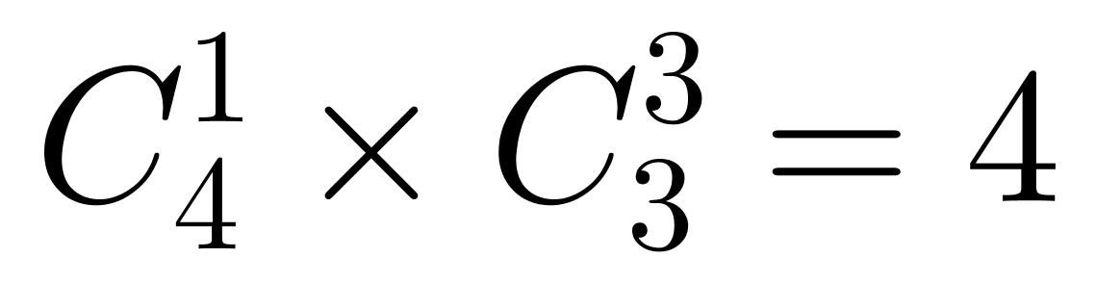种；
②A类选两门，B类选两门，有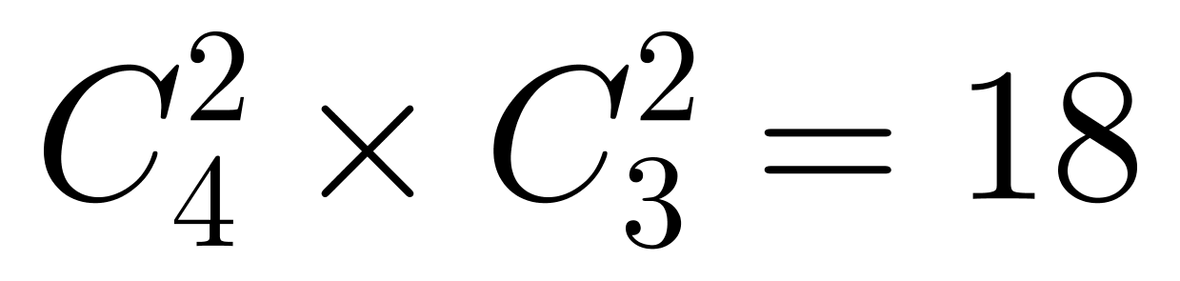种；
③A类选三门，B类选一门，有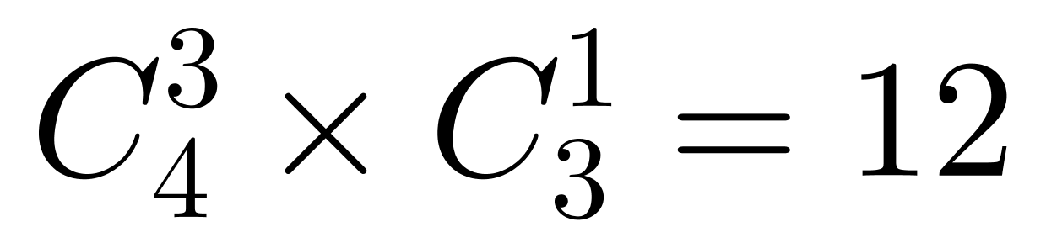种。根据分类加法原理，选法共有4+18+12=34种。
方法二：正向情况数较多,采用逆向思维，用总情况数-不满足情况数，总情况为七门课程中选择四门，有C(7,4)=35种情况，不满足要求的情况数为选择四门课程都为一类，,只有选四门A类这1种情况，满足情况数=总情况数-不满足情况数=35-1=34种。
因此，本题选D。
【来源】 2021年山西公务员考试《行测》真题第72题,2021年河南公务员考试《行测》真题第54题,2021年安徽公务员考试《行测》真题第24题,2021年江西公务员考试《行测》真题第66题,2021年陕西公务员考试《行测》真题第95题,2021年黑龙江公务员考试《行测》真题第58题,2021年内蒙古公务员考试《行测》真题第64题

第25题
【知识点】 平面几何
【答案】 B
【解析】 本题为几何问题。
商场预设中奖概率约为60%，当阴影面积占总面积的比值越接近60%，越适合作为飞镖板。
A选项，赋值圆的半径为1，圆面积=Πr²=Π，三角形面积=，则阴影部分占比为（√3≈1.732，Π≈3.14）；
B选项，赋值圆的半径为1，三角形面积=1/2×2√3×3=3√3，圆形面积=Π，则阴影部分占比为Π/3√3≈60.5%；
C选项，赋值圆的半径为1，圆形面积=Πr²=π，正方形面积=(√2)²=2，则阴影部分占比为2/3.14≈63.69%；
D选项，赋值圆的半径为1，圆形面积=Πr²=π，正方形面积=2×2=4，则阴影部分占比为Π/4≈78.5%。
因此，本题选B。
【来源】 2021年山西公务员考试《行测》真题第62题,2021年湖北公务员考试《行测》真题第65题,2021年河南公务员考试《行测》真题第55题,2021年安徽公务员考试《行测》真题第25题,2021年吉林公务员考试《行测》真题第56题,2021年重庆公务员考试《行测》真题第24题,2021年天津公务员考试《行测》真题第6题,2021年江西公务员考试《行测》真题第72题,2021年河北公务员考试《行测》真题第58题,2021年云南公务员考试《行测》真题第50题,2021年黑龙江公务员考试《行测》真题第65题

第26题
【知识点】 平面几何
【答案】 C
【解析】 本题为几何问题。
船最终都是到达正对岸，说明船速与水速的合成速度行进的方向在一条直线上，客轮速度是v千米/小时，即线段DF，且∠EDF＝30°，在直角三角形中，30°角所对应的边为斜边的一半，则去程时水速EF为DF的一半，即v/2；返回时，客轮速度是v千米/小时即线段AC，且∠ACB＝30°，AB为AC的一半即v/2，返程时水速CB为√3v/2。返程时河水流速是去程时的√3v/2÷v/2=√3倍。
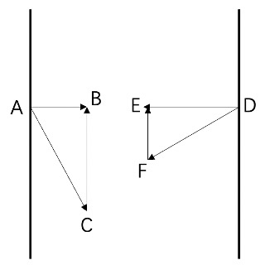
因此，本题选C。
【来源】 2021年山西公务员考试《行测》真题第75题,2021年湖北公务员考试《行测》真题第67题,2021年河南公务员考试《行测》真题第61题,2021年安徽公务员考试《行测》真题第26题,2021年吉林公务员考试《行测》真题第53题,2021年辽宁公务员考试《行测》真题第66题,2021年天津公务员考试《行测》真题第8题,2021年江西公务员考试《行测》真题第75题,2021年云南公务员考试《行测》真题第51题,2021年黑龙江公务员考试《行测》真题第68题,2021年内蒙古公务员考试《行测》真题第68题

第27题
【知识点】 立体几何
【答案】 D
【解析】 本题为几何问题。
将圆柱侧面展开后如图所示：
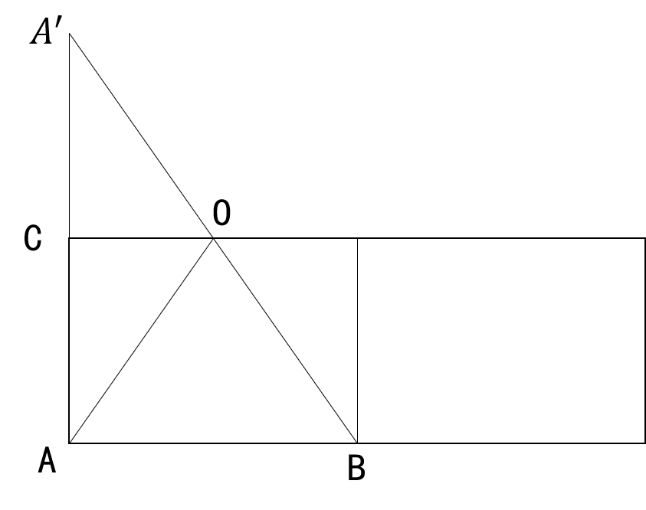
原图AB为直径，展开图中AB=1/2×底面周长=1/2×24=12分米，AC为2.5分米，所求为AO+OB的最小值，延长AC，使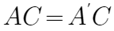，则最短距离，在直角三角形中，AB=12分米，，根据勾股定理分米。
因此，本题选D。
【来源】 2021年山西公务员考试《行测》真题第69题,2021年安徽公务员考试《行测》真题第27题,2021年重庆公务员考试《行测》真题第29题,2021年辽宁公务员考试《行测》真题第67题,2021年天津公务员考试《行测》真题第10题,2021年陕西公务员考试《行测》真题第97题,2021年云南公务员考试《行测》真题第55题,2021年内蒙古公务员考试《行测》真题第70题

第28题
【知识点】 立体几何
【答案】 B
【解析】 本题为几何问题。
挖后铸造件的体积=，四棱锥底面为正方形，边长=BC=4√2分米，高=AO=4，那么=1/3×4√2×4√2×4=128/3立方分米，四棱柱侧面均为等腰三角形，三角形ABC为等腰三角形，从A点垂直底面的方向切开，所以AO即是垂线也是平分线，那么BO=CO=1/2BC=1/2×4√2=2√2分米，又因为三角形DBE与三角形ABO是相似三角形，所以，所以BE=1/2BO=1/2×2√2=√2，那么圆柱体底面半径为EO=1/2BO=1/2×2√2=√2，那么V圆柱=底面积×高=Π×(√2)²×2=4Π立方分米，则题干所求为128/3-4Π立方分米。
因此，本题选B。
【来源】 2021年湖北公务员考试《行测》真题第62题,2021年河南公务员考试《行测》真题第65题,2021年安徽公务员考试《行测》真题第28题,2021年吉林公务员考试《行测》真题第58题,2021年辽宁公务员考试《行测》真题第69题,2021年江西公务员考试《行测》真题第80题

第29题
【知识点】 不定方程(组)
【答案】 C
【解析】 本题为不定方程问题。
【方法一】设裁剪成60cm和43cm的不锈钢管各x根和y根,长方形不锈钢管长为2.5m，即250cm，根据题意得:60x+43y≤250；
当x=0时，y最大为5，可用长度为43×5=215cm，剩余250-215=35cm。
当x=1时，y最大为4，可用长度为60×1+43×4=232cm，剩余250-232=18cm。
当x=2时，y最大为3，可用长度为60×2+43×3=249cm，剩余250-249=1cm。
当x=3时，y最大为1，可用长度为60×3+43×1=223cm，剩余250-223=27cm。
当x=4时，y最大为9，可用长度为60×4=240cm，剩余250-240=10cm。
由此可知剩余钢管最少为1cm，利用率为249/250=0.996。
因此，本题选C。
【方法二】采用代入排除法，要使材料利用率高，从大到小代入：
代入D项：利用长度为250×0.998=249.5cm，由于不锈钢管长度都为正整数，利用的长度不可能为小数，排除；
代入C项：利用长度为250×0.996=249cm，设60cm和43cm的不锈钢管各x根和y根，则有方程60x+43y=249，因为60x能被3整除，249能被3整除，所以43y能被3整除，43不能被3整除，则y能被3整除，代入y=3，解得x=2，满足题意。因此，本题选C。
【来源】 2021年山西公务员考试《行测》真题第71题,2021年湖北公务员考试《行测》真题第63题,2021年河南公务员考试《行测》真题第62题,2021年安徽公务员考试《行测》真题第29题,2021年吉林公务员考试《行测》真题第57题,2021年重庆公务员考试《行测》真题第26题,2021年辽宁公务员考试《行测》真题第70题,2021年天津公务员考试《行测》真题第7题,2021年江西公务员考试《行测》真题第76题,2021年陕西公务员考试《行测》真题第96题,2021年河北公务员考试《行测》真题第64题,2021年云南公务员考试《行测》真题第52题,2021年黑龙江公务员考试《行测》真题第60题,2021年内蒙古公务员考试《行测》真题第69题

第30题
【知识点】 等可能性事件概率
【答案】 D
【解析】 本题为概率问题。
如下所示，横轴为班车到达时间，纵轴为小王到达时间，由于是连续时间，根据各自到达的时间，在直角坐标系中画图，其中正方形是按照各自到达时间进行画图，表示总面积，即总的情况数，因为小王可以等班车，班车不可以等小王，那么符合要求的情况为小王到达的时间要早于班车，即y＜x，那么阴影部分的面积为满足条件的情况。所求概率=阴影部分面积÷正方形总面积。
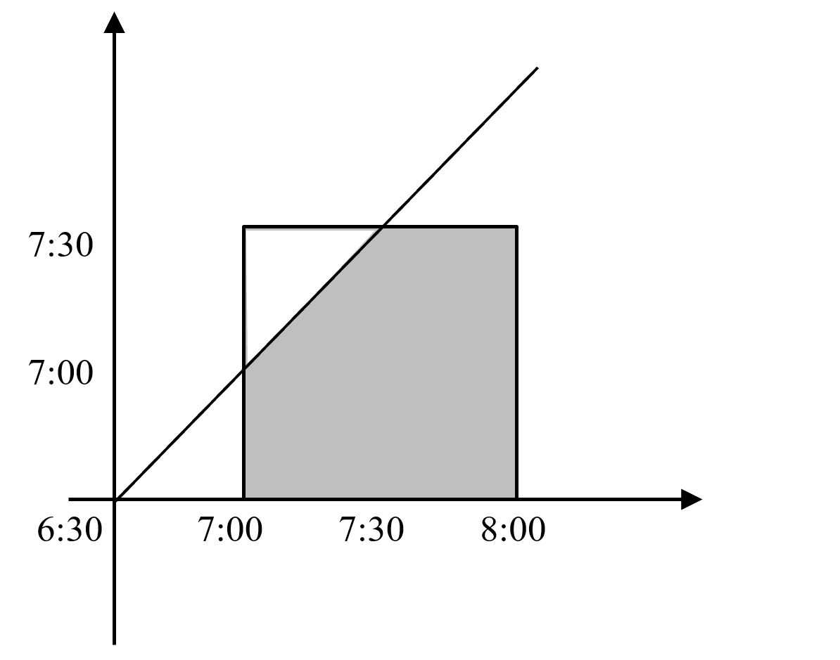
设正方形边长为1，正方形的面积为1×1=1，图中白色三角形，即不符合要求的面积为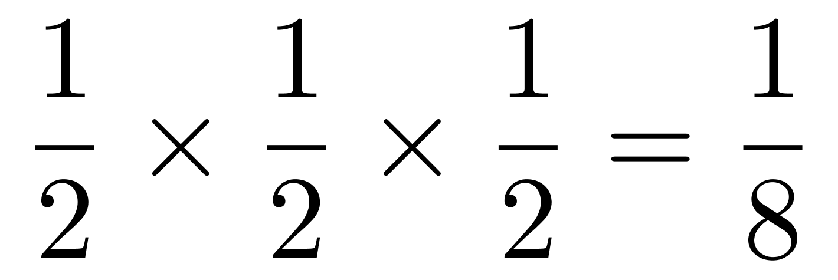，阴影部分的面积为1-1/8=7/8。所求概率=阴影部分面积÷正方形总面积=7/8÷1=7/8。
因此，本题选D。
【来源】 2021年山西公务员考试《行测》真题第63题,2021年湖北公务员考试《行测》真题第66题,2021年河南公务员考试《行测》真题第60题,2021年安徽公务员考试《行测》真题第30题,2021年重庆公务员考试《行测》真题第25题,2021年辽宁公务员考试《行测》真题第65题,2021年天津公务员考试《行测》真题第5题,2021年黑龙江公务员考试《行测》真题第64题

第31题
【知识点】 基础费用
【答案】 C
【解析】 本题为费用问题。
A、B两地距离为S，可得到包装与装卸费用、运输费用、损耗费用，列表如下：
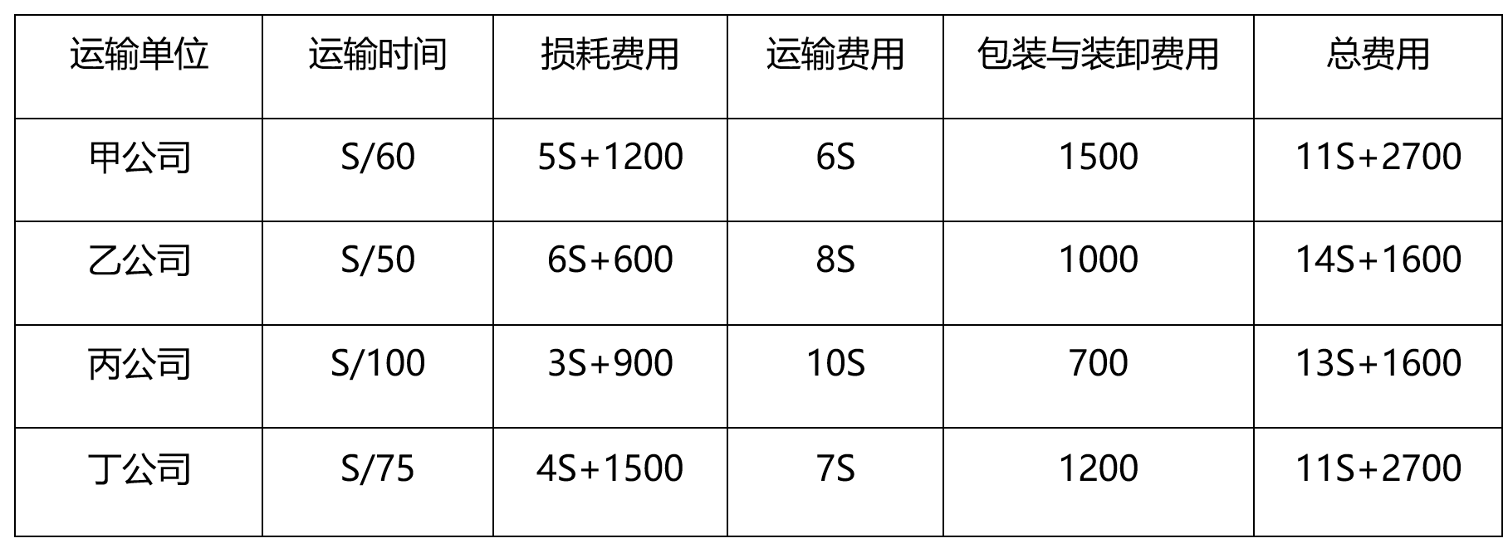
由上表可知，乙公司14S+1600＞丙公司13S+1600，优先排除乙公司。
方法一：可知，甲、丁公司费用相同，由于为单选题，不能并列总费用最小，排除甲公司与丁公司，只剩丙公司，因此，本题选C。
方法二：若甲或丁公司大于丙公司费用，则11S+2700＞13S+1600时，解得S＜550，实际距离S﹤550，则甲或丁公司的费用高，选择丙公司总费用最小。
因此，本题选C。
【来源】 2021年山西公务员考试《行测》真题第65题,2021年湖北公务员考试《行测》真题第61题,2021年河南公务员考试《行测》真题第59题,2021年安徽公务员考试《行测》真题第31题,2021年吉林公务员考试《行测》真题第60题,2021年天津公务员考试《行测》真题第4题,2021年江西公务员考试《行测》真题第68题,2021年河北公务员考试《行测》真题第62题,2021年云南公务员考试《行测》真题第47题,2021年黑龙江公务员考试《行测》真题第69题

第32题
【知识点】 其他趣味杂题
【答案】 B
【解析】 本题为趣味杂题。
方法一：具体耗费时间如下表：
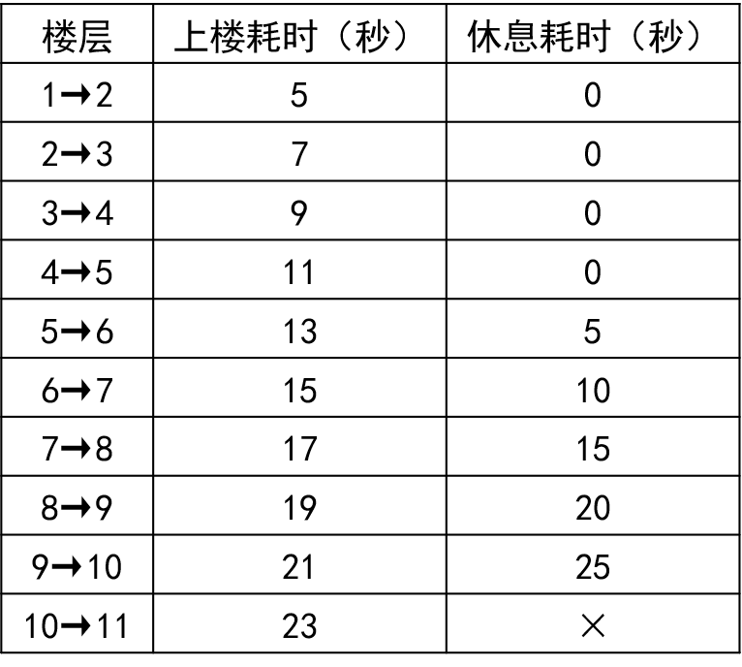
共计耗时：（5＋7＋9＋11＋13＋15＋17＋19＋21＋23）＋（5＋10＋15＋20＋25）＝（5＋23）×10÷2＋15×5＝140＋75＝215秒。
方法二：走各层楼梯是公差为2的等差数列，从第1层走到第2层用时a1=5秒，根据，从第10层走到第11层用时秒，再根据等差数列求和公式：，可得走楼梯用时为，S10=(5+23)/2×10=140秒；休息用时是公差为5的等差数列，第5层休息用时a1=5秒，第10层休息用时秒，中途休息总用时S5=(5+25)/2×5=75秒；总用时=走楼梯用时+休息用时=140+75=215秒。
因此，本题选B。
注意：不需要计算11层休息时间。
【来源】 2021年山西公务员考试《行测》真题第67题,2021年河南公务员考试《行测》真题第57题,2021年安徽公务员考试《行测》真题第32题,2021年吉林公务员考试《行测》真题第55题,2021年重庆公务员考试《行测》真题第21题,2021年辽宁公务员考试《行测》真题第68题,2021年江西公务员考试《行测》真题第71题,2021年陕西公务员考试《行测》真题第92题,2021年黑龙江公务员考试《行测》真题第63题,2021年内蒙古公务员考试《行测》真题第63题

第33题
【知识点】 立体几何
【答案】 C
【解析】 本题为几何问题。
一个球被平面截下的一部分叫做球缺，题干中得大坑即为球缺，如图所示，球缺的高为AB线段长，AB＝４，弹坑直径１６ｍ，可知截面半径AC＝８ｍ，OA＝（ｒ－４）ｍ，OC＝ｒ，根据勾股定理可得OC²＝OA²＋AC²。代入数据得：r²＝（r－4）²＋8²，解得r＝10。将球半径ｒ和球缺高ｈ代入球缺体积公式，可得V＝［3.14×4×（3×10²＋4²）］÷6≈661.5m³。每辆车能运送混凝土10m³，则需要661.5÷10＝66.15次，至少需要出动67车次。
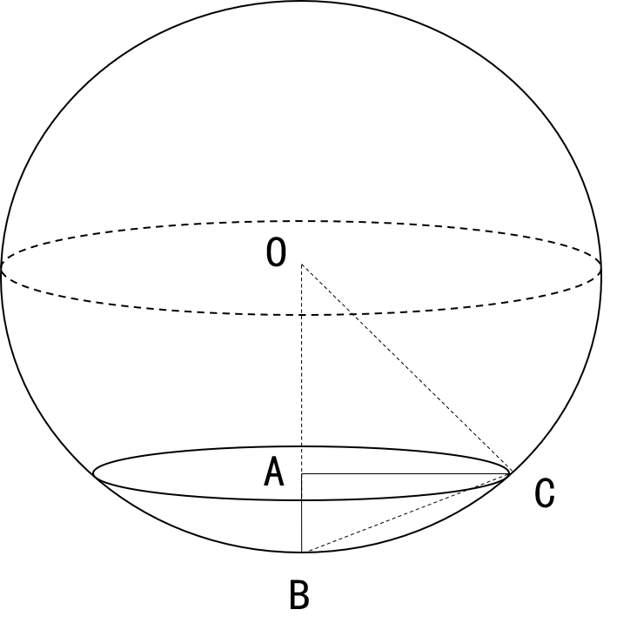，
因此，本题选C。
【备注】本题不严谨，题干所给公式中的ｒ，应为球缺底面半径，但在考场上，按照命题人所给的公式字母含义解题即可。
【来源】 2021年山西公务员考试《行测》真题第68题,2021年湖北公务员考试《行测》真题第70题,2021年安徽公务员考试《行测》真题第33题,2021年吉林公务员考试《行测》真题第59题,2021年重庆公务员考试《行测》真题第28题,2021年江西公务员考试《行测》真题第79题,2021年陕西公务员考试《行测》真题第98题,2021年云南公务员考试《行测》真题第54题

第34题
【知识点】 平面几何
【答案】 B
【解析】 本题为几何问题。
当大火烧到小岛中心位置时，圆弧状的火线最中间点在圆心位置。
如图所示：
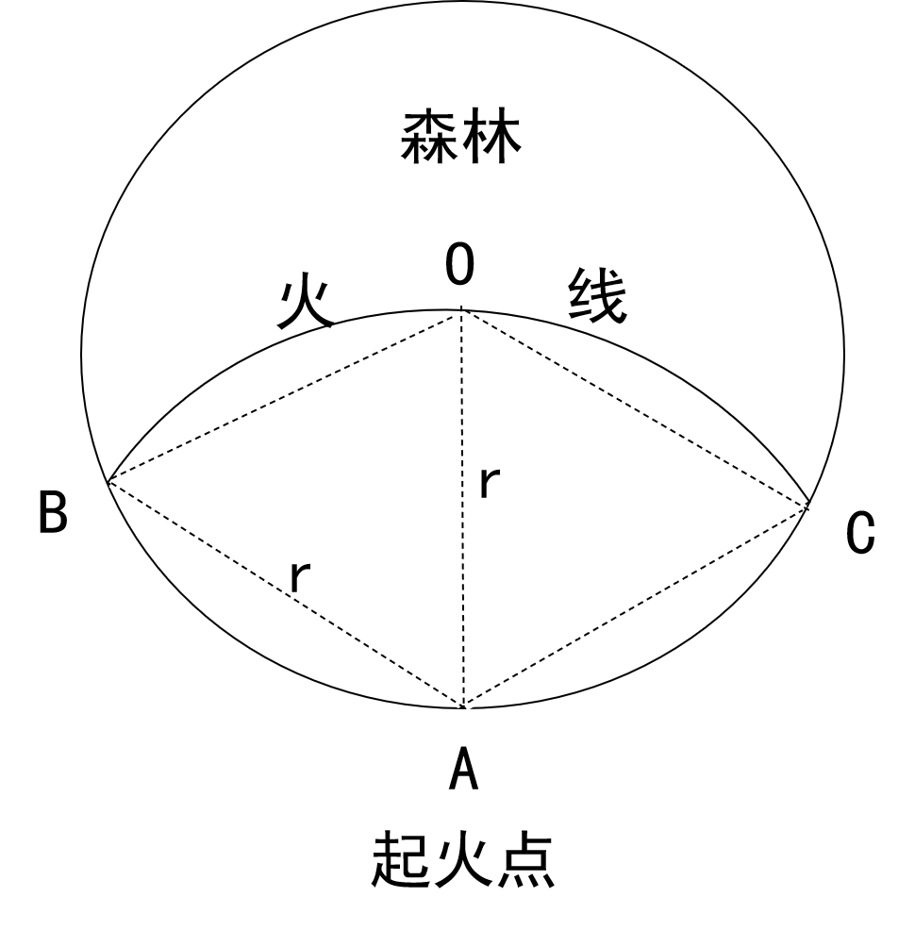
假设圆心为O点，起火点为A点，圆弧状火线与森林边缘的交点分别为B、C两点，连结OB、OC、AB、AC，由于OA、OB、OC均为圆形小岛的半径，则OA=OB=OC=r，由于AB、AO、AC均为圆弧状火线的半径，则AB=AO=AC=r，那么三角形OAB和三角形OAC均为等边三角形，即∠BAO=∠CAO=60°，高均为，由扇形面积公式：可知，每个小弓形的面积=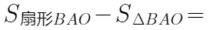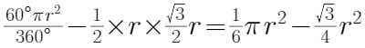，过火的面积=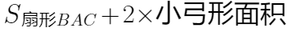，
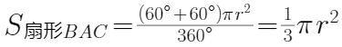，圆形小岛的面积S=Πr²。过火面积占全岛面积的比例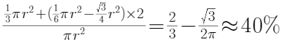
因此，本题选B。
【来源】 2021年山西公务员考试《行测》真题第73题,2021年湖北公务员考试《行测》真题第69题,2021年安徽公务员考试《行测》真题第34题,2021年陕西公务员考试《行测》真题第100题

第35题
【知识点】 平面几何
【答案】 B
【解析】 本题为几何计算。
如图所示：
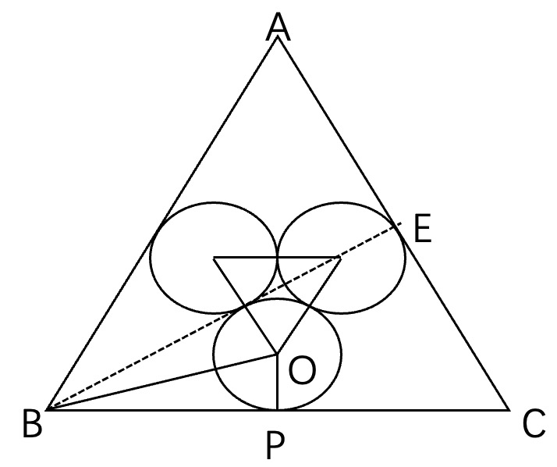
假设等边三角形的三个顶点分别为A、B、C，连接三个内切圆的圆心，可知为等边三角形，则三段不含圆切点之间的弧对应的圆心角均为60°，每段圆弧占小圆周长的60°/360°=1/6，剩余部分占小圆周长5/6，圆周长公式为2πr，则三个圆外弧长石道为2πr×5/6×3=5πr，接下来求小圆半径r，做辅助线BE垂直AC，则∠EBC=30°，小圆圆心O引垂线交BC于P，连接BO，则BO平分∠EBC，可得，∠OBC=15°，根据正切知识，tan15°=OP/BP≈0.268，因为BP=25，解得OP≈25×0.268≈6.7，则三个圆外弧长石道为5πr≈5×3.14×6.7≈105米。
因此，本题选B。
注意：，且tan30°=√3/3，tan45°=1，tan60°=√3，tan15°=tan(45°-30°)=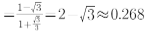
【来源】 2021年山西公务员考试《行测》真题第74题,2021年河南公务员考试《行测》真题第58题,2021年安徽公务员考试《行测》真题第35题,2021年辽宁公务员考试《行测》真题第63题,2021年江西公务员考试《行测》真题第74题,2021年河北公务员考试《行测》真题第56题,2021年内蒙古公务员考试《行测》真题第67题

第36题
【知识点】 实词辨析
【答案】 D
【解析】 实词辨析题。先寻找提示性信息，再对比选项。
此空搭配“极限”，A项“刷新”C项“考验”搭配不当。根据“哪怕是提高百分之一甚至千分之一，教练与运动员都要竭尽全力采用各种方式和技术去实现”可知，横线处语义程度较重，体现的是此时的成绩已经到了人体能力不能承受的程度，B项“挑战”相比“逼近”程度轻，“逼近”指的是非常接近之意，程度较重，符合题意。
因此本题选D。
【来源】 2021年山西公务员考试《行测》真题第24题,2021年湖北公务员考试《行测》真题第21题,2021年安徽公务员考试《行测》真题第36题,2021年吉林公务员考试《行测》真题第21题,2021年重庆公务员考试《行测》真题第31题,2021年天津公务员考试《行测》真题第12题,2021年江西公务员考试《行测》真题第26题,2021年河北公务员考试《行测》真题第42题,2021年云南公务员考试《行测》真题第22题,2021年黑龙江公务员考试《行测》真题第22题,2021年内蒙古公务员考试《行测》真题第22题

第37题
【知识点】 成语辨析
【答案】 B
【解析】 成语辨析题。先寻找提示性信息，再对比选项。
题目表达的意思是，在农作物青黄不接的时候，采食野菜是很自然的一件事。
A项“不容置疑”意思是不容许有什么怀疑，指真实可信。题干中未提到可信与否，不符合语境，排除A项。
B项“顺理成章”比喻某种情况合乎情理，自然产生某种结果，符合语境。
C项“水到渠成”比喻有条件之后，事情自然会成功，即功到自然成。题干中未提及“有条件之后”，也未提及“功到自然成”，排除C项。
D项“理所当然”意思是从道理上说应当这样。语气较重，不如B项合适，排除D项。
因此本题选B。
【来源】 2021年湖北公务员考试《行测》真题第22题,2021年河南公务员考试《行测》真题第2题,2021年安徽公务员考试《行测》真题第37题,2021年吉林公务员考试《行测》真题第22题,2021年重庆公务员考试《行测》真题第33题,2021年天津公务员考试《行测》真题第14题,2021年黑龙江公务员考试《行测》真题第24题,2021年内蒙古公务员考试《行测》真题第26题

第38题
【知识点】 实词辨析
【答案】 B
【解析】 实词辨析题。先寻找提示性信息，再对比选项。
突破口在第二空，根据前文“这些宝贵的品质犹如黑夜中的明灯”可知，横线上所填词语应该具有“指引”的作用。B项“引领”有指引、带领之意，符合语境，当选。
A项“推动”指使劲地推向前，不符合题意。C项“促进”指促使前进，推动使发展，不符合语境。D项“带动”指通过动力使有关部分相应地动起来，语境中没有“动力”的意思，不符合语境。排除A、C、D项。锁定答案为B。
验证第一空，第一句话应该表达成年人“认为孩子思维幼稚、理解力有限”是一种错误的看法。“偏见”指片面的、偏颇的见解，携带着主观意识情感看问题，符合语境。
因此本题选B。
【来源】 2021年山西公务员考试《行测》真题第38题,2021年湖北公务员考试《行测》真题第24题,2021年河南公务员考试《行测》真题第8题,2021年安徽公务员考试《行测》真题第38题,2021年重庆公务员考试《行测》真题第39题,2021年辽宁公务员考试《行测》真题第31题,2021年天津公务员考试《行测》真题第19题,2021年江西公务员考试《行测》真题第29题,2021年陕西公务员考试《行测》真题第30题,2021年内蒙古公务员考试《行测》真题第34题

第39题
【知识点】 综合考察
【答案】 C
【解析】 考查实词和成语的综合运用。先寻找提示性信息，再对比选项。
第一空，搭配“血脉”，B项“承载”搭配不当，排除。A项“贯通”后不接“着”，语法错误，排除。C项“延续”和D项“沿袭”均可和“血脉搭配”，保留C、D。
第二空，强调南音在中国音乐史上的重要地位，“不可替代”符合题意。D项“出类拔萃”形容超出同类，多指人的品德才能，不能修饰地位，排除。
因此本题选C。
【来源】 2021年山西公务员考试《行测》真题第23题,2021年湖北公务员考试《行测》真题第28题,2021年安徽公务员考试《行测》真题第39题,2021年重庆公务员考试《行测》真题第36题,2021年辽宁公务员考试《行测》真题第26题,2021年江西公务员考试《行测》真题第31题,2021年陕西公务员考试《行测》真题第26题,2021年河北公务员考试《行测》真题第47题,2021年黑龙江公务员考试《行测》真题第27题,2021年内蒙古公务员考试《行测》真题第31题

第40题
【知识点】 综合考察
【答案】 D
【解析】 考查实词与成语的运用。先寻找提示性信息，再对比选项。
第一空，根据“普通话是全民共同语，是官方语言，而方言是区域性的，是民间语言”可知对于普通话与方言已按照性质进行了明确的认定。
A项“规定”指“对某一事物作出关于方式、方法或数量、质量的决定”，文段只是按照性质进行划分，不涉及是否决定，语义不符，排除A项。
而B项“划分”，C项“区分”，D项“界定”则都是正确的，保留BCD。
第二空，根据“甚至”可知横线处要体现出对“并行不悖”的递进，且与“相得益彰”构成并列。D项“相辅相成”与“相得益彰”形式对应，形成了很好的并列关系。“相辅相成”指两件事物互相配合，互相补充，缺一不可。侧重配合与补充，可体现普通话与方言的互补性。“并行不悖”指同时进行而互相不违背，侧重互不影响。“相辅相成”与前文“并行不悖”形成了递进。故而D项正确。
B项“互为表里”比喻互相依存，互相接受。与“并行不悖”程度一致，未体现递进，排除B项。
C项“珠联璧合”比喻杰出的人才或美好的事物聚集在一起的美好样子。普通话与方言为中性词汇，未体现“美好”，排除C项。
因此本题选D。
【来源】 2021年山西公务员考试《行测》真题第34题,2021年湖北公务员考试《行测》真题第30题,2021年河南公务员考试《行测》真题第9题,2021年安徽公务员考试《行测》真题第40题,2021年重庆公务员考试《行测》真题第43题,2021年辽宁公务员考试《行测》真题第33题,2021年天津公务员考试《行测》真题第22题,2021年江西公务员考试《行测》真题第36题,2021年陕西公务员考试《行测》真题第32题,2021年云南公务员考试《行测》真题第25题,2021年黑龙江公务员考试《行测》真题第29题,2021年内蒙古公务员考试《行测》真题第37题

第41题
【知识点】 成语辨析
【答案】 A
【解析】 成语辨析题。先寻找提示性信息，再对比选项。
第一空，根据“________易，具体而微难”可知，横线处应与“具体而微”意思相反，应具有“笼统、不仔细”之意。A项“大而化之”指做事疏忽大意，马马虎虎，符合文意。
B项“坐而论道”指空谈大道理。C项“小题大做”比喻把小事当做大事来办，有不值得这样做或有意扩大事态的意思。D项“通观大局”是整体全局的意思。三者均不具有“不细致”之意，不符合语境，排除。答案锁定A选项。
验证第二空，“条分缕析”指有条有理地细细分析，对应前文“从……等微观层面入手”，符合文意。
因此本题选A。
【来源】 2021年山西公务员考试《行测》真题第39题,2021年湖北公务员考试《行测》真题第31题,2021年河南公务员考试《行测》真题第10题,2021年安徽公务员考试《行测》真题第41题,2021年吉林公务员考试《行测》真题第30题,2021年重庆公务员考试《行测》真题第40题,2021年辽宁公务员考试《行测》真题第27题,2021年江西公务员考试《行测》真题第37题,2021年陕西公务员考试《行测》真题第27题,2021年河北公务员考试《行测》真题第50题,2021年云南公务员考试《行测》真题第28题,2021年黑龙江公务员考试《行测》真题第30题,2021年内蒙古公务员考试《行测》真题第27题

第42题
【知识点】 综合考察
【答案】 D
【解析】 考查实词和成语的综合运用。先寻找提示性信息，再对比选项。
突破口为第二空，根据“即便得到了点滴瘠薄的土地”可知，这些野草生长得并不好。B项“垂头丧气”形容因失败、不顺利而情绪低落、萎靡不振的样子。C项“奄奄一息”形容气息微弱临近死亡。原文并未体现“失败”“临近死亡”之意，排除B项、C项。
A项“没精打采”形容精神不振，提不起劲头。D项“萎靡不振”是形容精神不振，意志消沉。均符合题意。
再看第三空，根据“在风中低语，在雨中吟唱”可知这是一种愉悦的状态。A项“肆意”指任性，任意，含贬义。不符合题意，排除。
D项“惬意”形容心情感到愉快，符合文意。
验证第一空，“栖身之地”表示具体的栖息地，符合题意。
因此本题选D。
【来源】 2021年山西公务员考试《行测》真题第29题,2021年湖北公务员考试《行测》真题第34题,2021年安徽公务员考试《行测》真题第42题,2021年重庆公务员考试《行测》真题第47题,2021年辽宁公务员考试《行测》真题第38题,2021年江西公务员考试《行测》真题第40题,2021年陕西公务员考试《行测》真题第38题,2021年云南公务员考试《行测》真题第30题,2021年黑龙江公务员考试《行测》真题第39题

第43题
【知识点】 实词辨析
【答案】 B
【解析】 实词辨析题。先寻找提示性信息，再对比选项。
突破口在第二空，根据文意可知，横线处应体现改变世界力量之前的稳定状况。B项“平衡”指倾向于保持稳定的情况，符合文意。
A项“均衡”指对立的各方面在数量上相等或相抵，但各个国家的力量不可能都一样，不符合文意，排除A项；C项“均匀”指事物各部分数量分布相同；D项“平均”指均匀，没有轻重或多少之别平均分摊，均不符合文意，排除C项和D项。答案锁定B选项。
验证第一、三空。“影响”指起作用，施加作用；“预测”指预先推测或测定，均符合文意。
因此本题选B。
【来源】 2021年河南公务员考试《行测》真题第12题,2021年安徽公务员考试《行测》真题第43题,2021年吉林公务员考试《行测》真题第34题,2021年重庆公务员考试《行测》真题第35题,2021年辽宁公务员考试《行测》真题第35题,2021年江西公务员考试《行测》真题第42题,2021年黑龙江公务员考试《行测》真题第32题,2021年内蒙古公务员考试《行测》真题第39题

第44题
【知识点】 综合考察
【答案】 A
【解析】 考查实词和成语的综合运用。先寻找提示性信息，再对比选项。
第一空，根据文意可知，横线处要强调的是把握好两者之间的分寸。“平衡”指保持平衡，平等。D项“均衡”指平衡。两者符合题意。
B项“权衡”比喻衡量、考虑、比较。C项“衡量”指比较、评定。两者均不符合题意，排除。
再看第三空，“两全”指的是顾全双方，与前文“二者”语义重复，排除。“兼顾”指同时照顾几个方面，符合题意。
验证第二空，多方参与确实能够集思广益，符合题意。
因此本题选A。
【来源】 2021年山西公务员考试《行测》真题第30题,2021年河南公务员考试《行测》真题第15题,2021年安徽公务员考试《行测》真题第44题,2021年重庆公务员考试《行测》真题第48题,2021年辽宁公务员考试《行测》真题第40题,2021年天津公务员考试《行测》真题第25题,2021年江西公务员考试《行测》真题第41题,2021年陕西公务员考试《行测》真题第36题,2021年云南公务员考试《行测》真题第27题,2021年黑龙江公务员考试《行测》真题第40题

第45题
【知识点】 综合考察
【答案】 A
【解析】 考查实词和成语的综合运用。先寻找提示性信息，再对比选项。
突破口在第二空，根据“犹如一艘艘小船放回航道”“没有有效的、执行力强的‘导航’设备”可知，该空应表达出“没有导航，小船会没有明确方向，随着水波流走”之意。A项“随波逐流”指随着波浪起伏，跟着流水漂荡，符合语境。
B项“离弦走板”比喻言行偏离公认的准则；C项“返本还原”指返回原来的地方；D项“随俗浮沉”指自己没有一定的想法，随着潮流走。三者均不符合题意，排除。
验证第一、三空。第一空“仰仗”指依靠，依仗，符合语境。第三空“稀释”指加入溶剂使溶液浓度变小，“功效将被大大稀释”搭配得当。
因此本题选A。
【来源】 2021年山西公务员考试《行测》真题第28题,2021年湖北公务员考试《行测》真题第33题,2021年安徽公务员考试《行测》真题第45题,2021年吉林公务员考试《行测》真题第35题,2021年重庆公务员考试《行测》真题第46题,2021年辽宁公务员考试《行测》真题第39题,2021年黑龙江公务员考试《行测》真题第38题

第46题
【知识点】 语句填空
【答案】 B
【解析】 语句填空题。先通读文段，根据横线的位置来确定填入语句的作用。
空在中间，横线处应起到承上启下的作用，横线之前强调了紫禁城见证者北京的过往，拓荒牛标记着深圳的进取，横线之后强调成为一个城市的精神和文化象征。能够起到承上启下作用的只有B项，甚至于历史对应“过往”，时代风貌对应“进取”，符号形象对应后文的“象征”。
A项“人文景观和自然环境”文中并未体现，排除。
C项感情色彩与上下文矛盾，排除。
D项满足这公众的审美旨趣和美好期待原文并未体现，不能承上启下，排除。
因此本题选B。
【来源】 2021年山西公务员考试《行测》真题第56题,2021年湖北公务员考试《行测》真题第52题,2021年河南公务员考试《行测》真题第28题,2021年安徽公务员考试《行测》真题第46题,2021年重庆公务员考试《行测》真题第68题,2021年辽宁公务员考试《行测》真题第58题,2021年天津公务员考试《行测》真题第41题,2021年江西公务员考试《行测》真题第64题,2021年陕西公务员考试《行测》真题第55题,2021年河北公务员考试《行测》真题第37题,2021年云南公务员考试《行测》真题第41题,2021年黑龙江公务员考试《行测》真题第54题,24国考真题模考试卷4第55题

第47题
【知识点】 主旨概括
【答案】 D
【解析】 主旨概括题。找主旨句，对比选项。
文段为分总结构，背景铺垫-得出结论。文段首先指出孔子的教学方针、目标、要求等，这些内容完全符合认识过程和研究科学的方法。最后得出结论，在儒家崇尚务实和“经世致用”思想的影响下，中国古代科技具有强烈的实用性。
D项是主旨句的同义转述。
A项文理交融并不是文段论述重点，排除。
B项原文未体现，无中生有，排除。
C项必然联系说法绝对，原文强调的是儒家文化对古代科技的影响。排除。
因此本题选D。
【来源】 2021年山西公务员考试《行测》真题第55题,2021年湖北公务员考试《行测》真题第47题,2021年河南公务员考试《行测》真题第25题,2021年安徽公务员考试《行测》真题第47题,2021年吉林公务员考试《行测》真题第42题,2021年重庆公务员考试《行测》真题第63题,2021年天津公务员考试《行测》真题第37题,2021年陕西公务员考试《行测》真题第47题,2021年河北公务员考试《行测》真题第33题,24国考真题模考试卷4第43题

第48题
【知识点】 主旨概括
【答案】 A
【解析】 主旨概括题。找主旨句，对比选项。
文体风格为说明文，引出主题－展开论述。首句交代了主题，某团队研究了乌龙茶香气的酶促形成与胁迫的关联性。后面都是针对这个选题的具体展开内容。所以归纳主旨的时候应该把握主题，并全面概括其结论。根据后文展开部分的论述，我们可以归纳出：乌龙茶香气的酶促形成与胁迫具有重要关联性。
对比选项，A项与我们归纳出的结论一致。A项正确。
BCD三项均为局部内容，并非全面的概括，故而排除BCD。
因此本题选A。
【来源】 2021年山西公务员考试《行测》真题第47题,2021年湖北公务员考试《行测》真题第42题,2021年河南公务员考试《行测》真题第20题,2021年安徽公务员考试《行测》真题第48题,2021年吉林公务员考试《行测》真题第37题,2021年重庆公务员考试《行测》真题第52题,2021年辽宁公务员考试《行测》真题第46题,2021年天津公务员考试《行测》真题第26题,2021年江西公务员考试《行测》真题第43题,2021年陕西公务员考试《行测》真题第41题,2021年云南公务员考试《行测》真题第39题,2021年黑龙江公务员考试《行测》真题第42题,24国考真题模考试卷4第45题

第49题
【知识点】 主旨概括
【答案】 D
【解析】 主旨概括题。找主旨句，对比选项。
文段为分总分结构，背景铺垫-提出观点-展开论证。前三句主要介绍历史文物和文化遗产在民族文化传承中地位和作用。第四句为文段的主旨句，指出“保护历史文物和文化遗产，是传承中华优秀传统文化、坚定文化自信的必然要求”，后文是对主旨句的论证，介绍了保护文物对城市建筑、实现民族复兴的好处。D项是对文段主旨句的同义替换，当选。
A项“民族文化复兴的途径”文段并没有提及，无中生有，排除。
B项“传统文化的物质载体”为主旨句之前的内容，偏离主旨，排除B。
C项“城市规划要富有特色”文段并没有提到城市规划，无中生有，排除。
因此本题选D。
【来源】 2021年湖北公务员考试《行测》真题第43题,2021年河南公务员考试《行测》真题第21题,2021年安徽公务员考试《行测》真题第49题,2021年重庆公务员考试《行测》真题第55题,2021年辽宁公务员考试《行测》真题第49题,2021年天津公务员考试《行测》真题第31题,2021年江西公务员考试《行测》真题第47题,2021年陕西公务员考试《行测》真题第43题,2021年河北公务员考试《行测》真题第23题,2021年云南公务员考试《行测》真题第36题,2021年内蒙古公务员考试《行测》真题第41题,24国考真题模考试卷4第42题

第50题
【知识点】 细节理解
【答案】 A
【解析】 细节理解题。通读文段，定位原文。
A项与原文论述内容一致，最后三句话都在强调胶带捆扎的蔬菜危害小。A项表述正确。
B项与原文不一致，原文说的是“降解释放大量甲醛的可能性极小”。B项表述有误。
C项与原文不一致，原文说的是“……也不会对人体造成危害”，意思是，不只有这种胶带无害，其它胶带也无害。C项表述有误。
D项与原文不一致，原文说的是“甲醛摄入量不超过12毫克，就不会对健康产生影响”，不能说“只应摄入12毫克”。D项表述有误。
因此本题选A。
【来源】 2021年山西公务员考试《行测》真题第45题,2021年湖北公务员考试《行测》真题第38题,2021年河南公务员考试《行测》真题第16题,2021年安徽公务员考试《行测》真题第50题,2021年吉林公务员考试《行测》真题第38题,2021年重庆公务员考试《行测》真题第67题,2021年辽宁公务员考试《行测》真题第42题,2021年天津公务员考试《行测》真题第27题,2021年江西公务员考试《行测》真题第49题,2021年陕西公务员考试《行测》真题第42题,2021年河北公务员考试《行测》真题第24题,2021年内蒙古公务员考试《行测》真题第43题

第51题
【知识点】 主旨概括
【答案】 B
【解析】 主旨概括题。找主旨句，对比选项。
文段为分总结构，背景铺垫－提出问题－展开论述－给出对策。文段首先引入话题，谈到公共健身器材的问题。然后提出问题，虽然规定很明确，但执行不到位。接下来用“首先”“其次”“最后”等标志词展开论述问题的具体表现。最后给出了对策：服务和管理工作也应跟上。
最后的对策是本文的主旨，对比选项，B项强调不能重于建设、轻于管理，这与文段主旨相符。
AC两项都仅仅提到了存在的问题，而没有强调最终的对策，所以偏离了主旨，排除A和C。
D项既没有关注主要问题，也没有重视解决对策，而把目光放在了优点上，偏离文段主旨。排除D。
因此本题选B。
【来源】 2021年山西公务员考试《行测》真题第42题,2021年湖北公务员考试《行测》真题第37题,2021年安徽公务员考试《行测》真题第51题,2021年辽宁公务员考试《行测》真题第47题,2021年天津公务员考试《行测》真题第33题,2021年江西公务员考试《行测》真题第48题,2021年陕西公务员考试《行测》真题第45题,2021年河北公务员考试《行测》真题第21题,2021年内蒙古公务员考试《行测》真题第46题

第52题
【知识点】 态度观点
【答案】 D
【解析】 态度观点题。
文段首先说明了家政本科专业的设立受到舆论的质疑，之后说明这种质疑是不对的。文段后边强调了通过破除职业偏见，才能让家政服务人员更专业并受到尊重。文段重点强调破除职业偏见是重要途径。
A项、B项和C项均未提到“破除职业偏见”。D项提到了吸引优秀人才的关键。
因此本题选D。
【来源】 2021年湖北公务员考试《行测》真题第41题,2021年安徽公务员考试《行测》真题第52题,2021年重庆公务员考试《行测》真题第56题,2021年辽宁公务员考试《行测》真题第56题,2021年天津公务员考试《行测》真题第30题,2021年陕西公务员考试《行测》真题第46题,2021年河北公务员考试《行测》真题第25题,2021年云南公务员考试《行测》真题第35题

第53题
【知识点】 标题选择
【答案】 B
【解析】 标题选择题。先概括主旨，再由主旨含义提炼标题。
文段为层层推进的结构，共两处转折，第一处转折之前的内容讲的是蚊子为了吸血而阻止血液凝固；第二处转折之前讲的是人们会因为对抗蚊子的抗凝血蛋白而感觉痒，并去挠痒；最后通过转折得出结论：挠痒会越挠越痒。
标题应该紧扣本文的重点：越挠越痒。所以只有B项正确。
AC两项重点落在了蚊子上，偏离了尾句主旨。排除AC。
D项没有把重点落在“痒痒”上面，偏离主旨。排除D。
因此本题选B。
【来源】 2021年山西公务员考试《行测》真题第41题,2021年河南公务员考试《行测》真题第18题,2021年安徽公务员考试《行测》真题第53题,2021年重庆公务员考试《行测》真题第54题,2021年辽宁公务员考试《行测》真题第41题,2021年天津公务员考试《行测》真题第28题,2021年江西公务员考试《行测》真题第50题,2021年河北公务员考试《行测》真题第38题,2021年内蒙古公务员考试《行测》真题第45题,24国考真题模考试卷4第60题

第54题
【知识点】 主旨概括
【答案】 B
【解析】 主旨概括题。找主旨句，对比选项。
文段为分总分结构，背景铺垫-提出问题-给出对策-举例论证。文段首先介绍机器学习是什么，接着提出问题，机器学习容易受到恶意干扰。后文指出某一机器小组研发出了一种新算法，帮助机器学习修炼出抗干扰能力。文段结尾用例子进一步证明前面对策。
B项是对策的同义替换，当选。
A项属于举例论证部分，排除。
C项D项是背景铺垫部分，偏离主旨，排除。
因此本题选B。
【来源】 2021年山西公务员考试《行测》真题第48题,2021年湖北公务员考试《行测》真题第44题,2021年河南公务员考试《行测》真题第22题,2021年安徽公务员考试《行测》真题第54题,2021年辽宁公务员考试《行测》真题第52题,2021年江西公务员考试《行测》真题第45题,2021年陕西公务员考试《行测》真题第48题,2021年河北公务员考试《行测》真题第27题,2021年云南公务员考试《行测》真题第37题,2021年黑龙江公务员考试《行测》真题第45题,2021年内蒙古公务员考试《行测》真题第47题,24国考真题模考试卷4第46题

第55题
【知识点】 细节理解
【答案】 A
【解析】 细节理解题，通读文段，定位原文。
A项对应“内部结构地震实验仪就好比贴着耳朵边放了一部电话，可以‘听’到来自火星内部的震波”，符合题意。
B项对应“探测到火星地震是科学研究工作的一个里程碑”，“全新领域”无中生有，排除。
C项对应“内部结构地震实验仪就好比贴着耳朵边放了一部电话，可以‘听’到来自火星内部的震波”，所以是“内部结构地震实验仪”听到火星地震，不是人的耳朵，属于偷换概念，排除。
D项对应“通过对火星地震的研究，科学家可以分析火星形成的历史，以增加人类对地球、月亮等岩石星球起源的了解”，体现不出必要条件的关系，偷换逻辑，排除。
因此本题选A。
【来源】 2021年山西公务员考试《行测》真题第54题,2021年湖北公务员考试《行测》真题第48题,2021年河南公务员考试《行测》真题第26题,2021年安徽公务员考试《行测》真题第55题,2021年重庆公务员考试《行测》真题第64题,2021年辽宁公务员考试《行测》真题第55题,2021年天津公务员考试《行测》真题第39题,2021年江西公务员考试《行测》真题第60题,2021年陕西公务员考试《行测》真题第57题,2021年河北公务员考试《行测》真题第32题,2021年黑龙江公务员考试《行测》真题第48题,2021年内蒙古公务员考试《行测》真题第53题

第56题
【知识点】 语句排序
【答案】 D
【解析】 语句排序题，大胆猜测，小心求证。
观察备选首句。②④⑥均可做首句，无法排除。
寻找捆绑，⑤句说“美”侧重于在“真”“善”的前提下，超越二者的局限性。因此关于“真”“善”的表述③④⑥都应该在⑤之前，排除A项和C项。对比B项和D项。②的位置不同，②是给“美”下定义，不适合做尾句，排除B项。
因此本题选D。
【来源】 2021年湖北公务员考试《行测》真题第55题,2021年河南公务员考试《行测》真题第24题,2021年安徽公务员考试《行测》真题第56题,2021年吉林公务员考试《行测》真题第45题,2021年辽宁公务员考试《行测》真题第57题,2021年天津公务员考试《行测》真题第45题,2021年江西公务员考试《行测》真题第58题,2021年云南公务员考试《行测》真题第42题,2021年黑龙江公务员考试《行测》真题第47题,2021年内蒙古公务员考试《行测》真题第52题,24国考真题模考试卷4第54题

第57题
【知识点】 主旨概括
【答案】 C
【解析】 主旨概括题。找主旨句，对比选项。
文段为分总分结构，背景铺垫-展开论述-提出观点-补充说明。文段首句介绍每个人都有自己独特的生物钟，接着指出生物钟具有调整人体基因活动的功能，且目前测量人体生物钟的常用方法并不便捷。后文给出文段重点：目前科研人员正在尝试快速检测生物钟的办法。最后进行补充说明，一旦找到，将有助于更好的了解并治疗这些疾病。
对比选项。C项对应文段重点，当选。
A项属于背景铺垫部分，排除。
B项属于补充说明部分，偏离主旨，排除。
D项属于展开论述部分，偏离主旨，排除。
因此本题选C。
【来源】 2021年山西公务员考试《行测》真题第60题,2021年湖北公务员考试《行测》真题第51题,2021年河南公务员考试《行测》真题第19题,2021年安徽公务员考试《行测》真题第57题,2021年重庆公务员考试《行测》真题第66题,2021年辽宁公务员考试《行测》真题第45题,2021年天津公务员考试《行测》真题第40题,2021年江西公务员考试《行测》真题第59题,2021年河北公务员考试《行测》真题第36题,2021年黑龙江公务员考试《行测》真题第51题,2021年内蒙古公务员考试《行测》真题第55题,24国考真题模考试卷4第44题

第58题
【知识点】 细节理解
【答案】 A
【解析】 细节理解题。通读文段，定位原文。
A项对应原文结尾：大型食肉动物的窘迫……大型食肉动物处在食物链顶端，对栖息地面积和质量的要求远比其他动物苛刻。所以A项没有问题。
B项与原文不符，大熊猫得到了保护，但其它大型肉食动物却没有得到保护，反而生存状况不容乐观。B项错误。
C项无中生有，原文虽然说大型肉食动物现状不容乐观，但没说这是大熊猫导致的。C项错误。
D项无中生有，文中未涉及“生态系统的完整性和原真性”。D项错误。
因此本题选A。
【来源】 2021年山西公务员考试《行测》真题第43题,2021年河南公务员考试《行测》真题第23题,2021年安徽公务员考试《行测》真题第58题,2021年吉林公务员考试《行测》真题第40题,2021年重庆公务员考试《行测》真题第57题,2021年辽宁公务员考试《行测》真题第48题,2021年天津公务员考试《行测》真题第32题,2021年江西公务员考试《行测》真题第51题,2021年河北公务员考试《行测》真题第28题,2021年黑龙江公务员考试《行测》真题第50题,2021年内蒙古公务员考试《行测》真题第48题

第59题
【知识点】 主旨概括
【答案】 A
【解析】 主旨概括题。找主旨句，对比选项。
文段为分总结构，提出问题-给出对策。首句提出数字鸿沟难题，接下来展开论述老龄群体在适应数字时代上的困难。后文紧接着给出对策：应该着眼长远，充分保障老年人的社会需求、权利和尊严，需要检出老年群体参与家庭、社区
社会生活的种种障碍。
A项是对策的同义转述。
B项是问题本身，偏离主旨，排除。
C项数字鸿沟如何产生并不是文段论述的重点，排除。
D项依靠数字技术不是对策核心，排除。
因此本题选A。
【来源】 2021年山西公务员考试《行测》真题第51题,2021年湖北公务员考试《行测》真题第45题,2021年安徽公务员考试《行测》真题第59题,2021年吉林公务员考试《行测》真题第44题,2021年重庆公务员考试《行测》真题第59题,2021年辽宁公务员考试《行测》真题第54题,2021年江西公务员考试《行测》真题第53题,2021年陕西公务员考试《行测》真题第50题,2021年河北公务员考试《行测》真题第29题

第60题
【知识点】 细节理解
【答案】 C
【解析】 细节理解题，通读文段，定位原文。
A项对应最后一句“总是利用退行心理……可能会发展成为某种心理疾病”，过于绝对，排除。
B项对应“经常回忆年幼时光”并不是退行心理的表现，退行心理是选择早期某种行为方式来应对困难和挫折，排除。
C项对应尾句，符合题意。
D项对应“而且在某些情况下是极其有必要的”，表述绝对，排除。
因此本题选C。
【来源】 2021年山西公务员考试《行测》真题第53题,2021年湖北公务员考试《行测》真题第36题,2021年安徽公务员考试《行测》真题第60题,2021年吉林公务员考试《行测》真题第43题,2021年重庆公务员考试《行测》真题第60题,2021年辽宁公务员考试《行测》真题第53题,2021年天津公务员考试《行测》真题第35题,2021年江西公务员考试《行测》真题第55题,2021年陕西公务员考试《行测》真题第52题,2021年河北公务员考试《行测》真题第31题,2021年云南公务员考试《行测》真题第33题,2021年黑龙江公务员考试《行测》真题第41题,2021年内蒙古公务员考试《行测》真题第50题

第61题
【知识点】 集合类
【答案】 A
【解析】 本题属于集合类，主要考查并列关系。
“戊”“己”“庚”属于并列关系，且三者在天干中是连续顺序排列的。
A项：“钠”“镁”“铝”均是化学元素，三者属于并列关系，且三者在元素周期表中是连续顺序排列的，与题干逻辑关系一致，当选；
B项：“寅”“卯”“巳”三者属于并列关系，但“卯”和“巳”之间还有辰，排除；
C项：“牛”“虎”“龙”属于并列关系，但“虎”与“龙”之间有兔，排除；
D项：“秦”“汉”“隋”都是朝代，三者属于并列关系，但三者不是连续存在的，排除。
因此本题选A。
【来源】 2021年湖北公务员考试《行测》真题第89题,2021年河南公务员考试《行测》真题第111题,2021年安徽公务员考试《行测》真题第61题,2021年吉林公务员考试《行测》真题第71题,2021年重庆公务员考试《行测》真题第87题,2021年辽宁公务员考试《行测》真题第90题,2021年天津公务员考试《行测》真题第87题,2021年云南公务员考试《行测》真题第70题,2021年黑龙江公务员考试《行测》真题第91题,2021年内蒙古公务员考试《行测》真题第93题

第62题
【知识点】 语义类
【答案】 B
【解析】 本题属于语义类，主要考查象征义。
“天鹅”象征“优雅”，二者属于象征关系。
A项：“塞外”环境有很多“风沙”，二者属于对应关系，排除；
B项：“梅花”象征“高洁”，二者属于象征关系，与题干逻辑关系一致；
C项：“同窗”指同学，同学关系可能是“友好”的，二者属于对应关系，排除；
D项：“幽默”是“笑话”的属性，并非象征关系，排除。
因此本题选B。
【来源】 2021年湖北公务员考试《行测》真题第87题,2021年安徽公务员考试《行测》真题第62题,2021年吉林公务员考试《行测》真题第72题,2021年天津公务员考试《行测》真题第83题,2021年河北公务员考试《行测》真题第82题,2021年云南公务员考试《行测》真题第66题,2021年黑龙江公务员考试《行测》真题第86题,2021年内蒙古公务员考试《行测》真题第89题

第63题
【知识点】 映射类
【答案】 A
【解析】 本题属于映射类，主要考查对应关系。
“赫兹”是 “频率”的单位，二者属于“物理量-单位”的对应。
A项：“法拉”是 “电容”的单位，二者属于“物理量-单位”的对应，与题干逻辑关系一致；
B项：“焦耳”是能量和功的单位，“功率”的单位是瓦特，排除；
C项：“牛顿”是力的单位，“压强”的单位是帕，排除；
D项：“欧姆”是“电阻”的单位，但词语顺序与题干不一致，排除。
因此本题选A。
【来源】 2021年河南公务员考试《行测》真题第115题,2021年安徽公务员考试《行测》真题第63题,2021年吉林公务员考试《行测》真题第73题,2021年辽宁公务员考试《行测》真题第85题,2021年天津公务员考试《行测》真题第82题,2021年江西公务员考试《行测》真题第99题,2021年陕西公务员考试《行测》真题第76题,2021年云南公务员考试《行测》真题第67题,2021年黑龙江公务员考试《行测》真题第87题,2021年内蒙古公务员考试《行测》真题第90题

第64题
【知识点】 语法类
【答案】 C
【解析】 本题属于语法类，主要考查语素拆分。
“巴蜀”是指是中国西南四川盆地及其周边附近地区，“燕赵”多指今河北省，二者均代表地区，属于并列关系，且“巴”“蜀”“燕”“赵”均为国家名称。
A项：“京津”指的是北京和天津地区，“淮海”指以徐州为中心的淮河以北以及连云港以西的地区，二者属于并列关系，但“京”“津”“淮”“海”均不是国家名称，排除；
B项：“闽越”是先秦时期的部落名称，“荆湘”是指位于长江中游地区的江汉—洞庭湖平原，二者无明显逻辑关系，排除；
C项：“齐鲁”指今山东，“秦晋”指的是陕西、山西和河南北部一带，二者均代表地区，属于并列关系，，且“齐”“鲁”“秦”“晋”均为国家名称，与题干逻辑关系一致，当选；
D项：“殷商”是朝代名称，“云贵”是云南省、贵州省的简称，二者无明显逻辑关系，排除。
因此本题选C。
【来源】 2021年山西公务员考试《行测》真题第96题,2021年湖北公务员考试《行测》真题第86题,2021年安徽公务员考试《行测》真题第64题,2021年吉林公务员考试《行测》真题第74题,2021年重庆公务员考试《行测》真题第86题,2021年天津公务员考试《行测》真题第84题,2021年江西公务员考试《行测》真题第97题,2021年陕西公务员考试《行测》真题第78题,2021年河北公务员考试《行测》真题第81题,2021年黑龙江公务员考试《行测》真题第88题

第65题
【知识点】 语义类
【答案】 D
【解析】 本题属于语义类，主要考查近义关系。
“醍醐灌顶”比喻灌输智慧，使人得到启发，彻底醒悟，也比喻听了高明的意见使人受到很大启发，与“顿悟”属于近义关系。
A项：“望梅止渴”比喻愿望无法实现，用空想安慰自己，与“渴望”无明显逻辑关系，排除；
B项：“完璧归赵”本指蔺相如将完美无瑕的和氏璧，完好地从秦国带回赵国，后比喻把物品完好地归还给物品的主人，“完璧归赵”指代归还而非“移交”，排除；
C项：“坐吃山空”意思是只坐着吃，山也要空，指光是“消费”而不从事生产，即使有堆积如山的财富，也要耗尽，二者属于对应关系，而非近义关系，排除；
D项：“彩衣娱亲”指传说春秋时有个老莱子，很孝顺，七十岁了还穿着彩色衣服扮成幼儿，引父母发笑，后作为孝顺父母的典故，与“孝顺”属于近义关系，与题干逻辑关系一致，当选。
因此本题选D。
【来源】 2021年山西公务员考试《行测》真题第97题,2021年湖北公务员考试《行测》真题第88题,2021年河南公务员考试《行测》真题第117题,2021年安徽公务员考试《行测》真题第65题,2021年吉林公务员考试《行测》真题第75题,2021年辽宁公务员考试《行测》真题第86题,2021年天津公务员考试《行测》真题第85题,2021年江西公务员考试《行测》真题第98题,2021年河北公务员考试《行测》真题第80题,2021年云南公务员考试《行测》真题第68题,2021年黑龙江公务员考试《行测》真题第89题

第66题
【知识点】 复合类（类比）
【答案】 B
【解析】 本题属于复合类，主要考查并列关系和应用领域。
人能听到的声波频率是在20~20000Hz之间，频率高于20000Hz的是“超声波”，频率低于20Hz的称为“次声波”。超声波和次声波属于并列关系，且均可以应用于“军事”领域。
A项：“处女作”多用于文艺创作等方面，是指一个作家在第一阶段的代表性作品，与“代表作”属于交叉关系，排除；
B项：“路由器”是连接两个或多个网络的硬件设备，“隔离卡”能使得两套操作系统装在一台电脑上并实现每个操作系统使用独立的网络接入，从而实现内外网的隔离。路由器和隔离卡属于并列关系，且均可以应用于“网络”领域，与题干逻辑关系一致；
C项：“核潜艇”属于“潜水艇”的一种，二者属于种属关系，排除；
D项：“北极星”又称北辰、紫微星，指的是最靠近北天极的一颗恒星，“北斗”是由天枢、天璇、天玑、天权、玉衡、开阳、瑶光七星组成的，二者无明显逻辑关系，排除。
因此本题选B。
【来源】 2021年山西公务员考试《行测》真题第98题,2021年湖北公务员考试《行测》真题第90题,2021年河南公务员考试《行测》真题第112题,2021年安徽公务员考试《行测》真题第66题,2021年吉林公务员考试《行测》真题第76题,2021年辽宁公务员考试《行测》真题第88题,2021年江西公务员考试《行测》真题第100题,2021年陕西公务员考试《行测》真题第77题,2021年河北公务员考试《行测》真题第84题,2021年云南公务员考试《行测》真题第69题,2021年黑龙江公务员考试《行测》真题第92题,2021年内蒙古公务员考试《行测》真题第92题

第67题
【知识点】 复合类（类比）
【答案】 C
【解析】 本题属于复合类，主要考查并列关系和对应关系。
“握瑜”和“怀瑾”属于并列关系，且均为动宾结构；
其中“瑜”和“瑾”都是“美玉”，与美玉属于对应关系。
A项:“南辕”和“北辙”属于并列关系，但“辕”指车前部驾牲畜的两根直木，“辙”指车轮在地面上碾出的痕迹，不能直接指代“马车”，排除；
B项:“金戈”和“铁马”属于并列关系，其中“戈”是一种武器，“马”指战马，不能直接指代“战争”，排除；
C项:“敲金”和“击石”属于并列关系，且均为动宾结构，其中“金”和“石”都是“乐器”，与题干逻辑关系一致，当选；
D项:“锦衣”和“玉食”属于并列关系，其中“衣”指衣服，“食”指食品，“珍馐”指珍奇名贵的食物，与衣服无关，排除。
因此本题选C。
【来源】 2021年山西公务员考试《行测》真题第91题,2021年湖北公务员考试《行测》真题第92题,2021年河南公务员考试《行测》真题第113题,2021年安徽公务员考试《行测》真题第67题,2021年吉林公务员考试《行测》真题第77题,2021年重庆公务员考试《行测》真题第88题,2021年辽宁公务员考试《行测》真题第87题,2021年天津公务员考试《行测》真题第86题,2021年江西公务员考试《行测》真题第102题,2021年河北公务员考试《行测》真题第86题,2021年云南公务员考试《行测》真题第71题,2021年黑龙江公务员考试《行测》真题第90题

第68题
【知识点】 集合类
【答案】 B
【解析】 本题属于集合类，主要考查并列关系。
A项：“火箭筒”具有“发射”榴弹的功能，“狼牙棒”和“三节棍”属于反对关系，前后逻辑关系不一致，排除；
B项：“火箭筒”与“手榴弹”都属于热武器，二者属于并列关系，“方天戟”与“三节棍”都属于冷兵器，二者属于并列关系，前后逻辑关系一致，当选；
C项：“爆炸”是“火箭筒”的杀敌方式，“三节棍”是一种“软器械”，二者属于种属关系，前后逻辑关系不一致，排除；
D项：“火箭筒”运用到了“热动力”原理，“三节棍”是利用“锻造术”生产出来的，前后逻辑关系不一致，排除。
因此本题选B。
【来源】 2021年山西公务员考试《行测》真题第94题,2021年湖北公务员考试《行测》真题第94题,2021年安徽公务员考试《行测》真题第68题,2021年天津公务员考试《行测》真题第89题,2021年江西公务员考试《行测》真题第103题,2021年陕西公务员考试《行测》真题第80题,2021年云南公务员考试《行测》真题第74题,2021年内蒙古公务员考试《行测》真题第95题

第69题
【知识点】 语义类
【答案】 B
【解析】 本题属于语义类，主要考查对应关系。
A项：“高屋建瓴”比喻居高临下、不可阻挡的有利形势，现指对事物把握全面,了解透彻，与“格局”无明显逻辑关系，“左支右绌”指力量不足，应付了这方面，那方面又出了问题，与“技艺”无明显逻辑关系，排除；
B项：“高屋建瓴”形容“形势”，“目无全牛”比喻“技艺”到了纯熟的、得心应手的境界，“目无全牛”形容“技艺”，前后逻辑关系一致，当选；
C项：“高屋建瓴”与“气势”无明显逻辑关系，“天造地设”指事物自然形成，合乎理想，不必再加人工，与“技艺”无明显逻辑关系，排除；
D项：“高屋建瓴”与“地势”无明显逻辑关系，“逆水行舟”比喻学习或做事就好像逆水行船，不努力就要退步，与“技艺”无明显逻辑关系，排除。
因此本题选B。
【来源】 2021年山西公务员考试《行测》真题第99题,2021年湖北公务员考试《行测》真题第93题,2021年河南公务员考试《行测》真题第120题,2021年安徽公务员考试《行测》真题第69题,2021年吉林公务员考试《行测》真题第78题,2021年辽宁公务员考试《行测》真题第92题,2021年天津公务员考试《行测》真题第90题,2021年江西公务员考试《行测》真题第104题,2021年云南公务员考试《行测》真题第75题,2021年黑龙江公务员考试《行测》真题第95题,2021年内蒙古公务员考试《行测》真题第96题

第70题
【知识点】 语义类
【答案】 B
【解析】 本题属于语义类，主要考查近义关系。
A项：“晕轮效应”与“扬长避短”无明显逻辑关系，“墨菲定理”与“变本加厉”无明显逻辑关系，排除；
B项：“晕轮效应”与“以偏概全”属于近义相关关系，“破窗效应”与“变本加厉”也属于近义相关关系，前后逻辑关系一致；
C项：“晕轮效应”与“欲扬先抑”无明显逻辑关系，“增减效应”与“变本加厉”无明显逻辑关系，排除；
D项：“晕轮效应”与“举一反三”无明显逻辑关系，“蝴蝶效应”与“变本加厉”无明显逻辑关系，排除。
因此本题选B。
注：
晕轮效应：指在人际知觉中所形成的以点概面或以偏概全的主观印象。
墨菲定理：指如果事情有变坏的可能，不管这种可能性有多小，它总会发生。
破窗效应：指环境中的不良现象如果被放任存在，会诱使人们仿效，甚至变本加厉。
增减效应：指人们最喜欢那些对自己的喜欢显得不断增加的人，最不喜欢那些对自己的喜欢显得不断减少的人。
蝴蝶效应：指在一个动态系统中，初始条件的微小变化，将能带动整个系统长期且巨大的链式反应。
【来源】 2021年山西公务员考试《行测》真题第100题,2021年湖北公务员考试《行测》真题第95题,2021年河南公务员考试《行测》真题第119题,2021年安徽公务员考试《行测》真题第70题,2021年吉林公务员考试《行测》真题第79题,2021年重庆公务员考试《行测》真题第90题,2021年辽宁公务员考试《行测》真题第91题,2021年天津公务员考试《行测》真题第88题,2021年陕西公务员考试《行测》真题第79题,2021年黑龙江公务员考试《行测》真题第94题

第71题
【知识点】 数量类
【答案】 B
【解析】 本题属于数量类，主要考查数面。
图形特征：图形组成不同，考虑数面线点的数量。
标记面的数量如下：
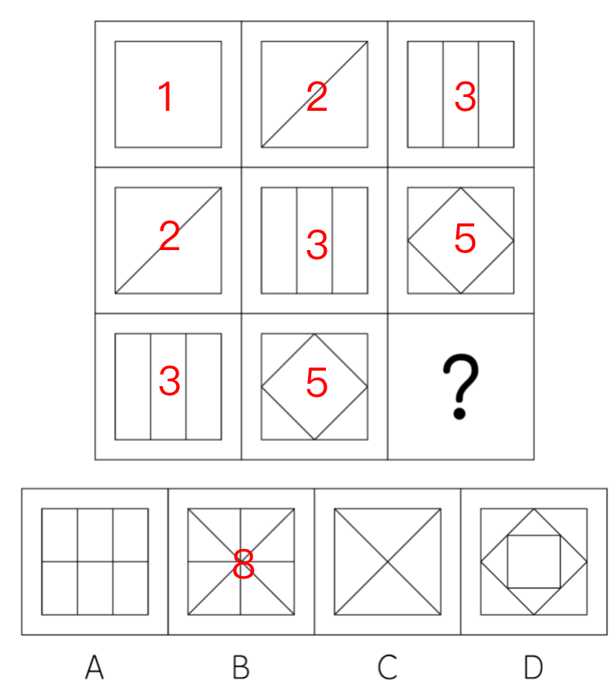
【规律1】横行看，图1和图2面的个数相加等于图3面的个数（1+2=3,2+3=5），第三行应选有3+5=8个面的图形。
【规律2】从右上到左下斜着看，依次为1、2、3、5，呈递推数列，应选有8个面的图形。
因此本题选B。
【来源】 2021年山西公务员考试《行测》真题第78题,2021年湖北公务员考试《行测》真题第72题,2021年河南公务员考试《行测》真题第107题,2021年安徽公务员考试《行测》真题第71题,2021年吉林公务员考试《行测》真题第64题,2021年重庆公务员考试《行测》真题第70题,2021年辽宁公务员考试《行测》真题第74题,2021年天津公务员考试《行测》真题第66题,2021年河北公务员考试《行测》真题第66题,2021年黑龙江公务员考试《行测》真题第72题,2021年内蒙古公务员考试《行测》真题第71题

第72题
【知识点】 位置类
【答案】 D
【解析】 本题属于位置类，主要考查平移。
第一组图形，环形推理路线上，“○”每次顺时针平移两格，“＋”每次顺时针平移4格；
第二组图形，环形推理路线上，“○”每次顺指针平移两格（排除A、C项）；“＋”每次顺时针平移4格（排除B项）。
因此本题选D。
【来源】 2021年湖北公务员考试《行测》真题第71题,2021年安徽公务员考试《行测》真题第72题,2021年吉林公务员考试《行测》真题第62题,2021年重庆公务员考试《行测》真题第72题,2021年辽宁公务员考试《行测》真题第71题,2021年天津公务员考试《行测》真题第67题,2021年河北公务员考试《行测》真题第68题,2021年云南公务员考试《行测》真题第57题,2021年内蒙古公务员考试《行测》真题第73题

第73题
【知识点】 位置类
【答案】 D
【解析】 本题属于位置类，主要考查静态位置关系。
图形特征：图2为交点型相交的典型图形，考虑根据相交分类。
图形①③⑤中均含有公共边，为交线型相交，也就是“线交”；
图形②④⑥中均仅含公共点，为交点型相交，也就是“点交”。
因此本题选D。
【来源】 2021年安徽公务员考试《行测》真题第73题,2021年江西公务员考试《行测》真题第83题,2021年河北公务员考试《行测》真题第67题,2021年广西公务员考试《行测》真题第65题,2021年内蒙古公务员考试《行测》真题第77题

第74题
【知识点】 数量类
【答案】 B
【解析】 本题属于数量类，主要考查数直角。
标记题干图形的直角数量如下：
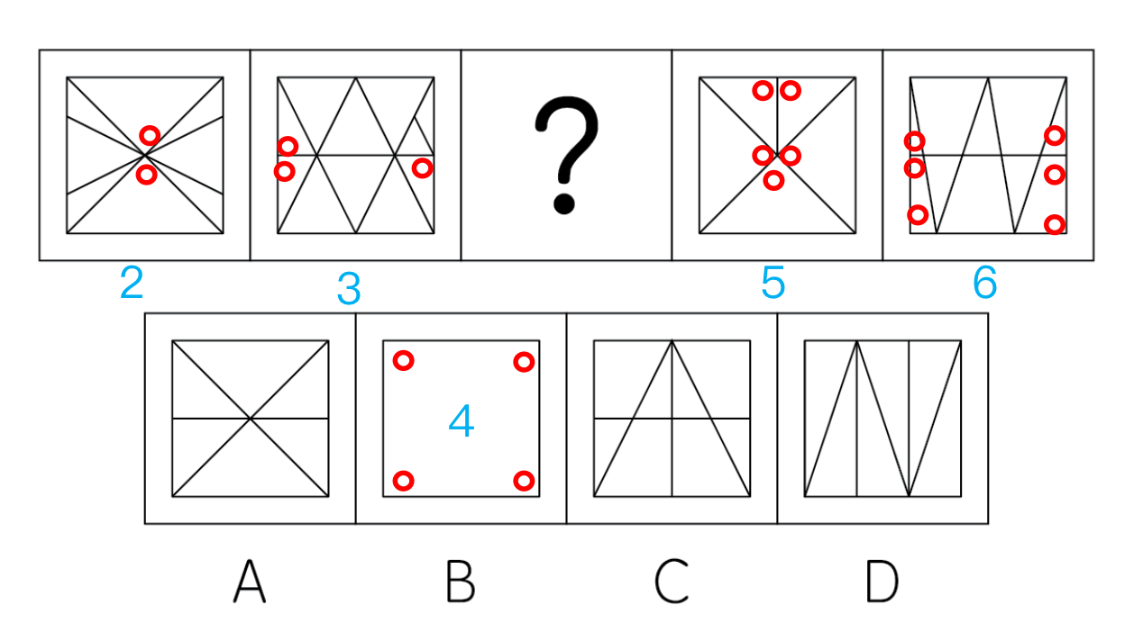
题干图形中，直角的数量依次为2、3、？、5、6 ，呈等差数列；
问号处应该选择有4个直角的图形。
因此本题选B。
【来源】 2021年山西公务员考试《行测》真题第76题,2021年安徽公务员考试《行测》真题第74题,2021年重庆公务员考试《行测》真题第75题,2021年辽宁公务员考试《行测》真题第72题,2021年黑龙江公务员考试《行测》真题第75题,2021年内蒙古公务员考试《行测》真题第74题

第75题
【知识点】 重构类
【答案】 A
【解析】 本题属于重构类，主要考查三视图。
A项：正视图上方的缺口应封闭，其余视角均不能得到该视图，错误视图；
B项：从右视角度能够得到该选项中的视图，正确视图；
C项：从左视角度能够得到该选项中的视图，正确视图；
D项：从后视角度能够得到该选项中的视图，正确视图。
本题需要选择错误选项。
因此本题选A。
【来源】 2021年山西公务员考试《行测》真题第77题,2021年安徽公务员考试《行测》真题第75题,2021年吉林公务员考试《行测》真题第65题,2021年辽宁公务员考试《行测》真题第76题,2021年江西公务员考试《行测》真题第85题,2021年云南公务员考试《行测》真题第60题,2021年内蒙古公务员考试《行测》真题第79题

第76题
【知识点】 多定义
【答案】 A
【解析】 本题属于多定义，主要考查“匹配型”。
（1）单质：由同一种元素组成的纯净物。
（2）化合物：由两种以上元素组成的纯净物。
（3）混合物：由两种或多种以上不同的单质或化合物机械混合而成的物质。
A项：“氮气”只由“N元素”组成，“氧气”只由“O元素”组成，都属于（1）单质，“二氧化碳”由“C、O元素”组成，属于（2）化合物，“空气”是有“氮气、氧气、稀有气体”等组成的（3）混合物，同时具有三类物质，当选；
B项：“食盐水”“盐酸”和“氨水”分别是氯化钠、氯化氢和氨气的水溶液，均属于（3）混合物，“蒸馏水”由“H、O元素”组成，属于（2）化合物，只具有两种物质，排除；
C项：“氢气”只由“H元素”组成，“氖气”只由“Ne元素”组成，“汞蒸气”只由“Hg元素”组成，都属于（1）单质，“水蒸气”属于（2）化合物，只具有两种物质，排除；
D项：“二氧化碳”和“水蒸气”都属于（2）化合物，“矿泉水”和“天然气”都属于（3）混合物，只具有两种物质，排除；
因此本题选A。
【来源】 2021年湖北公务员考试《行测》真题第82题,2021年河南公务员考试《行测》真题第92题,2021年安徽公务员考试《行测》真题第76题,2021年吉林公务员考试《行测》真题第70题,2021年天津公务员考试《行测》真题第77题,2021年江西公务员考试《行测》真题第93题,2021年陕西公务员考试《行测》真题第72题,2021年黑龙江公务员考试《行测》真题第80题,2021年内蒙古公务员考试《行测》真题第84题

第77题
【知识点】 多定义
【答案】 A
【解析】 本题属于多定义，主要考查“辨析型”中选是的题目。
（1）先赋资本：先天拥有的资本；
（2）自致资本：后天取得的资本。
A项：“婚姻、职业、政治面貌”均属于“后天取得的资本”，均属于自致资本，当选；
B项：“家世、民族”均属于“先天拥有”的，而非“后天取得的资本”，并非均属于自致资本，排除；
C项：“国籍”属于“先天拥有”的，而非“后天取得的资本”，并非均属于自致资本，排除；
D项：“种族、户口、父辈职业”均属于“先天拥有”的，而非“后天取得的资本”，并非均属于自致资本，排除。
因此本题选A。
【来源】 2021年山西公务员考试《行测》真题第84题,2021年湖北公务员考试《行测》真题第84题,2021年安徽公务员考试《行测》真题第77题,2021年吉林公务员考试《行测》真题第67题,2021年辽宁公务员考试《行测》真题第79题,2021年天津公务员考试《行测》真题第80题,2021年江西公务员考试《行测》真题第86题,2021年陕西公务员考试《行测》真题第73题,2021年河北公务员考试《行测》真题第72题,2021年黑龙江公务员考试《行测》真题第84题,2021年内蒙古公务员考试《行测》真题第87题

第78题
【知识点】 单定义
【答案】 C
【解析】 本题属于单定义中的脉络型，主要考查“逻辑学”相关的知识。
虚假相关的关键信息是：两个没有因果关系的事件，基于未见因素推断出因果关系，但不能通过实验验证。
A项：“童鞋的大小”与“孩子的语言能力”，两个事物没有明显的因果关系，可以通过加入一些其他事件作为因素找到其因果关系，但不能通过实验验证，符合定义，排除；
B项：“冷饮的销量”与“泳池溺水人数”，两个事物没有明显因果关系，可以通过加入一些其他事件作为因素找到其因果关系，但不能通过实验验证，符合定义，排除；
C项：“惯性”和“汽车核载重量”，其中惯性与质量相关，当汽车的核载重量（即质量）越大，惯性就越大，二者有明显因果关系，并非“两个没有因果关系的事件”，不符合定义，当选；
D项：“网民数量”与“房屋的折旧程度”，两个事物没有明显因果关系，可以通过加入一些其他事件作为因素找到其因果关系，但不能通过实验验证，符合定义，排除。
因此本题选C。
【来源】 2021年山西公务员考试《行测》真题第89题,2021年湖北公务员考试《行测》真题第80题,2021年河南公务员考试《行测》真题第88题,2021年安徽公务员考试《行测》真题第78题,2021年吉林公务员考试《行测》真题第68题,2021年天津公务员考试《行测》真题第75题,2021年江西公务员考试《行测》真题第89题,2021年陕西公务员考试《行测》真题第70题,2021年河北公务员考试《行测》真题第71题,2021年云南公务员考试《行测》真题第62题,2021年黑龙江公务员考试《行测》真题第78题,2021年内蒙古公务员考试《行测》真题第82题

第79题
【知识点】 多定义
【答案】 D
【解析】 本题属于多定义，主要考查“辨析型”中选是的题目。
（1）色素色：“有机色素”通过选择性的“吸收、反射和投射特定频率的光线后”直观呈现出的颜色。
（2）结构色：可见光与物质物理上的微观结构发生相互作用，大量的微观有序结构对不同波长的光散射、衍射或干涉后产生的各种颜色。
A项：“用激光束刻录的光盘上”没有“有机色素”，其彩色花纹是由于表面结构对光的散射、衍射或干涉，不属于色素色，排除；
B项：“蝴蝶翅膀”没有“有机色素”，其色彩是由于鳞片对光的散射、衍射或干涉，不属于色素色，排除；
C项：“肥皂泡”没有“有机色素”，其色彩是由于表面结构对光的散射、衍射或干涉，不属于色素色，排除；
D项：“乌饭树叶捣汁煮糯米粉”后，其中所含的多酚类物质经过发酵、聚合等一系列复杂反应后，形成“有机色素”，将糯米饭染成黑色，体现出“通过选择性的吸收、反射和投射特定频率的光线后直观呈现出的颜色”，属于色素色，当选。
因此本题选D。
【来源】 2021年山西公务员考试《行测》真题第82题,2021年河南公务员考试《行测》真题第93题,2021年安徽公务员考试《行测》真题第79题,2021年吉林公务员考试《行测》真题第69题,2021年重庆公务员考试《行测》真题第82题,2021年天津公务员考试《行测》真题第78题,2021年河北公务员考试《行测》真题第75题,2021年黑龙江公务员考试《行测》真题第81题,2021年内蒙古公务员考试《行测》真题第85题

第80题
【知识点】 多定义
【答案】 D
【解析】 本题属于多定义，主要考查“匹配型”。
（1）音爆：只有在突破音障即超音速飞行时才会产生。
（2）音爆云：在跨音速飞行时常常出现，但不仅在跨音速飞行时才能出现。
A项：根据（1）音爆产生意味着跨音速飞行，但是根据（2）可知，跨音速飞行时不一定会出现音爆云，说法错误；
B项：根据（2）音爆云不仅在跨音速飞行时才能出现，因此音爆云出现不代表一定产生了音爆，说法错误；
C项：根据（2）音爆云在跨音速飞行时常常出现，但不仅在跨音速飞行时才能出现，因此音爆云出现不代表一定突破了音障，说法错误；
D项：根据（1）音爆只有在突破音障即超音速飞行时才会产生，所以音爆产生时是超音速飞行，说法正确。
因此本题选D。
【来源】 2021年山西公务员考试《行测》真题第83题,2021年湖北公务员考试《行测》真题第85题,2021年河南公务员考试《行测》真题第94题,2021年安徽公务员考试《行测》真题第80题,2021年辽宁公务员考试《行测》真题第81题,2021年江西公务员考试《行测》真题第91题,2021年陕西公务员考试《行测》真题第71题,2021年云南公务员考试《行测》真题第64题,2021年黑龙江公务员考试《行测》真题第82题,2021年内蒙古公务员考试《行测》真题第86题

第81题
【知识点】 单定义
【答案】 A
【解析】 本题属于单定义中的脉络型，主要考查“经济学”相关的知识。
迎臂效应是指：“某个地区的居民”欢迎具有“正外部效应”的项目在本社区落地。
A项：“群众深度参与，点赞街道康复中心”，体现出“某个地区的居民”欢迎具有“正外部效应”的项目在本社区落地，符合定义，当选；
B项：公司升级业态，并非“某个地区的居民”，不符合定义，排除；
C项：企业要求园区加快引进速度，并非“某个地区的居民”，不符合定义，排除；
D项：居民因为担心火灾而要求加气站搬迁，说明加气站不会“给本社区发展带来好处”，不具有“正外部效应”，不符合定义，排除。
因此本题选A。
【来源】 2021年湖北公务员考试《行测》真题第81题,2021年河南公务员考试《行测》真题第87题,2021年安徽公务员考试《行测》真题第81题,2021年吉林公务员考试《行测》真题第66题,2021年重庆公务员考试《行测》真题第79题,2021年天津公务员考试《行测》真题第73题,2021年河北公务员考试《行测》真题第78题,2021年内蒙古公务员考试《行测》真题第81题

第82题
【知识点】 多定义
【答案】 D
【解析】 本题属于多定义，主要考查“辨析型”中的选是的题目。
（1）人合公司：以股东的个人信用为公司信用基础的公司。
（2）资合公司：由公司股东分别出资而形成的财产作为信用基础的公司；
（3）人资兼合公司：既有股东的个人信用，又有股东出资的财产作为信用的公司。
A项：根据股东的出资对公司负责，属于（2）资合公司，不属于（1）人合公司，排除；
B项：全部股份由公司独立创立者百分百持有，职业经理人分管不同业务，但没有体现“以股东的个人信用为公司信用基础”，不属于（1）人合公司，排除；
C项：股东个人财产不受影响，意味着没有以个人全部财产为基础，但没有提及“是否以股东的个人信用为公司信用基础”，不属于（1）人合公司，排除；
D项：以股东个人所有财产为抵押，说明股东对公司经营负无限责任，符合“以股东的个人信用为公司信用基础”，属于（1）人合公司，当选。
因此本题选D。
【来源】 2021年山西公务员考试《行测》真题第88题,2021年湖北公务员考试《行测》真题第77题,2021年安徽公务员考试《行测》真题第82题,2021年重庆公务员考试《行测》真题第84题,2021年辽宁公务员考试《行测》真题第82题,2021年江西公务员考试《行测》真题第95题,2021年陕西公务员考试《行测》真题第75题,2021年河北公务员考试《行测》真题第76题,2021年黑龙江公务员考试《行测》真题第85题,2021年内蒙古公务员考试《行测》真题第88题

第83题
【知识点】 单定义
【答案】 D
【解析】 本题属于单定义中的要件型，主要考查“原因”和“结果”这两个要件。
文化挪用的核心要件：
（1）原因：把不属于本地的文化资源借用过来；
（2）结果：对本地文化产生影响，创造出新的文化产品。
A项：苗族民间工艺组织设计具有苗族元素的彩色玻璃、蜡染布，均是其本民族文化的体现，未体现（1）把不属于本地的文化资源借用过来，不符合定义，排除；
B项：法国女生穿着印度传统服饰翩翩起舞，未体现（2）对本地文化产生影响，创造出新的文化产品，不符合定义，排除；
C项：荷兰社区大学开设中华太极拳课程受到学生欢迎，未体现（2）对本地文化产生影响，创造出新的文化产品，不符合定义，排除；
D项：世界之窗展示全球著名景观和建筑，体现出（1）把不属于本地的文化资源借用过来，世界之窗成为深圳热门的旅游景点，体现出（2）对本地文化产生影响，创造出新的文化产品，符合定义，当选。
因此本题选D。
【来源】 2021年山西公务员考试《行测》真题第86题,2021年湖北公务员考试《行测》真题第78题,2021年河南公务员考试《行测》真题第90题,2021年安徽公务员考试《行测》真题第83题,2021年重庆公务员考试《行测》真题第78题,2021年辽宁公务员考试《行测》真题第84题,2021年天津公务员考试《行测》真题第72题,2021年江西公务员考试《行测》真题第88题,2021年陕西公务员考试《行测》真题第68题,2021年河北公务员考试《行测》真题第74题,2021年黑龙江公务员考试《行测》真题第76题,2021年内蒙古公务员考试《行测》真题第80题

第84题
【知识点】 多定义
【答案】 C
【解析】 本题属于多定义，主要考查“辨析型”中选是的题目。
（1）价值链的数字重生：方式为“价值链的必要环节以数字化方式呈现”、“以数据实时在线为基础推动价值链的实现”。
（2）价值链的数字新生：是以新定义的用户价值为中心、数据实时在线为基础，融合新价值链要素，创造全新价值链结构。
A项：立体化整合资源要素，并没有任何数字化方式呈现，不属于数字重生，排除；
B项：开拓新颖的服务渠道，属于创造全新的价值链结构，属于价值链的数字新生，不属于数字重生，排除；
C项：消费者查询货物即时情况，体现出“某个必要环节以数字化方式呈现”，发布商品信息和销售实时动态，体现出“以数据实时在线为基础推动价值链的实现”，属于数字重生，当选；
D项：核电设备的三维模型并非价值链，而且没有体现“数据实时在线”，不属于数字重生，排除。
因此本题选C。
【来源】 2021年山西公务员考试《行测》真题第90题,2021年湖北公务员考试《行测》真题第83题,2021年河南公务员考试《行测》真题第95题,2021年安徽公务员考试《行测》真题第84题,2021年重庆公务员考试《行测》真题第83题,2021年辽宁公务员考试《行测》真题第78题,2021年天津公务员考试《行测》真题第79题,2021年江西公务员考试《行测》真题第92题,2021年陕西公务员考试《行测》真题第74题,2021年云南公务员考试《行测》真题第65题,2021年黑龙江公务员考试《行测》真题第83题

第85题
【知识点】 单定义
【答案】 C
【解析】 本题属于单定义中的脉络型，主要考查“社会学”相关的效应定律。
拟剧理论是指：人在“社会生活中”，对外“表演”，回到后台后才“恢复自我”。
A项：小明打开门前先把臭袜子藏到桌下，体现出人在“社会生活中”，对外“表演”，因为小明想要给他人留下干净的印象，但实际并不是如此，符合定义，排除；
B项：新装展示游行时臣民称赞新装华贵美丽，体现出人在“社会生活中”，对外“表演”，因为国王和民众都不想承认自己是由于愚蠢而看不到衣服，符合定义，排除；
C项：小魏生活拮据，老板开车替小魏接其父母，说明一直是“真实的自我”，并未体现人在“社会生活中”，对外“表演”，不符合定义，当选；
D项：小菲通过盗图和拼接，在微信朋友圈发吃美食、健身、游玩的照片，体现出人在“社会生活中”，对外“表演”，因为小菲想要展示自己美好的生活，但并非是其真实的生活，符合定义，排除。
因此本题选C。
【来源】 2021年山西公务员考试《行测》真题第87题,2021年湖北公务员考试《行测》真题第76题,2021年河南公务员考试《行测》真题第89题,2021年安徽公务员考试《行测》真题第85题,2021年重庆公务员考试《行测》真题第80题,2021年辽宁公务员考试《行测》真题第80题,2021年天津公务员考试《行测》真题第74题,2021年江西公务员考试《行测》真题第87题,2021年陕西公务员考试《行测》真题第67题,2021年河北公务员考试《行测》真题第73题,2021年黑龙江公务员考试《行测》真题第77题

第86题
【知识点】 翻译推理
【答案】 B
【解析】 本题属于翻译推理，主要考查单句翻译。
翻译题干分为两种情况：
树木物种多样性丰富时：物种缺失 → 对森林生产力有影响但影响小；
树木物种多样性稀缺时：物种缺失 → 对森林生产力有影响且影响大。
综合题干信息可得结论：
① 物种多样性减少 → 对森林生产力产生影响；
② 物种多样性丰富或稀缺时，产生的影响不同。
A项：翻译为“森林生产力受影响 → 物种多样性减少“，与题干信息结论①关系相反，不能推出；
B项：翻译为“树木物种减少 → 森林生产力受影响”，与题干信息结论①关系一致，可以推出；
C项：翻译为“森林的生产力受影响 → 物种多样性减少”，与题干信息结论①关系相反，不能推出；
D项：翻译为“树木物种多样性丰富 或 森林的生产力可观”，题干信息中“物种多样性”和“森林生产力”是正相关的，但选项是负相关的，不能推出。
因此本题选B。
参考信息：两者是正相关的，只是斜率不同。
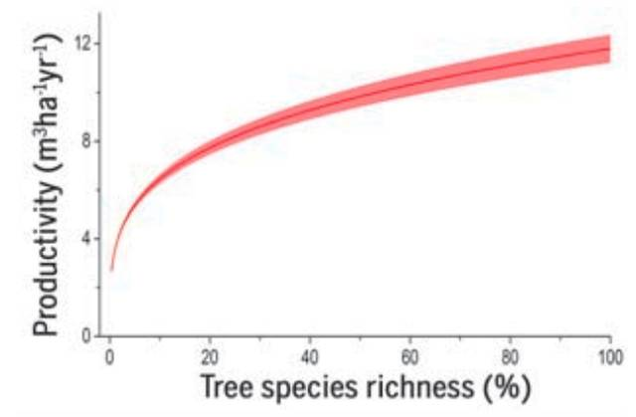
全球森林的树木物种多样性（横轴，百分比）与其生态环境生产力（纵轴）之间的关系。
【来源】 2021年山西公务员考试《行测》真题第108题,2021年湖北公务员考试《行测》真题第98题,2021年河南公务员考试《行测》真题第97题,2021年安徽公务员考试《行测》真题第86题,2021年吉林公务员考试《行测》真题第81题,2021年重庆公务员考试《行测》真题第92题,2021年辽宁公务员考试《行测》真题第100题,2021年江西公务员考试《行测》真题第110题,2021年河北公务员考试《行测》真题第92题,2021年云南公务员考试《行测》真题第77题,2021年内蒙古公务员考试《行测》真题第97题

第87题
【知识点】 论证类
【答案】 D
【解析】 本题属于论证类，主要考查论据+观点型削弱
观点：地球生命来自彗星。
论据：（1）陨石来源于彗星；（2）陨石上有微观硅藻化石且与恐龙时代微观有机体类似。
题干的论证结构：
陨石来源于彗星+陨石上带有微观有机体→地球生命来自彗星。
A项：无关选项。网站的可信度低，并不能推测题干中的结论就是错误的，属于对人不对事谬误，排除。
B项：无关选项。该科学家对彗星胚种论的狂热支持，并不能推测题干中的结论就是错误的，属于对人不对事的谬误，排除。
C项：无关选项。成果配图标记错误，质疑作者的专业性，但并不能推测题干中的结论就是错误的，排除。
D项：质疑前提。质疑了发现微观硅藻化石的石头不是陨石，那么无论微观硅藻化石与什么生物体相似，也都与彗星无关了，削弱了题干论证。
因此本题选D。
注：本题除了质疑“石头并非来源于彗星的陨石”外，还可以质疑“陨石上的微观有机体不是原生的，而是到地球后被污染的”。
【来源】 2021年山西公务员考试《行测》真题第102题,2021年湖北公务员考试《行测》真题第97题,2021年河南公务员考试《行测》真题第100题,2021年安徽公务员考试《行测》真题第87题,2021年吉林公务员考试《行测》真题第82题,2021年重庆公务员考试《行测》真题第98题,2021年天津公务员考试《行测》真题第95题,2021年江西公务员考试《行测》真题第106题,2021年陕西公务员考试《行测》真题第86题,2021年河北公务员考试《行测》真题第97题,2021年云南公务员考试《行测》真题第81题,2021年黑龙江公务员考试《行测》真题第102题,2021年内蒙古公务员考试《行测》真题第103题

第88题
【知识点】 论证类
【答案】 B
【解析】 本题属于论证类，主要考查观点型支持
观点：吸电子烟的人更有可能尝试传统香烟。
重点在于“更有可能”，所以必然涉及吸电子烟前后的对比才能支持观点中的“更有可能”的结论。
A项：无关选项。说明有20%的人尝试电子烟或未来是否会尝试电子烟，与正在吸电子烟的人是否可能尝试传统香烟无关，与题干话题不一致，排除。
B项：举例支持。说明只尝了两三口电子烟，也有可能提高吸传统烟香烟的可能性，举了一种最轻的例子，说明吸电子烟之后吸传统香烟的概率变高了，可以支持。
C项：不明确项。说明正吸电子烟中有60%的人表示未来一定会尝试传统香烟，但是不吸电子烟有多大比例的人未来会尝试传统香烟未知，无法构成有效的比较来论证吸电子烟对未来吸传统香烟的影响，排除。
D项：无关选项。说明电子烟的危害比传统香烟小，与正在吸电子烟的人是否可能尝试传统香烟无关，与题干话题不一致，排除。
因此本题选B。
【来源】 2021年山西公务员考试《行测》真题第104题,2021年湖北公务员考试《行测》真题第96题,2021年河南公务员考试《行测》真题第101题,2021年安徽公务员考试《行测》真题第88题,2021年吉林公务员考试《行测》真题第83题,2021年重庆公务员考试《行测》真题第94题,2021年辽宁公务员考试《行测》真题第99题,2021年天津公务员考试《行测》真题第92题,2021年陕西公务员考试《行测》真题第82题,2021年黑龙江公务员考试《行测》真题第98题,2021年内蒙古公务员考试《行测》真题第99题

第89题
【知识点】 翻译推理
【答案】 C
【解析】 本题属于翻译推理，主要考查复句翻译。
翻译题干：
①吴语文→非张生物
②孙语文 或 吴语文（非吴语文→孙语文）
③非张生物→非苏物理
④非吴化学 或 苏物理（吴化学→苏物理）
如果要得到“孙语文”，需要否定②的“吴语文”，即非吴语文；
如果要得到“非吴语文”，需要否定①的“非张生物”，即张生物；
如果要得到“张生物”，需要否定③的后半句“非苏物理”，即苏物理；
如果要得到“苏物理”，需要否定④“非吴化学”，即吴化学。
因此本题选C。
【来源】 2021年山西公务员考试《行测》真题第109题,2021年湖北公务员考试《行测》真题第99题,2021年安徽公务员考试《行测》真题第89题,2021年吉林公务员考试《行测》真题第84题,2021年重庆公务员考试《行测》真题第93题,2021年辽宁公务员考试《行测》真题第95题,2021年江西公务员考试《行测》真题第107题,2021年陕西公务员考试《行测》真题第83题,2021年河北公务员考试《行测》真题第99题,2021年云南公务员考试《行测》真题第78题,2021年黑龙江公务员考试《行测》真题第97题,2021年内蒙古公务员考试《行测》真题第98题

第90题
【知识点】 论证类
【答案】 D
【解析】 本题属于论证类，主要考查观点型支持
观点：肠道细菌和血液中的致炎因子可能与该疾病有关。
A项：对比论证。疾病患者的大便样本中肠道细菌的多样性较低，抗炎细菌较少，通过对比，说明肠道细菌和致炎因子与疾病有关，可以支持。
B项：对比论证。患者血样中有致炎因子，而健康志愿者中没有，通过对比，说明肠道细菌和致炎因子与疾病有关，可以支持。
C项：相关性描述。无论肠道细菌是导致疾病的原因还是结果，都说明肠道细菌与疾病有关，可以支持。
D项：无关选项。饮食治疗和益生菌等无助于缓解疲劳，只是否定了某些治疗手段不能改善病症，但无法说明肠道细菌和血液中的致炎因子和疾病无关，无法支持。
本题属于选非题。
因此本题选D。
【来源】 2021年山西公务员考试《行测》真题第103题,2021年湖北公务员考试《行测》真题第102题,2021年安徽公务员考试《行测》真题第90题,2021年吉林公务员考试《行测》真题第85题,2021年重庆公务员考试《行测》真题第99题,2021年辽宁公务员考试《行测》真题第96题,2021年天津公务员考试《行测》真题第97题,2021年江西公务员考试《行测》真题第112题,2021年陕西公务员考试《行测》真题第89题,2021年云南公务员考试《行测》真题第82题,2021年黑龙江公务员考试《行测》真题第103题

第91题
【知识点】 论证类
【答案】 C
【解析】 本题属于论证类，主要考查观点型支持
观点：“霍金辐射”中不含有信息，也就是说被黑洞吞噬的物体信息会消失。
A项：无关选项。说明黑洞的表面保存着黑洞内部所含的一切信息，说明黑洞表面有信息，但无法知道“霍金辐射”中是否含有信息，排除。
B项：否定论点。信息在任何条件下都不会完全消失，直接否定了观点所说的被黑洞吞噬的物体信息会消失，属于削弱选项，排除。
C项：举例支持。携带信息的物质释放的热辐射至少是“霍金辐射”中的一部分（可能是全部），它不含有信息，举例说明了“霍金辐射”中不含有信息，支持了题干观点。
D项：不明确项。无法确认被吞噬的物体信息只能说明确认不出来，但无法表明被吞噬物体的信息是存在着还是消失了，无法支持，排除。
因此本题选C。
【来源】 2021年山西公务员考试《行测》真题第101题,2021年河南公务员考试《行测》真题第102题,2021年安徽公务员考试《行测》真题第91题,2021年天津公务员考试《行测》真题第94题,2021年陕西公务员考试《行测》真题第84题,2021年河北公务员考试《行测》真题第94题,2021年云南公务员考试《行测》真题第79题,2021年黑龙江公务员考试《行测》真题第100题,2021年内蒙古公务员考试《行测》真题第100题

第92题
【知识点】 论证类
【答案】 D
【解析】 本题属于论证类，主要考查观点型支持
观点：二十年内，传统银行网点会消失。
A项：无关选项。说明办理一项简单的业务耗费较长时间，但并不足以由此得出传统银行网点会消失，无法支持题干观点。
B项：不明确项。说明人工智能等科技手段的引进，改变了人们对银行网点的印象，但印象的改变并不能由此得出传统银行网点会消失，无法支持题干观点。
C项：举例削弱。举例说明了一些复杂业务还是必须到传统银行网点，进而说明了传统银行网点有其存在的必要性，也就不会消失，削弱了题干观点。
D项：举例加强。举例说明网上银行和手机银行使得传统银行网点的地位在不断弱化，由这样的趋势推测，传统银行网点可能会在一定的时间范围上消失，支持了题干观点。
因此本题选D。
【来源】 2021年湖北公务员考试《行测》真题第101题,2021年安徽公务员考试《行测》真题第92题,2021年吉林公务员考试《行测》真题第87题,2021年重庆公务员考试《行测》真题第96题,2021年江西公务员考试《行测》真题第109题,2021年河北公务员考试《行测》真题第91题,2021年云南公务员考试《行测》真题第80题,2021年黑龙江公务员考试《行测》真题第101题,2021年内蒙古公务员考试《行测》真题第101题

第93题
【知识点】 翻译推理
【答案】 D
【解析】 本题属于翻译推理，主要考查单句翻译。
翻译题干：
①民生保障→制造能力且创新设计能力；
②国家实力→制造能力且创新设计能力；
③“互联网+”→制造能力且创新设计能力。
A项：人们沉迷于虚拟经济的原因题干并未涉及，排除；
B项：“互联网+”在微观层面的局限性题干并未提及，排除；
C项：“互联网+”→民生保障，根据翻译条件并不能推出，排除；
D项：“互联网+”→制造能力且创新设计能力，与翻译③相同，能够推出。
因此本题选D。
【来源】 2021年山西公务员考试《行测》真题第106题,2021年河南公务员考试《行测》真题第96题,2021年安徽公务员考试《行测》真题第93题,2021年吉林公务员考试《行测》真题第88题,2021年重庆公务员考试《行测》真题第91题,2021年天津公务员考试《行测》真题第91题,2021年江西公务员考试《行测》真题第111题,2021年陕西公务员考试《行测》真题第81题,2021年河北公务员考试《行测》真题第96题,2021年云南公务员考试《行测》真题第76题

第94题
【知识点】 论证类
【答案】 C
【解析】 本题属于论证类，主要考查论据+观点型支持
观点：牙周病菌能把免疫细胞当作交通工具，借此移动至身体各处。
论据：（1）【可搭载】牙周病菌是一种厌氧菌，免疫细胞能够创造厌氧环境；（2）【可流动】免疫细胞和胆固醇形成血栓可以在血管中流动。
A项：无关选项。说明长期不规律生活可以是体内产生厌氧菌，但厌氧菌是否为牙周病菌、其是否在体内以免疫细胞为工具移动至身体各处，并没有提及，与题干的话题不一致，属于无关选项。
B项：无关选项。说明血栓脱落情况下会可能阻碍牙周病菌的移动，但这只是特殊情况，并不能否定在其他情况下牙周病菌能够把免疫细胞当作交通工具，借此移动至身体各处，属于无关选项。
C项：支持论据。进一步说明牙周病菌可以和免疫细胞结合，且在免疫细胞内环境下牙周病菌能够存活，支持了牙周病菌能把免疫细胞当作交通工具的可行性，支持了论据（1），加强了论证。
D项：无关选项。说明牙周病菌对身体有危害，与题干的话题不一致，属于无关选项。
因此本题选C。
【来源】 2021年湖北公务员考试《行测》真题第105题,2021年河南公务员考试《行测》真题第105题,2021年安徽公务员考试《行测》真题第94题,2021年辽宁公务员考试《行测》真题第93题,2021年天津公务员考试《行测》真题第100题,2021年江西公务员考试《行测》真题第115题,2021年河北公务员考试《行测》真题第93题,2021年云南公务员考试《行测》真题第85题,2021年黑龙江公务员考试《行测》真题第96题

第95题
【知识点】 论证类
【答案】 C
【解析】 本题属于论证类，主要考查论据+观点型支持
观点：该计算模型有助于更快、更准确地预测恶劣天气。
结合现象梳理论证结构为：识别逗点状云系→预测气旋→预测恶劣天气。
1.肯定可以“识别逗点状云系”，为A项描述；
2.肯定“识别逗点状云系→预测气旋”之间关系，为B项描述；
3.肯定“预测气旋→预测恶劣天气”之间关系，为D项描述；
A项：肯定前提。说明该计算模型可以准确检测逗点状云系，属于必要前提。
B项：搭桥假设。逗点状云系→气旋，由此建立了逗点状云系和气旋的关系，属于必要前提。
C项：无关选项。说明该模型可以结合其他模型共同预测恶劣天气，与该模型可以预测恶劣天气话题不一致，无法作为前提。
D项：搭桥假设。气旋→恶劣天气，由此建立了气旋和恶劣天气的关系，属于必要前提。
本题属于选非题。
因此本题选C。
【来源】 2021年湖北公务员考试《行测》真题第104题,2021年河南公务员考试《行测》真题第104题,2021年安徽公务员考试《行测》真题第95题,2021年吉林公务员考试《行测》真题第90题,2021年重庆公务员考试《行测》真题第100题,2021年天津公务员考试《行测》真题第99题,2021年江西公务员考试《行测》真题第113题,2021年陕西公务员考试《行测》真题第90题,2021年河北公务员考试《行测》真题第95题,2021年云南公务员考试《行测》真题第84题,2021年黑龙江公务员考试《行测》真题第105题,2021年内蒙古公务员考试《行测》真题第105题

第96题
【知识点】 基期量计算
【答案】 C
【解析】 本题为基期量计算问题。
定位材料第二段，“（2019年第一季度）各主营业务收入分别为代理买卖证券业务净收入（含席位租赁）221.49亿元，同比增长13.77%”。根据公式，代入数据可知，131家证券公司代理买卖证券业务净收入（含席位租赁）为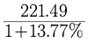，选项首两位有相同的情况，选项差距非常小，精确计算，前三位商194。
因此，本题选C。
【来源】 2021年山西公务员考试《行测》真题第118题,2021年湖北公务员考试《行测》真题第121题,2021年安徽公务员考试《行测》真题第96题,2021年重庆公务员考试《行测》真题第106题,2021年辽宁公务员考试《行测》真题第106题,2021年天津公务员考试《行测》真题第106题,2021年江西公务员考试《行测》真题第123题,2021年陕西公务员考试《行测》真题第116题,2021年黑龙江公务员考试《行测》真题第116题

第97题
【知识点】 基期平均数
【答案】 B
【解析】 本题为基期平均数问题。
定位第一段文字材料，“（2019年第一季度），131家证券公司当期实现营业收入1018.94亿元，同比增长54.47%。”解法一：根据公式，及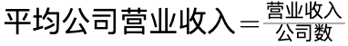，代入数据可知，平均每家证券公司在2018年第一季度实现营业收入约为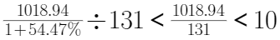，排除A、C选项。选项差距小（次位差＜首位），截3位计算，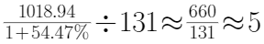
因此，本题选B。
解法二：选项分析法。有些学员可能不会注意到平均数，忘记除以131，所以命题人会设置未除以131的陷阱，观察A与C选项÷131≈B选项（5）。
因此，本题选B。
【来源】 2021年山西公务员考试《行测》真题第117题,2021年湖北公务员考试《行测》真题第122题,2021年河南公务员考试《行测》真题第71题,2021年安徽公务员考试《行测》真题第97题,2021年重庆公务员考试《行测》真题第107题,2021年辽宁公务员考试《行测》真题第107题,2021年天津公务员考试《行测》真题第107题,2021年江西公务员考试《行测》真题第122题,2021年陕西公务员考试《行测》真题第117题,2021年河北公务员考试《行测》真题第106题

第98题
【知识点】 基础增长率
【答案】 B
【解析】 本题为基础增长率计算问题。
定位材料第三段，“2019年第一季度，131家证券公司总资产为7.05万亿元，比上年一季度同期增加0.64万亿元”。
根据公式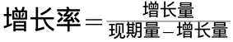可知，2019年第一季度，131家证券公司总资产的同比增速为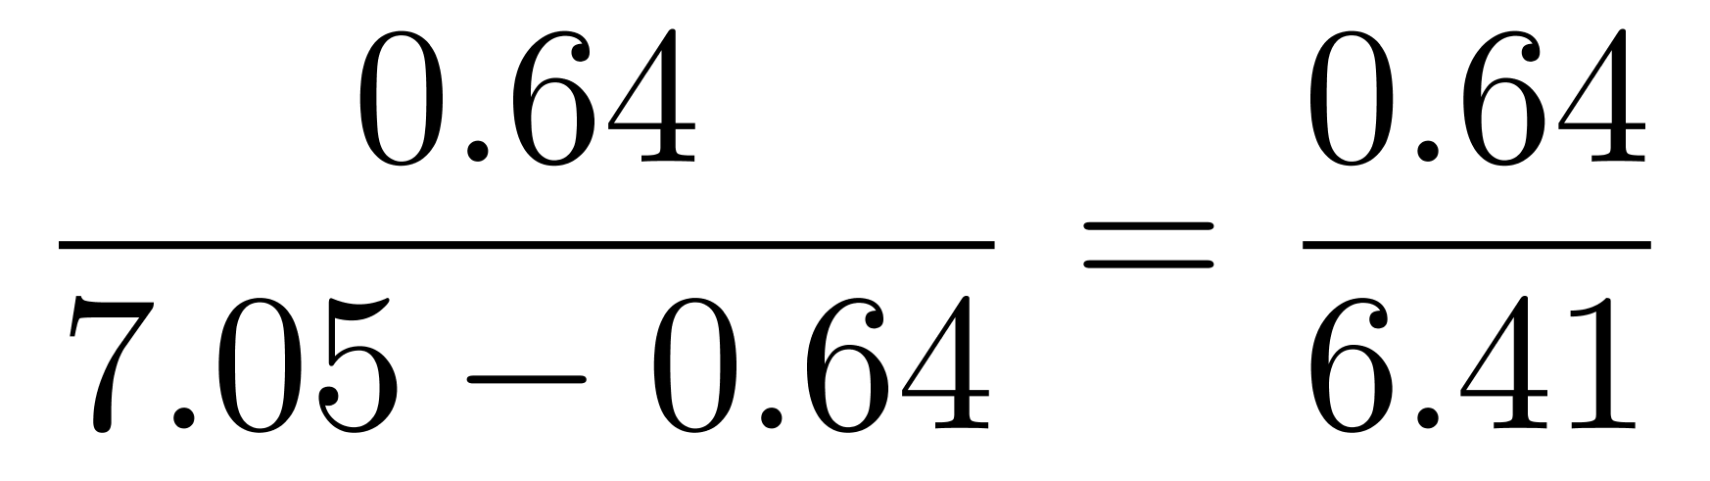，选项中有首两位相同，选项差距小，精确计算，（与10%非常接近，选B），或者直除商前三位为998，即9.98%，最接近的为10.0%。
因此，本题选B。
【来源】 2021年山西公务员考试《行测》真题第119题,2021年湖北公务员考试《行测》真题第125题,2021年河南公务员考试《行测》真题第73题,2021年安徽公务员考试《行测》真题第98题,2021年重庆公务员考试《行测》真题第109题,2021年天津公务员考试《行测》真题第108题,2021年江西公务员考试《行测》真题第124题,2021年陕西公务员考试《行测》真题第119题,2021年河北公务员考试《行测》真题第107题,2021年黑龙江公务员考试《行测》真题第118题

第99题
【知识点】 基期加减
【答案】 B
【解析】 本题为基期量加减计算问题。
定位第二段文字材料可知，“（2019年一季度），资产管理业务净收入57.33亿元，同比下降15.43%……利息净收入69.04亿元，同比增长4.94%”。根据公式可知，2018年第一季度，131家证券公司资产管理业务净收入-同期利息净收入=，与B选项最接近。
因此，本题选B。
【来源】 2021年湖北公务员考试《行测》真题第123题,2021年河南公务员考试《行测》真题第72题,2021年安徽公务员考试《行测》真题第99题,2021年重庆公务员考试《行测》真题第108题,2021年辽宁公务员考试《行测》真题第108题,2021年江西公务员考试《行测》真题第121题,2021年陕西公务员考试《行测》真题第118题,2021年黑龙江公务员考试《行测》真题第117题

第100题
【知识点】 综合分析
【答案】 D
【解析】 本题为综合分析问题。
A选项，定位文字材料第三段可知，“2019年第一季度，131家证券公司总资产为7.05万亿元......净资产为1.94万亿元”。总资产比净资产多7.05-1.94=5.11万亿元，并非少4.11万亿元，错误；
B选项，定位文字材料第二段可知，“财务顾问业务净收入20.95亿元，同比增长15.17%”。并非增长13.77%，错误；
C选项，定位文字材料第三段可知，“净资产为1.94万亿元，比上年一季度同期增加0.05万亿元；净资本为1.62万亿元，比上年一季度同期增加0.02万亿元”。直接读数可知，净资产的同比增长金额（0.05万亿元）大于净资本的同比增长金额（0.02万亿元），并非低于，错误。
D选项，定位文字材料第一段和第二段可知，“313家证券公司当期实现营业收入1018.94亿元”“资产管理业务净收入57.33亿元”。根据公式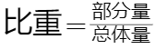，代入数据可得131家证券公司资产管理业务净收入占当期实现营业收入的比重为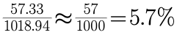，与5.6%非常接近，正确。
因此，本题选D。
【来源】 2021年山西公务员考试《行测》真题第120题,2021年河南公务员考试《行测》真题第75题,2021年安徽公务员考试《行测》真题第100题,2021年重庆公务员考试《行测》真题第110题,2021年辽宁公务员考试《行测》真题第110题,2021年天津公务员考试《行测》真题第110题,2021年江西公务员考试《行测》真题第125题,2021年陕西公务员考试《行测》真题第120题,2021年河北公务员考试《行测》真题第109题,2021年黑龙江公务员考试《行测》真题第120题

第101题
【知识点】 基础增长率
【答案】 B
【解析】 本题为基础增长率计算问题。
定位表格“中国创新指数”所在行。
根据公式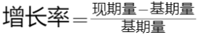，代入数据可知，2019年中国创新指数比2010年约增长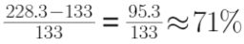（选项差距小，截3位），与B选项最接近。
因此，本题选B。
【来源】 2021年山西公务员考试《行测》真题第111题,2021年湖北公务员考试《行测》真题第116题,2021年安徽公务员考试《行测》真题第101题,2021年重庆公务员考试《行测》真题第111题,2021年辽宁公务员考试《行测》真题第101题,2021年天津公务员考试《行测》真题第111题,2021年江西公务员考试《行测》真题第131题,2021年陕西公务员考试《行测》真题第106题,2021年河北公务员考试《行测》真题第110题,2021年云南公务员考试《行测》真题第91题

第102题
【知识点】 增长率大小比较
【答案】 D
【解析】 本题为增长率大小比较问题。
定位表格。根据公式可知，各选项对应的同比增速分别为，
A选项，人均GDP指数同比增速为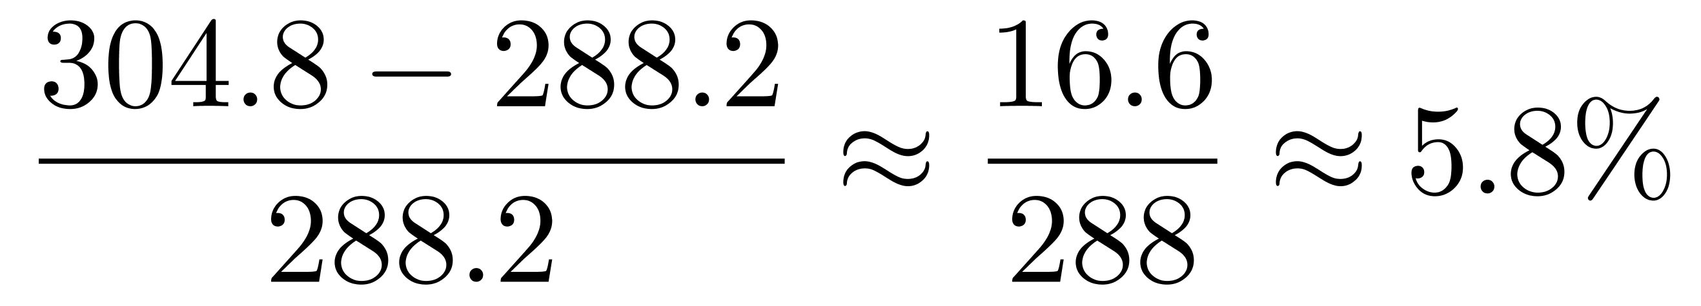；
B选项，科技拨款占财政拨款的比重指数同比增速为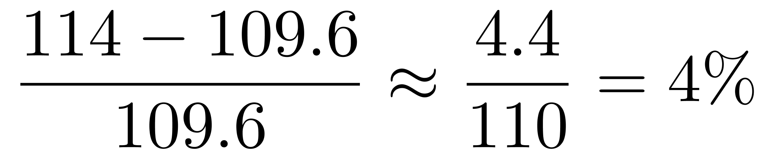；
C选项，理工科毕业生占适龄人口比重指数同比增速为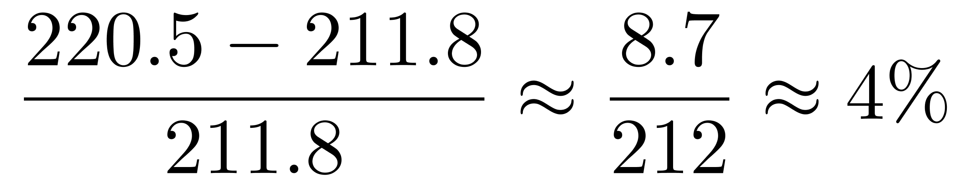；
D选项，劳动力中的大专及以上学历人数指数同比增速为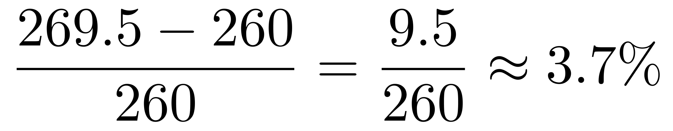。可见D选项对应的同比增速最慢。
因此，本题选D。
【来源】 2021年河南公务员考试《行测》真题第77题,2021年安徽公务员考试《行测》真题第102题,2021年辽宁公务员考试《行测》真题第102题,2021年天津公务员考试《行测》真题第112题,2021年江西公务员考试《行测》真题第132题,2021年陕西公务员考试《行测》真题第107题,2021年河北公务员考试《行测》真题第111题

第103题
【知识点】 增长率大小比较
【答案】 A
【解析】 本题为增长率大小比较问题。
定位表格“创新投入指数”下面的4个评价指数。
根据公式可知，2018年相比于2015年，每万人R&D人员全时当量指数增速为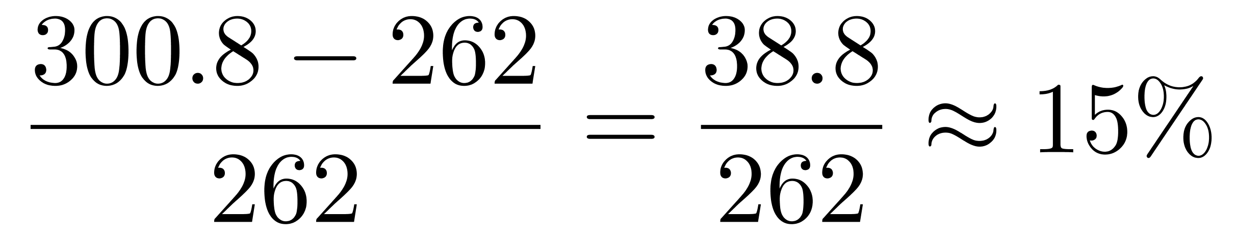（或首位商1，低于20%），R&D经费占GDP比重指数增速为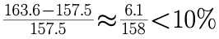，基础研究人员人均经费指数增速为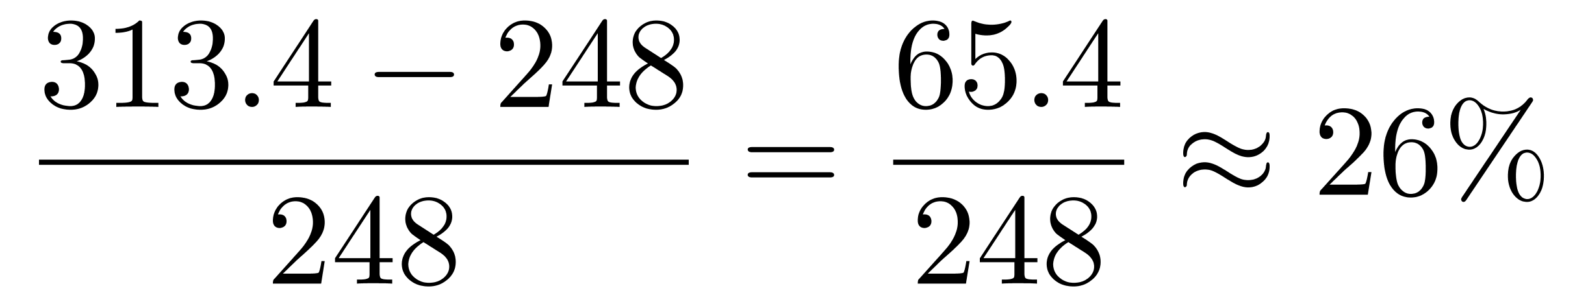，企业R&D经费占主营业务收入比重指数增速为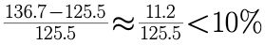。可见只有基础研究人员人均经费指数增幅（26%）在20%与50%之间，即只有1个。
因此，本题选A。
【来源】 2021年山西公务员考试《行测》真题第114题,2021年湖北公务员考试《行测》真题第117题,2021年河南公务员考试《行测》真题第76题,2021年安徽公务员考试《行测》真题第103题,2021年重庆公务员考试《行测》真题第112题,2021年辽宁公务员考试《行测》真题第104题,2021年天津公务员考试《行测》真题第113题,2021年江西公务员考试《行测》真题第134题,2021年陕西公务员考试《行测》真题第108题,2021年云南公务员考试《行测》真题第92题

第104题
【知识点】 基础增长量
【答案】 C
【解析】 本题为基础增长量计算问题。
定位表格“每百家企业商标拥有量指数”所在行，2019年每百家企业商标拥有量指数为386.4，2018年为325.3。
解法一：根据公式可知，2019年每百家企业商标拥有量指数的同比增速为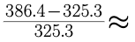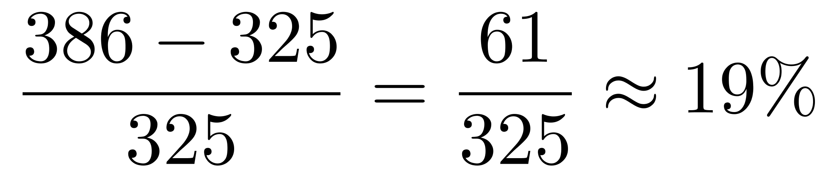。根据现期量=基期量×（1＋增长率）可知，2020年每百家企业商标拥有量指数为386×（1＋19%）≈386＋386×19%≈459，则2020年每百家企业商标拥有量指数比2018年多459－325＝134，与C项最接近。
因此，本题选C。
【来源】 2021年山西公务员考试《行测》真题第112题,2021年湖北公务员考试《行测》真题第119题,2021年河南公务员考试《行测》真题第78题,2021年安徽公务员考试《行测》真题第104题,2021年重庆公务员考试《行测》真题第114题,2021年辽宁公务员考试《行测》真题第103题,2021年陕西公务员考试《行测》真题第109题,2021年河北公务员考试《行测》真题第113题,2021年云南公务员考试《行测》真题第94题

第105题
【知识点】 综合分析
【答案】 C
【解析】 本题为综合分析问题。
A选项，定位表格，2010年创新产出指数4个评价指标分别为：152.8，230.6，89.3，100.1，可见超过150的有2个，并非3个，错误。
B选项，定位表格，根据，对数据取整简单计算可知，2019年创新成效指数4个评价指标的同比增速分别为：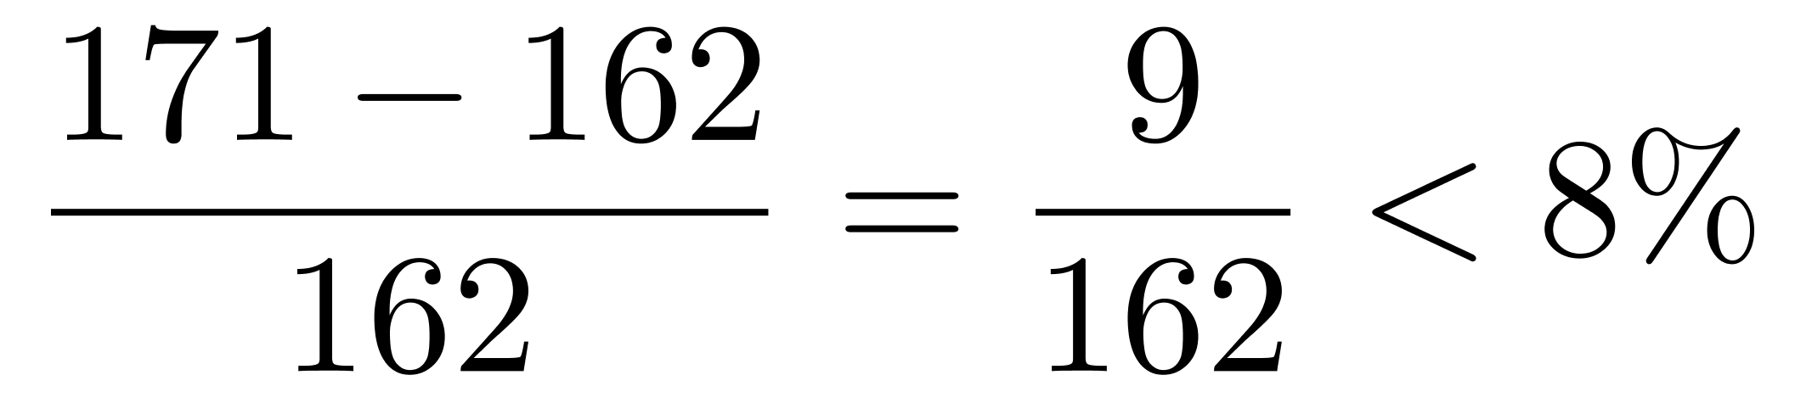，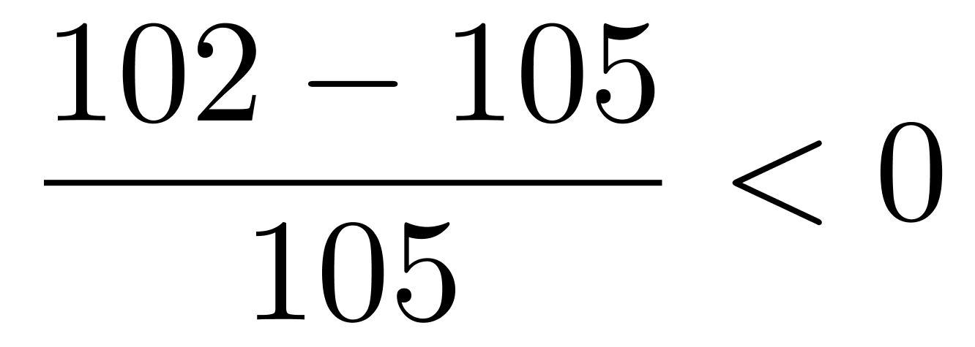，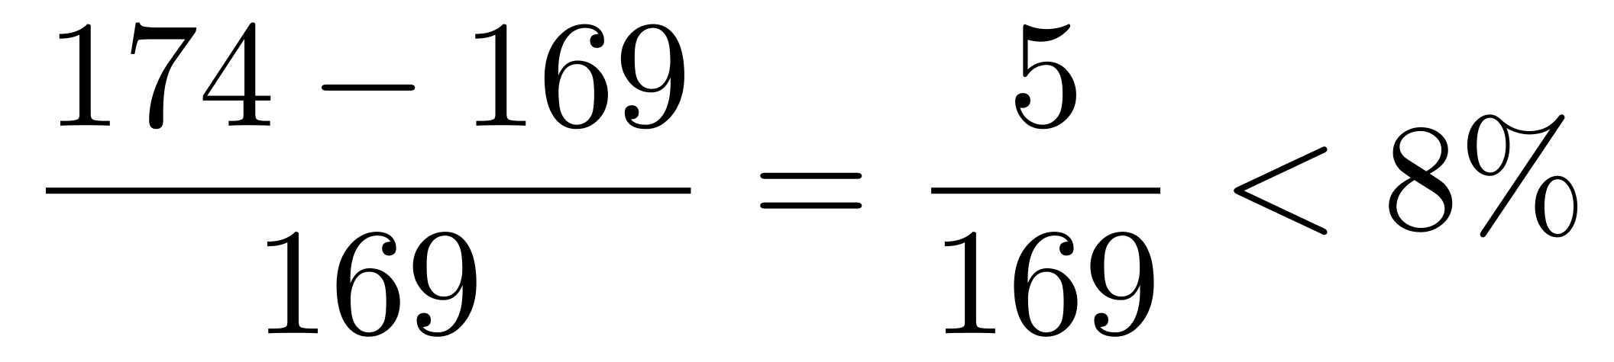，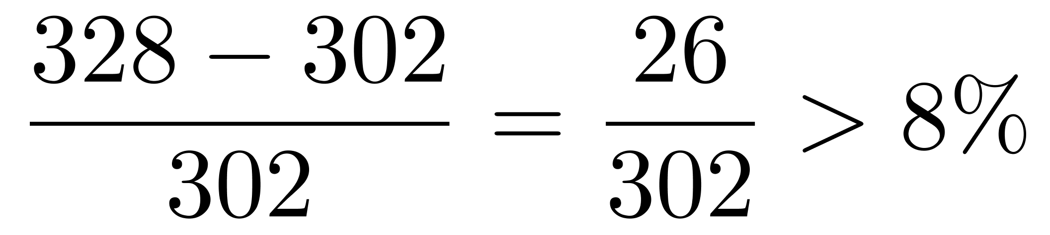，可见超过8%的只有1个，并非2个，错误；
C选项，定位表格，根据，对数据取整简单计算可知，2019年人均GDP指数同比增速为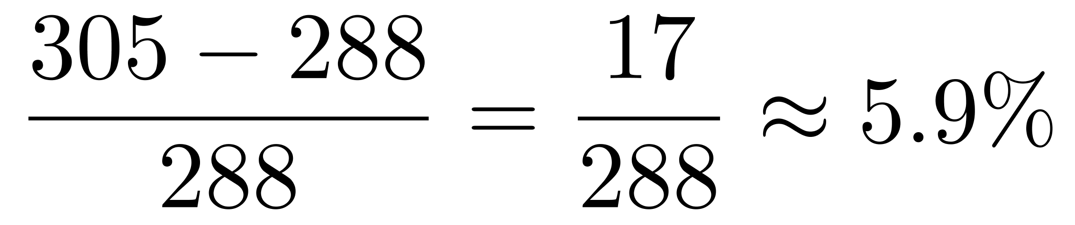，每万人科技论文数指数同比增速为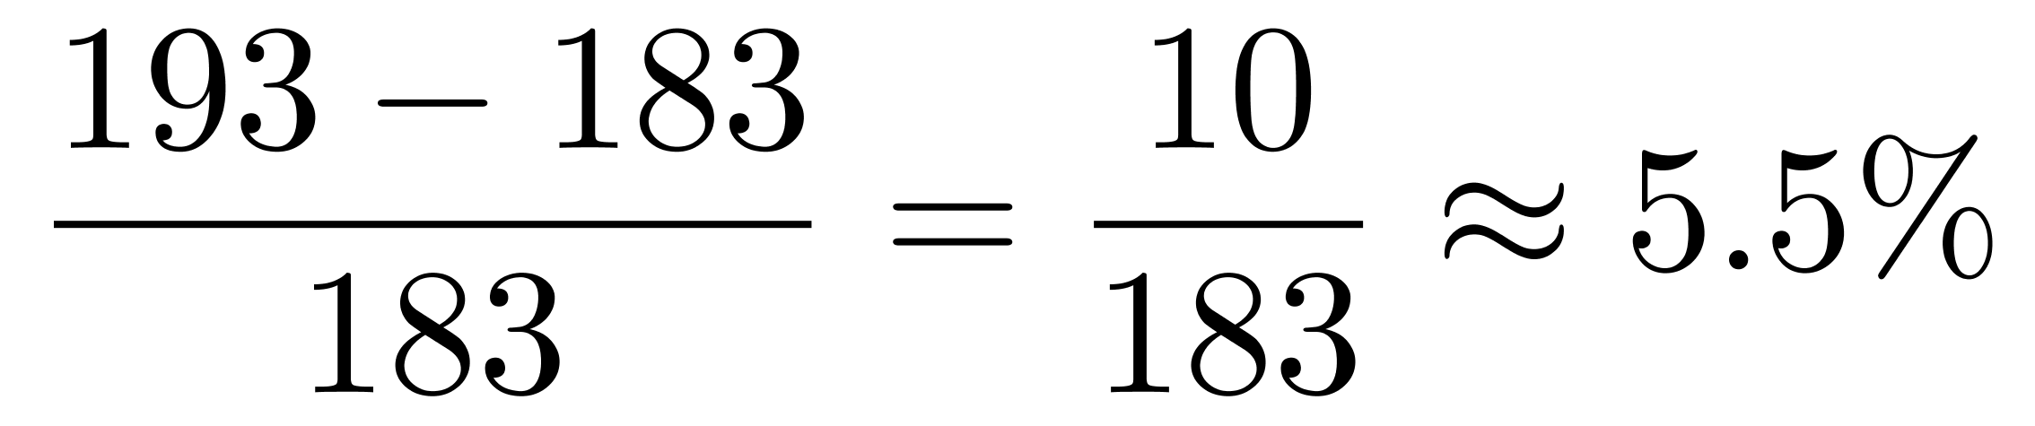，前者高于后者，正确。
D选项，定位表格，2018年每万名R&D人员专利授权数指数为423.9，观察可知，在表中同期全部评价指标中位居第一，错误。
因此，本题选C。
【来源】 2021年山西公务员考试《行测》真题第115题,2021年湖北公务员考试《行测》真题第120题,2021年河南公务员考试《行测》真题第79题,2021年安徽公务员考试《行测》真题第105题,2021年重庆公务员考试《行测》真题第115题,2021年辽宁公务员考试《行测》真题第105题,2021年天津公务员考试《行测》真题第115题,2021年江西公务员考试《行测》真题第135题,2021年陕西公务员考试《行测》真题第110题,2021年河北公务员考试《行测》真题第114题,2021年云南公务员考试《行测》真题第95题

第106题
【知识点】 现期比重
【答案】 C
【解析】 本题为现期比重计算问题。
定位文字材料第一段可知，“截至2019年12月31日，中国共产党党员总数为9191.6万名……大专及以上学历党员4661.5万名”。
根据公式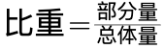，代入数据可得截至2019年12月31日大专及以上学历党员占党员总数的比重为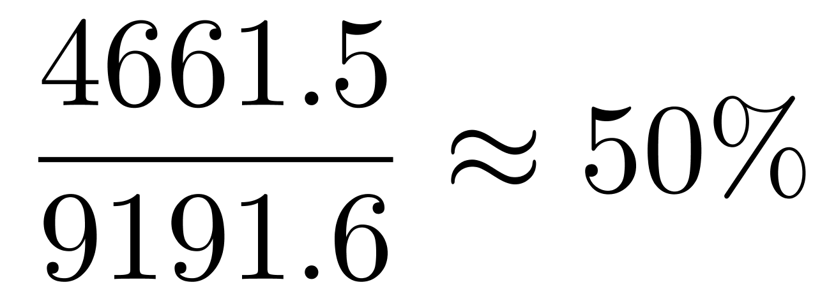（或略大于50%），只有C选项符合。
因此，本题选C。
【来源】 2021年山西公务员考试《行测》真题第124题,2021年湖北公务员考试《行测》真题第106题,2021年安徽公务员考试《行测》真题第106题,2021年吉林公务员考试《行测》真题第91题,2021年重庆公务员考试《行测》真题第116题,2021年辽宁公务员考试《行测》真题第116题,2021年江西公务员考试《行测》真题第126题,2021年陕西公务员考试《行测》真题第111题,2021年河北公务员考试《行测》真题第100题,2021年云南公务员考试《行测》真题第96题,2021年内蒙古公务员考试《行测》真题第118题

第107题
【知识点】 现期倍数
【答案】 D
【解析】 本题为现期倍数问题。
定位文字材料第一段可知，“截至2019年12月31日，中国共产党员总数为9191.6万名……新中国成立后至党的十一届三中全会前入党的1550.9万名，党的十一届三中全会后至党的十八大前入党的6127.7万名”。则新中国成立后至党的十八大前入党的人数是其余时间入党人数的，或者直除首位商5，D选项符合。
因此，本题选D。
【来源】 2021年山西公务员考试《行测》真题第121题,2021年河南公务员考试《行测》真题第81题,2021年安徽公务员考试《行测》真题第107题,2021年吉林公务员考试《行测》真题第92题,2021年重庆公务员考试《行测》真题第117题,2021年辽宁公务员考试《行测》真题第118题,2021年天津公务员考试《行测》真题第116题,2021年江西公务员考试《行测》真题第127题,2021年河北公务员考试《行测》真题第101题,2021年云南公务员考试《行测》真题第97题,2021年黑龙江公务员考试《行测》真题第111题

第108题
【知识点】 现期比重
【答案】 A
【解析】 本题为现期比重计算问题。
定位文字材料第一段第一句可知，“截至2019年12月31日，中国共产党员总数为9191.6万名......在党员的职业上，工人（含工勤技能人员）644.5万名，农牧渔民2556.1万名，企事业单位、社会组织专业技术人员1440.3万名，企事业单位、社会组织管理人员1010.4万名，党政机关工作人员767.8万名，学生196.0万名，其他职业人员710.4万名，离退休人员1866.1万名”。
根据公式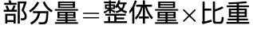，可知党员总数的15%为9191.6×15%≈9200×15%=1380万名，不低于，即大于等于，符合的有农牧渔民（2556.1万名）、企事业单位、社会组织专业技术人员（1440.3万名）和离退休人员（1866.1万名），共3类。
因此，本题选A。
【来源】 2021年山西公务员考试《行测》真题第122题,2021年湖北公务员考试《行测》真题第107题,2021年河南公务员考试《行测》真题第82题,2021年安徽公务员考试《行测》真题第108题,2021年吉林公务员考试《行测》真题第93题,2021年重庆公务员考试《行测》真题第118题,2021年辽宁公务员考试《行测》真题第117题,2021年天津公务员考试《行测》真题第117题,2021年江西公务员考试《行测》真题第129题,2021年陕西公务员考试《行测》真题第112题,2021年河北公务员考试《行测》真题第102题,2021年云南公务员考试《行测》真题第98题,2021年黑龙江公务员考试《行测》真题第112题,2021年内蒙古公务员考试《行测》真题第116题

第109题
【知识点】 基期比重
【答案】 B
【解析】 本题为基期比重问题。
定位文字材料第一段和第二段的首句可知，“截至2019年12月31日，中国共产党党员总数为9191.6万名，同比增长1.46%......2019年共发展党员234.4万名，比上年增长14.06%”。
根据基期比重计算公式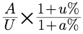，代入数据可得所求占比Wie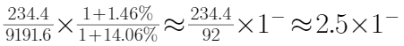（选项差距大，截2位计算），略小于2.5%，B选项最接近。
因此，本题选B。
【来源】 2021年山西公务员考试《行测》真题第123题,2021年湖北公务员考试《行测》真题第108题,2021年河南公务员考试《行测》真题第83题,2021年安徽公务员考试《行测》真题第109题,2021年吉林公务员考试《行测》真题第94题,2021年重庆公务员考试《行测》真题第119题,2021年天津公务员考试《行测》真题第118题,2021年江西公务员考试《行测》真题第128题,2021年陕西公务员考试《行测》真题第113题,2021年云南公务员考试《行测》真题第99题,2021年黑龙江公务员考试《行测》真题第113题,2021年内蒙古公务员考试《行测》真题第117题

第110题
【知识点】 综合分析
【答案】 D
【解析】 本题为综合分析问题。
A选项，定位文字材料第二段可知，“2019年共发展党员234.4万名……学生84.4万名”，根据公式可知，2019年发展的党员人数中，学生党员占比为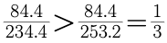，正确；
B选项，定位文字材料第一段可知，“截至2019年12月31日，中国共产党党员总数为9191.6万名”，定位柱状图材料可知，“截至2019年12月31日，61岁及以上党员为2657.7万人，56至60岁党员为745.1万人”；根据公式可知，55岁以下党员占比=1-56岁及以上党员占比，代入数据可得，正确。
C选项，定位文字材料第一段，“新中国成立前入党的17.4万名”，定位柱状图材料可知，“截至2019年12月31日，61岁及以上党员2657.7万名”；根据公式可知，新中国成立前入党的党员必然超过61岁，故新中国成立前入党人数占61岁及以上的党员人数的比重为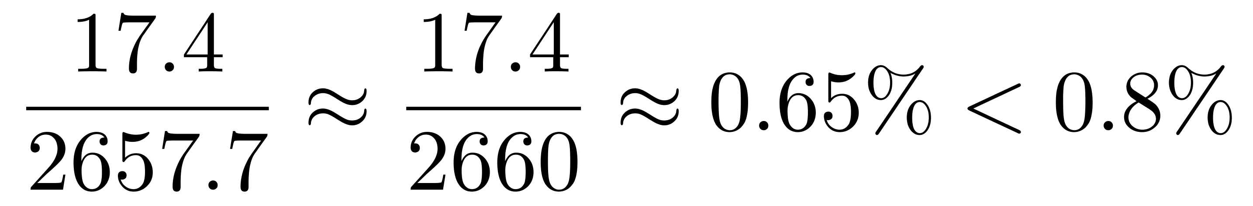，正确；
D选项，定位文字材料第一段可知，“（截至2019年12月31日）在党员的职业上，工人（含工勤技能人员）644.5万名……农牧渔民2556.1万名”，则从事农牧渔民职业的党员人数与工人（含工勤技能人员）党员人数之比为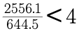，即没有超过400%，错误。
因此，本题选D。
【来源】 2021年山西公务员考试《行测》真题第125题,2021年湖北公务员考试《行测》真题第110题,2021年河南公务员考试《行测》真题第85题,2021年安徽公务员考试《行测》真题第110题,2021年吉林公务员考试《行测》真题第95题,2021年重庆公务员考试《行测》真题第120题,2021年辽宁公务员考试《行测》真题第120题,2021年天津公务员考试《行测》真题第120题,2021年江西公务员考试《行测》真题第130题,2021年陕西公务员考试《行测》真题第115题,2021年河北公务员考试《行测》真题第104题,2021年云南公务员考试《行测》真题第100题,2021年黑龙江公务员考试《行测》真题第115题,2021年内蒙古公务员考试《行测》真题第120题

